1. **前端知识体系**[大厂前端校招 - 知识体系 - 掘金 (juejin.cn)](https://juejin.cn/post/6844903936239861773)
2. **谈一谈new**[面试官问：能否模拟实现JS的new操作符 - 掘金 (juejin.cn)](https://juejin.cn/post/6844903704663949325)

[重学 JS 系列：聊聊 new 操作符 - 掘金 (juejin.cn)](https://juejin.cn/post/6844903789070123021)

1. **JS this指向**[面试官问：JS的this指向 - 掘金 (juejin.cn)](https://juejin.cn/post/6844903746984476686" \l "heading-13)
2. **Vue路由的两种方式**

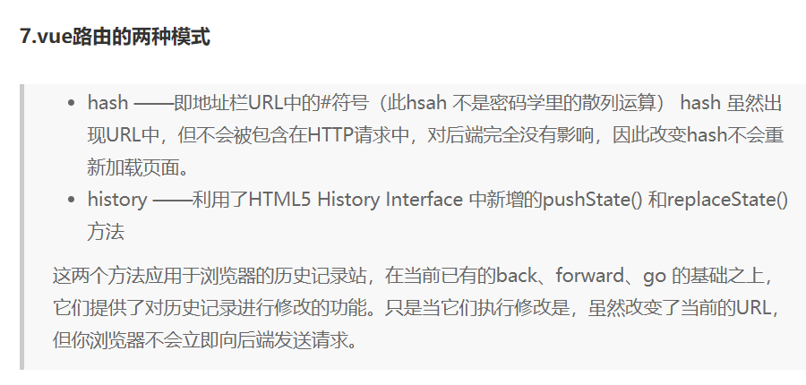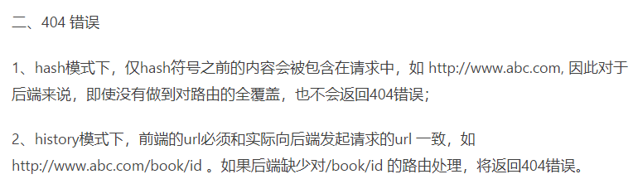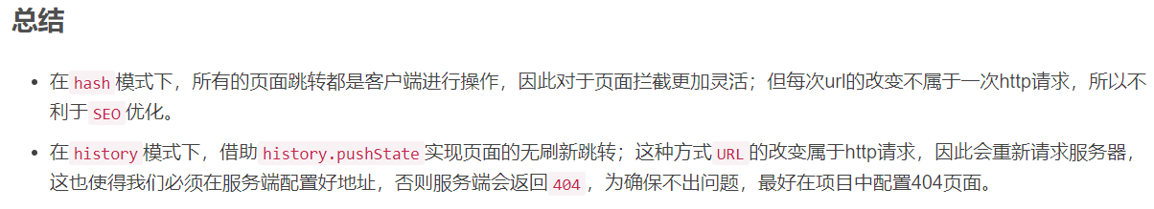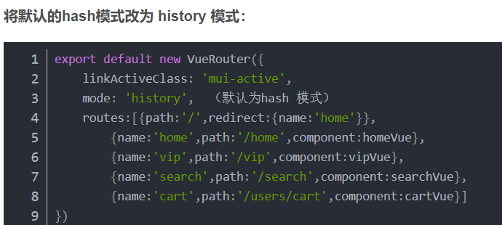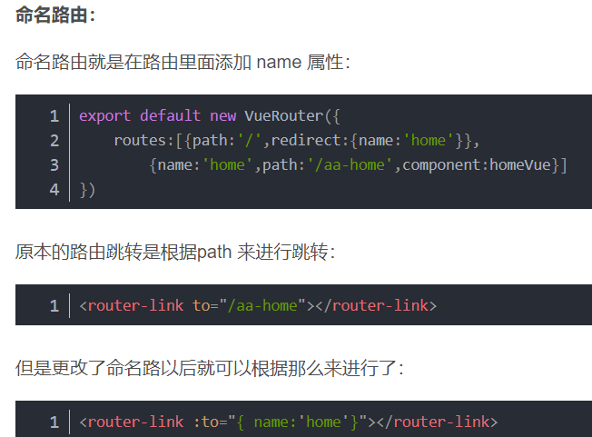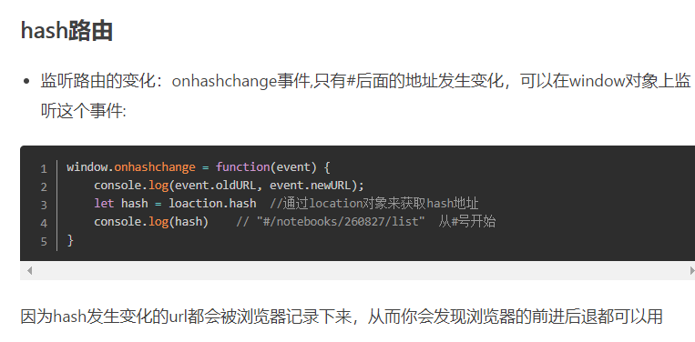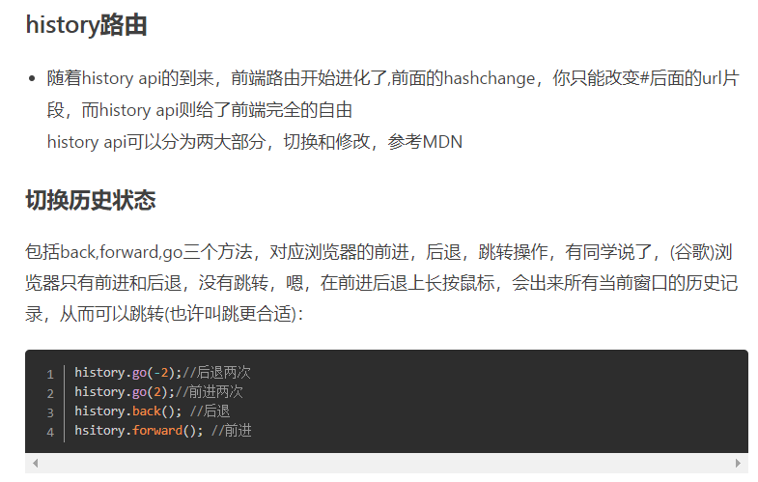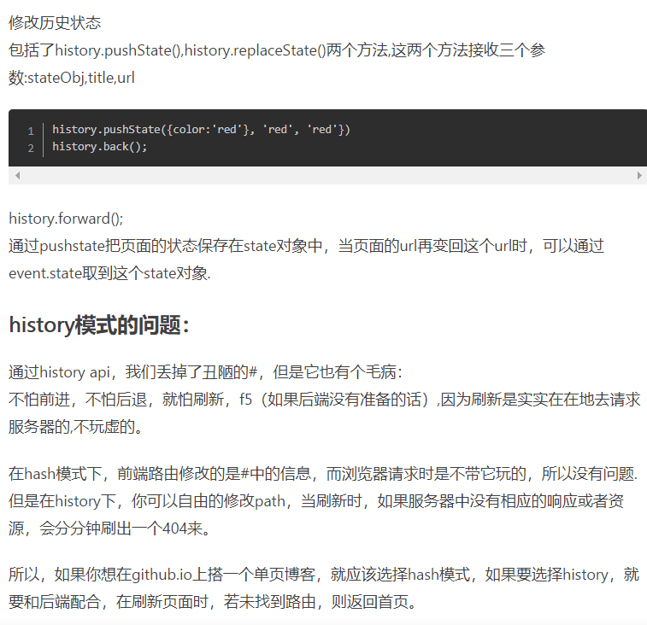

1. **Vue中key的作用**

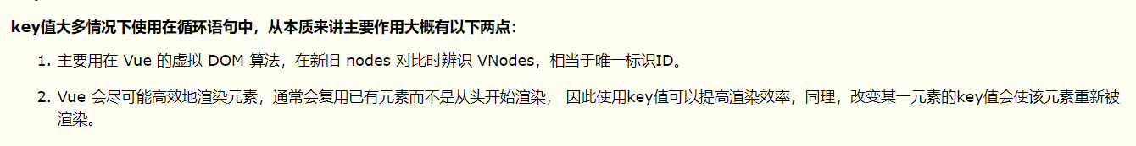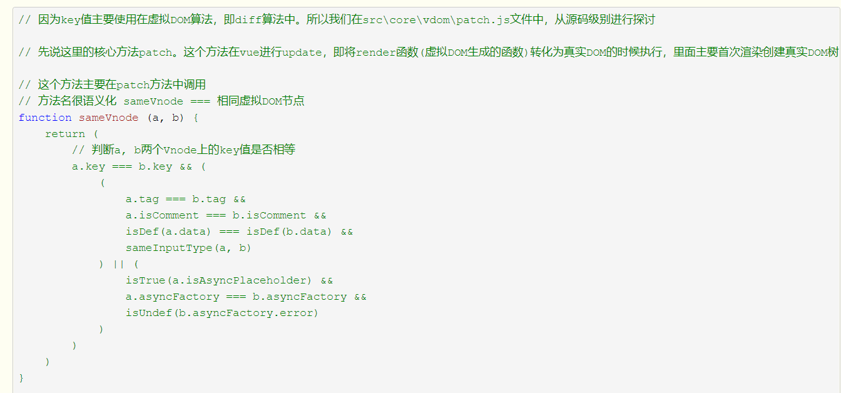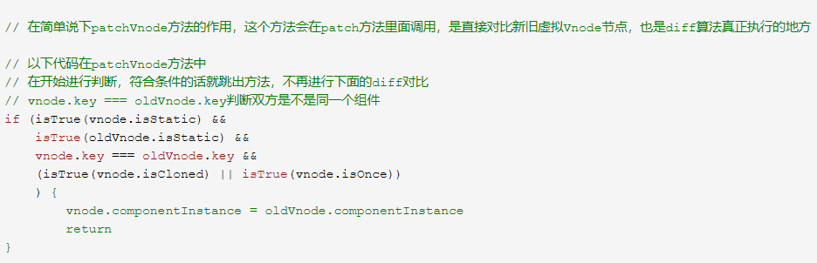

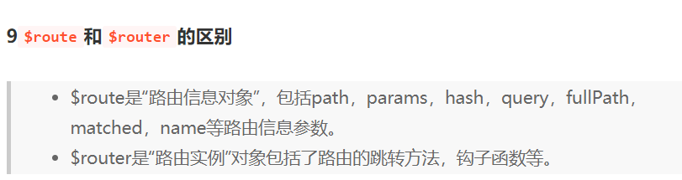

1. **钩子函数**

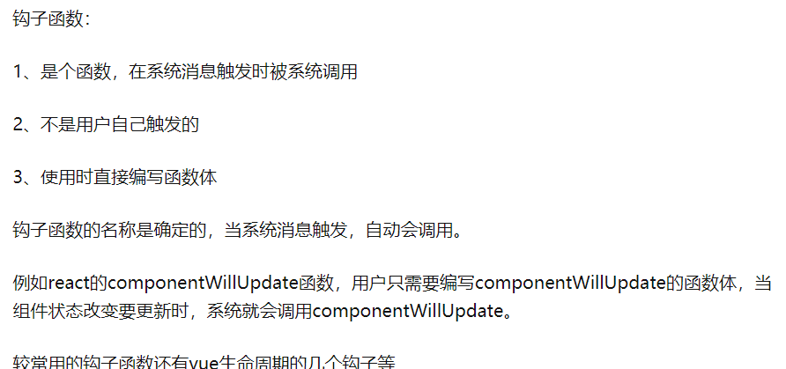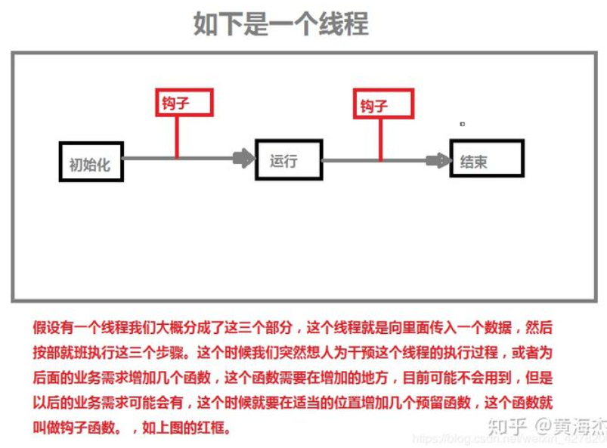

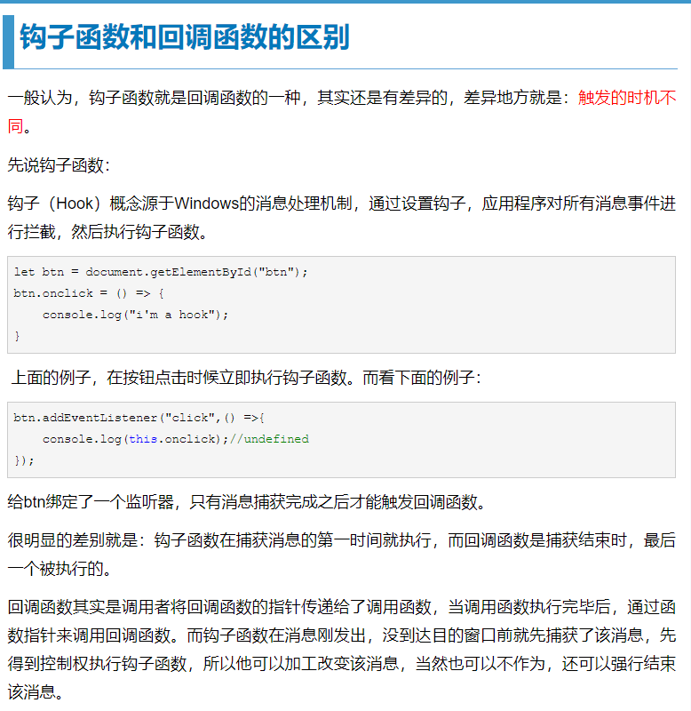

1. **Vue-router守卫**

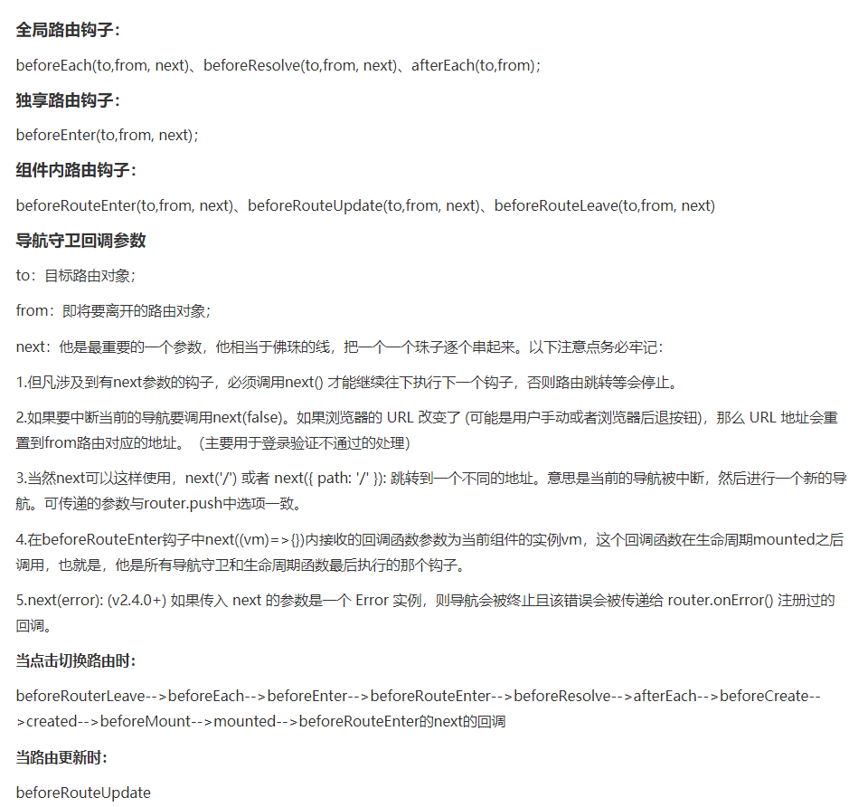

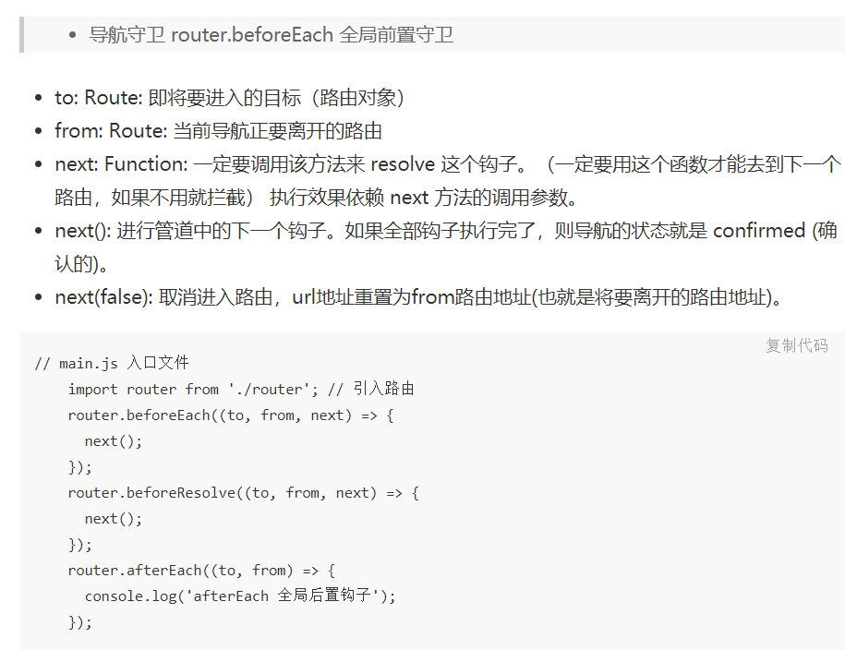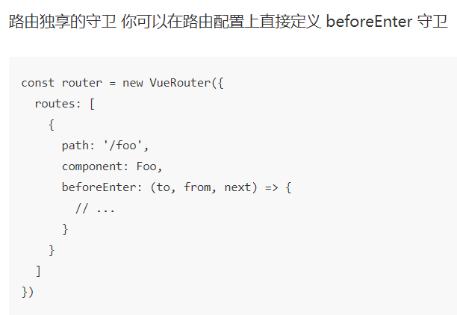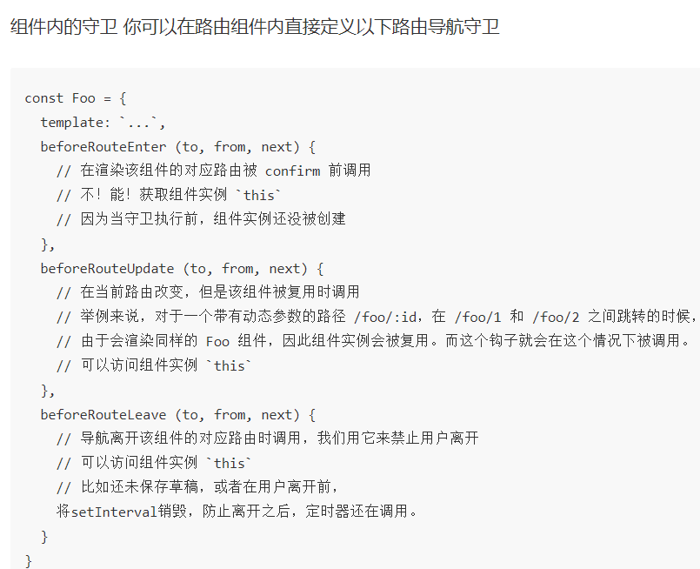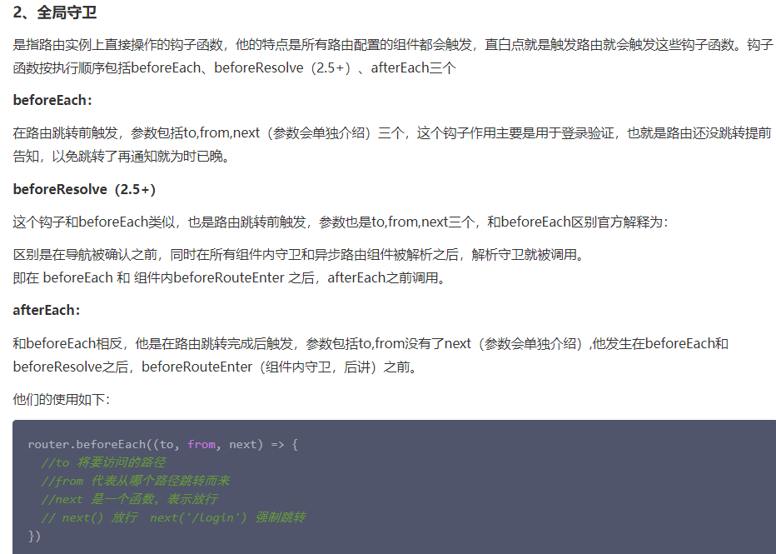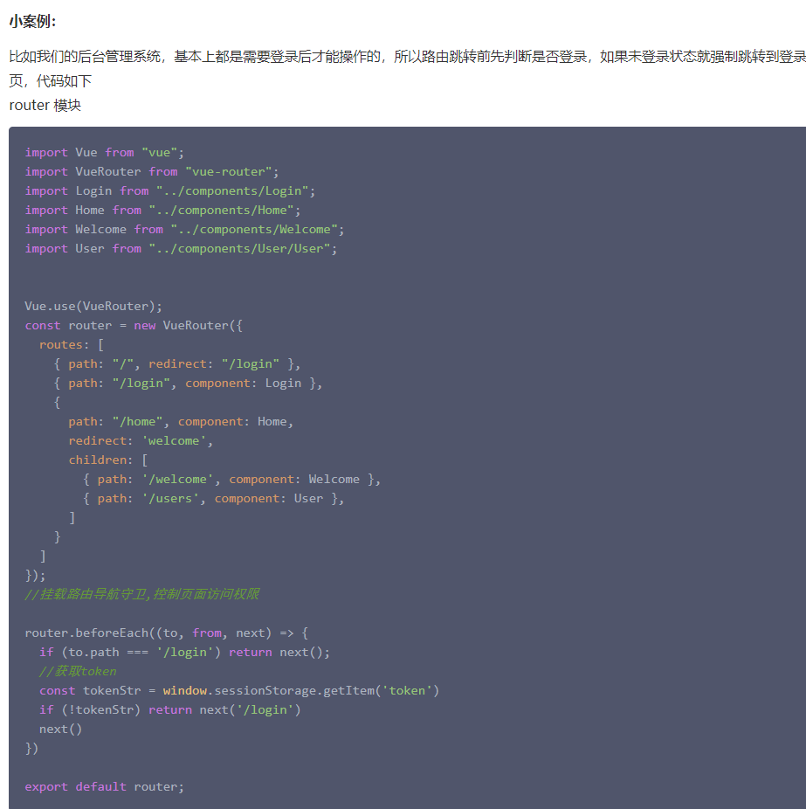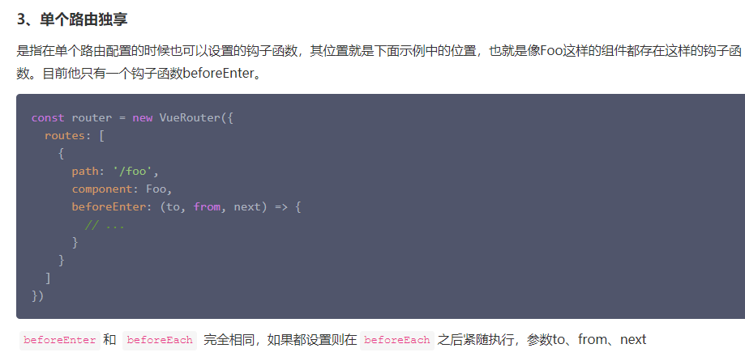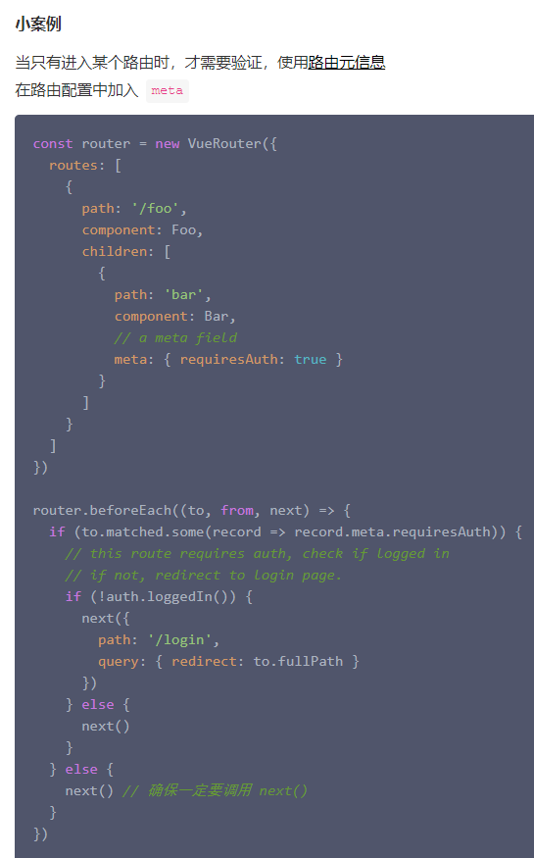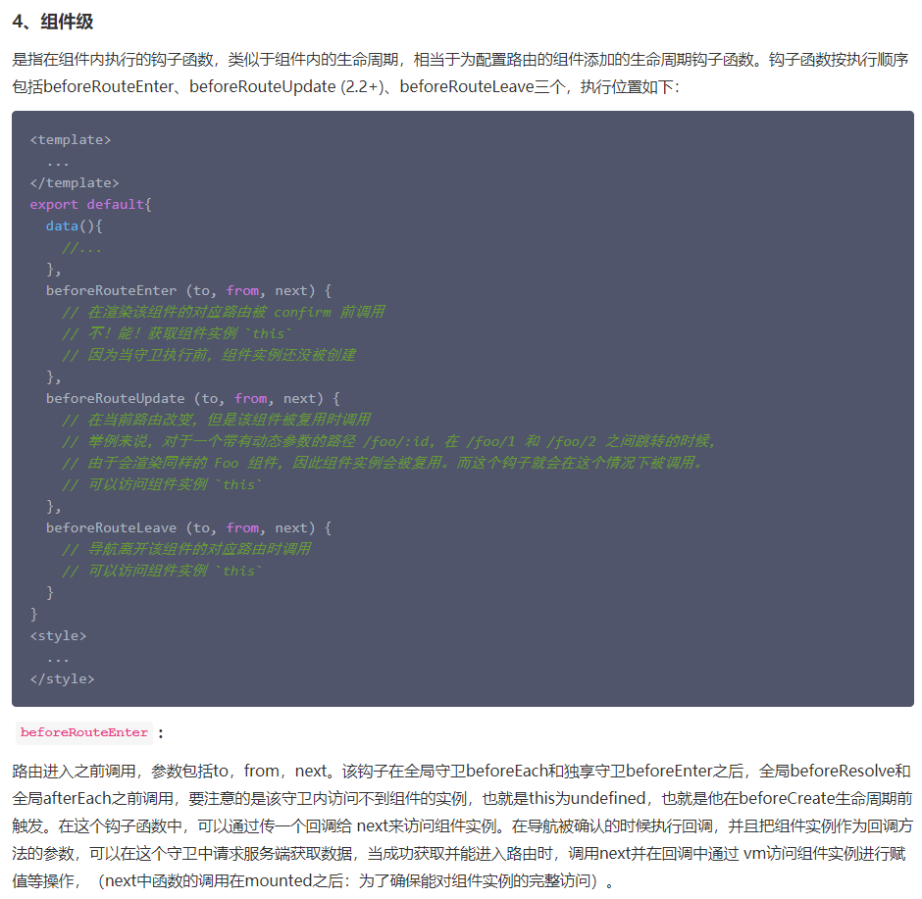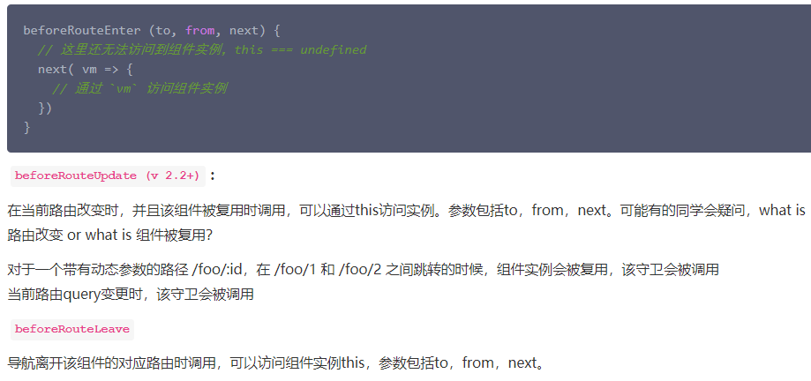

1. **Axios**

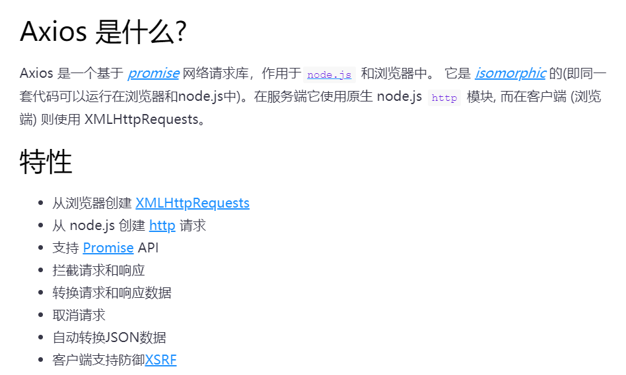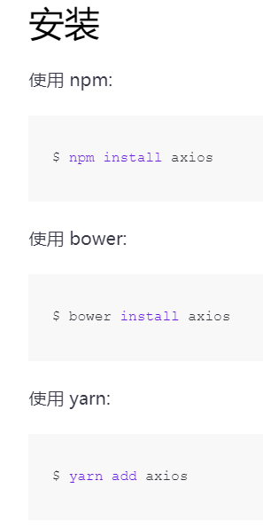

1. **使用Axios实现登录功能**

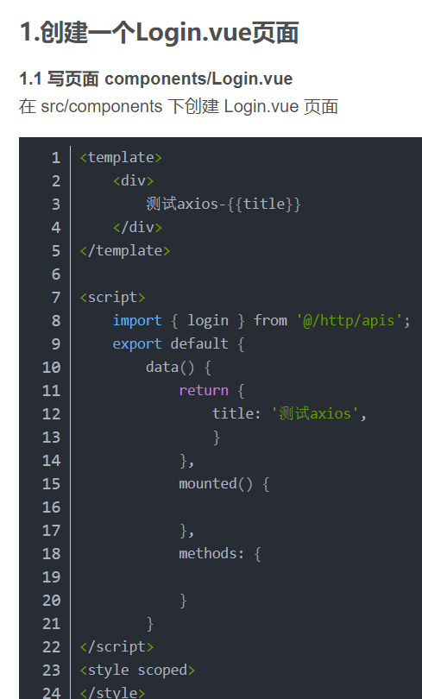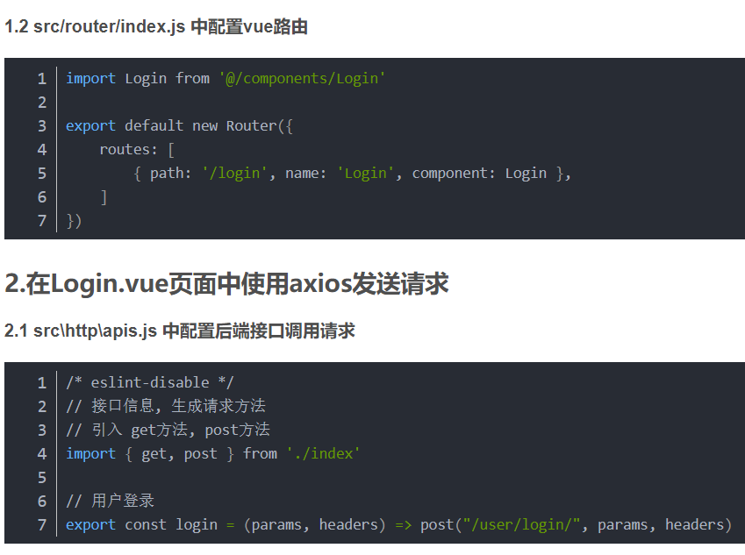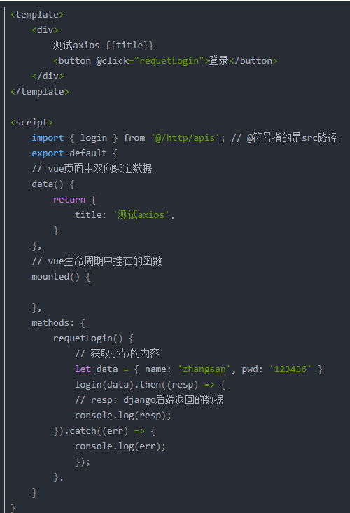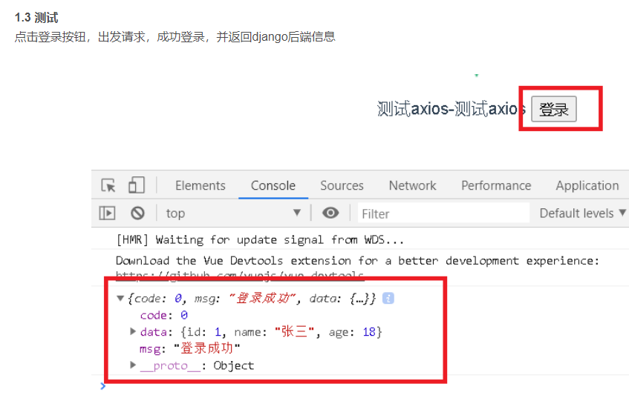

1. **Vue修饰符**

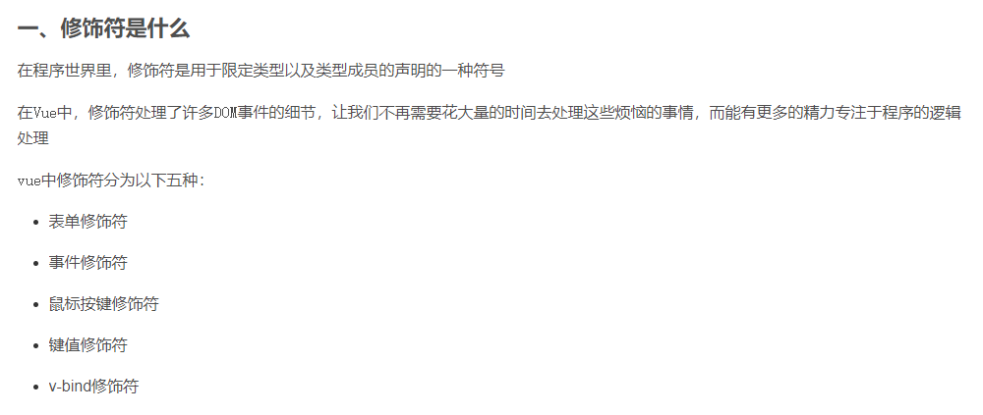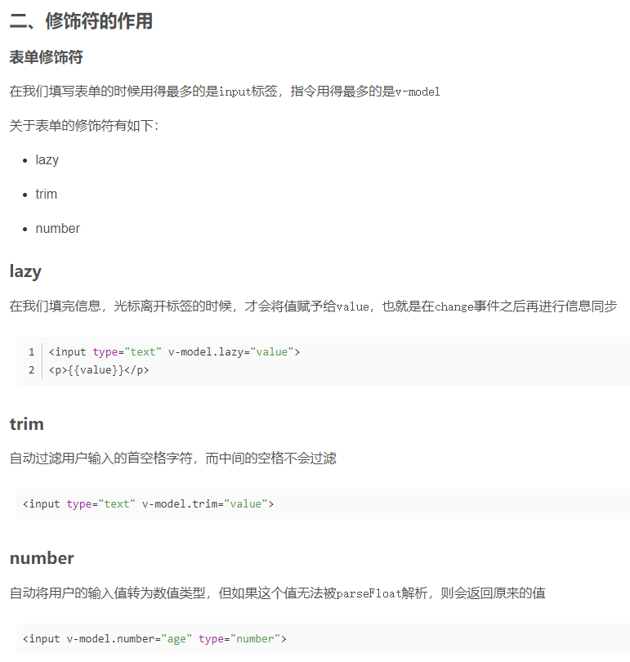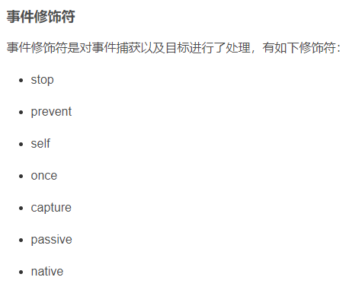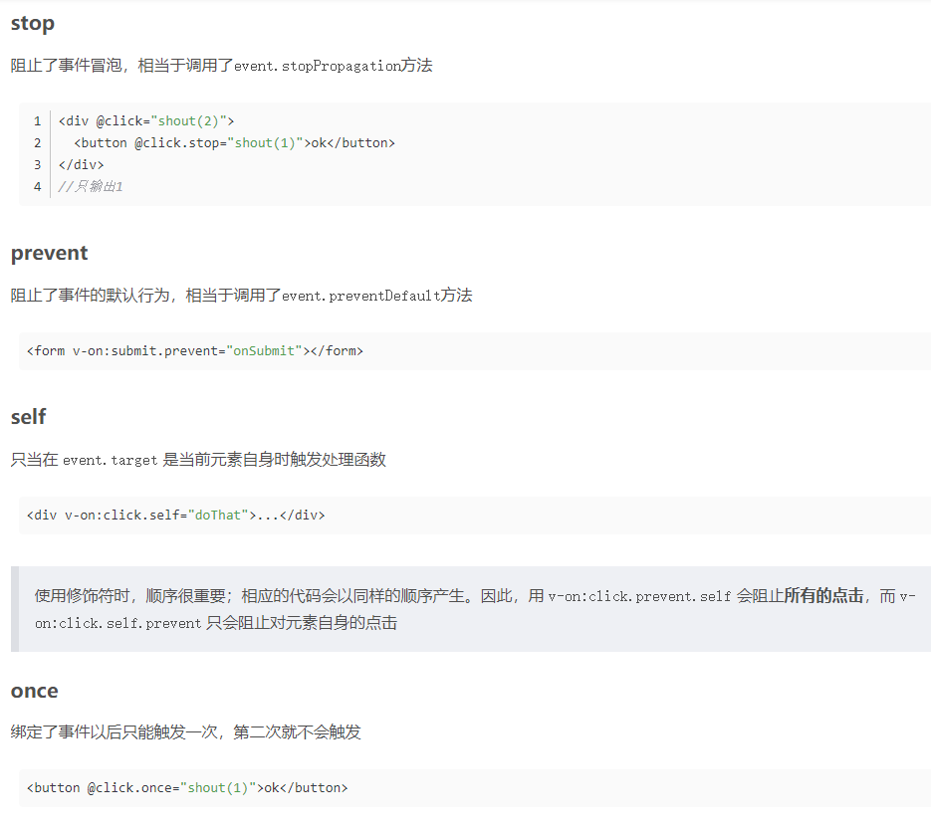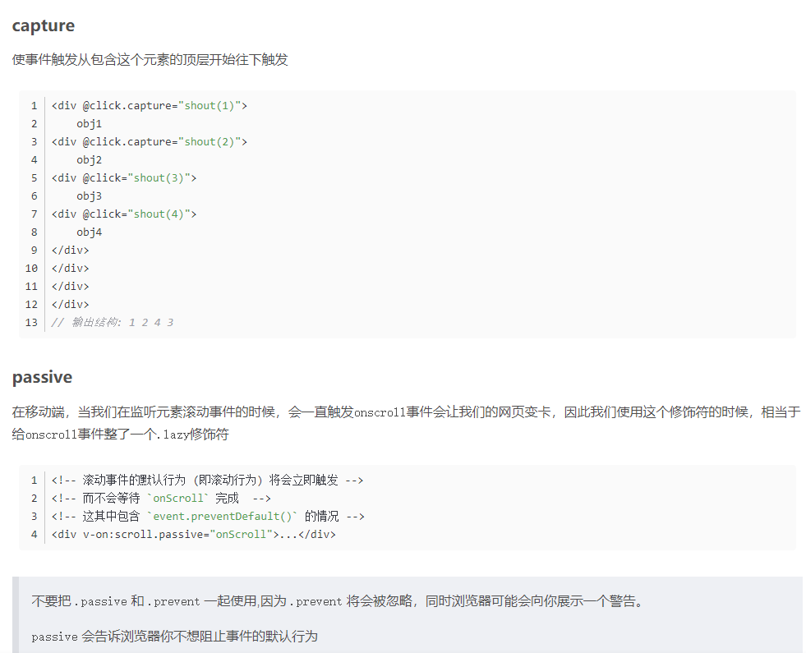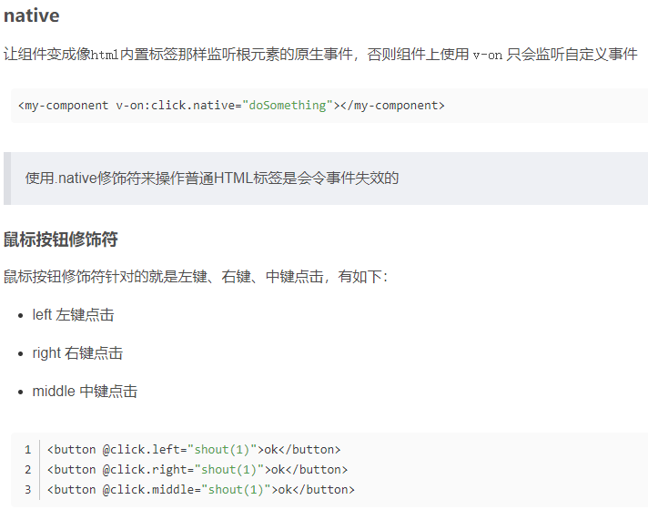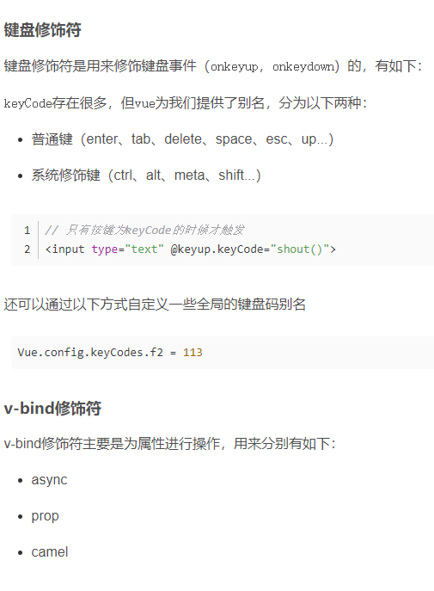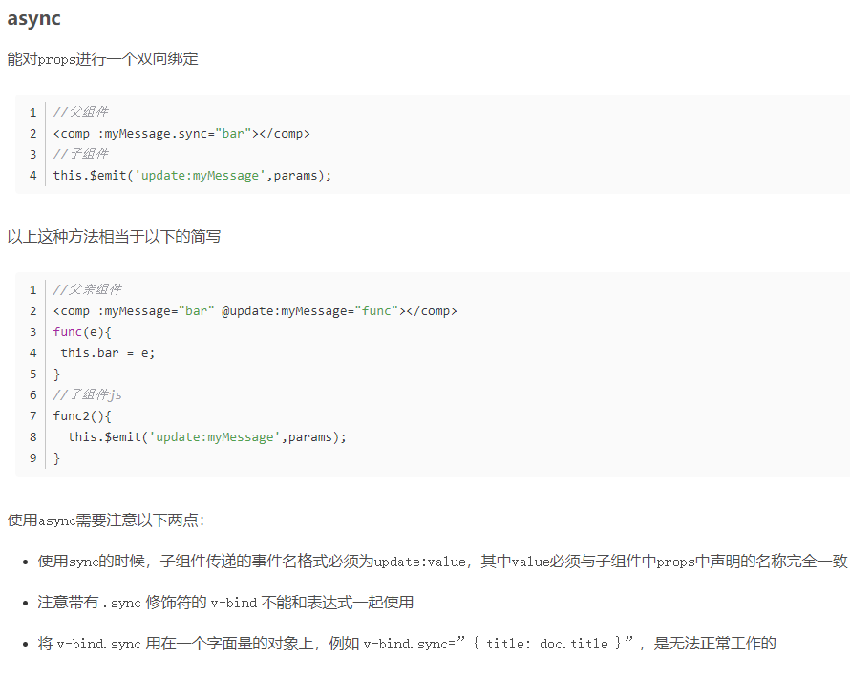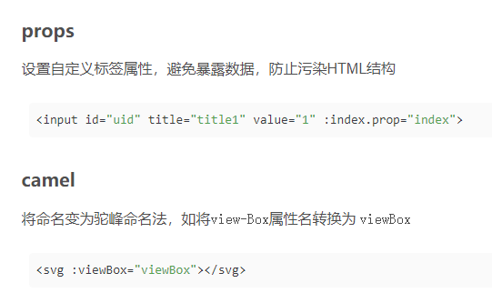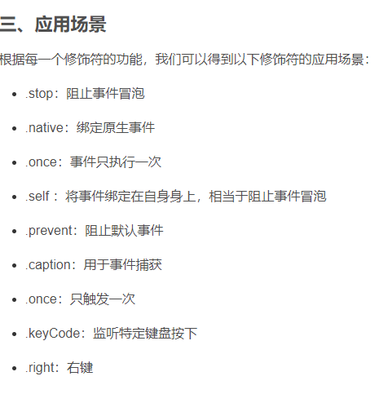

1. **Vue项目优化**

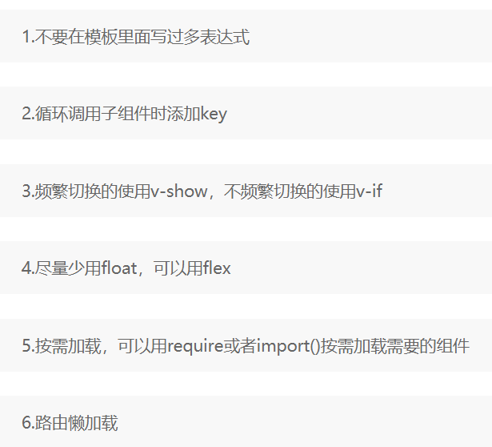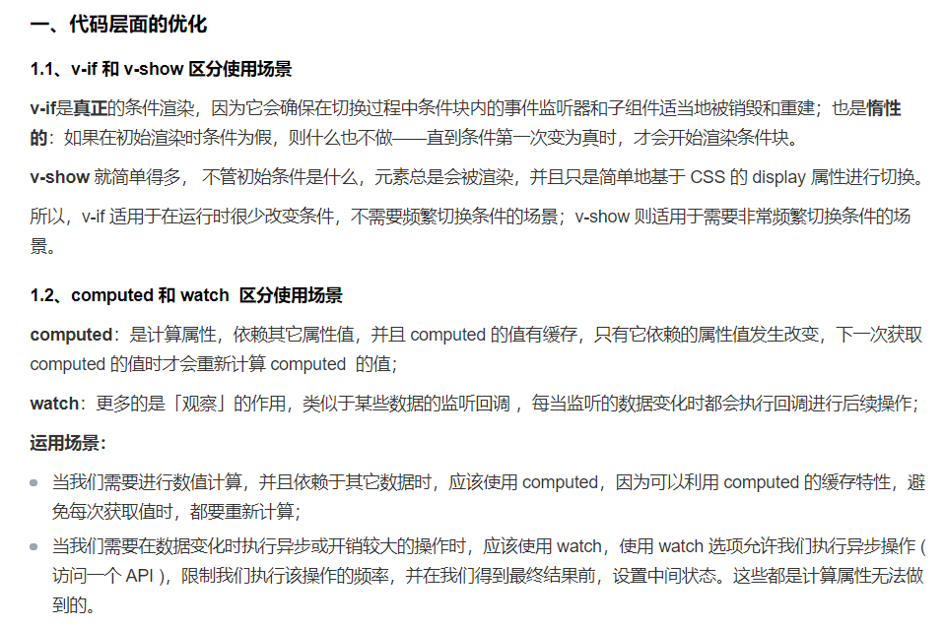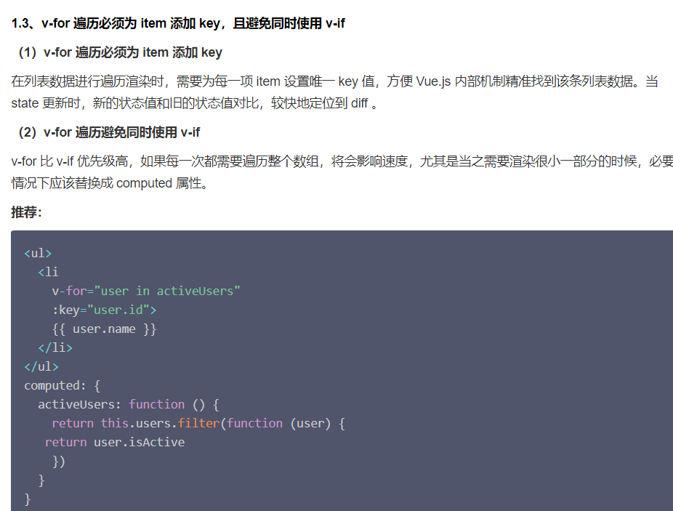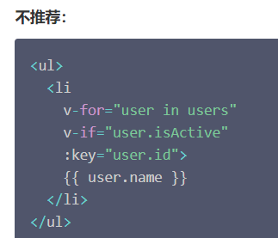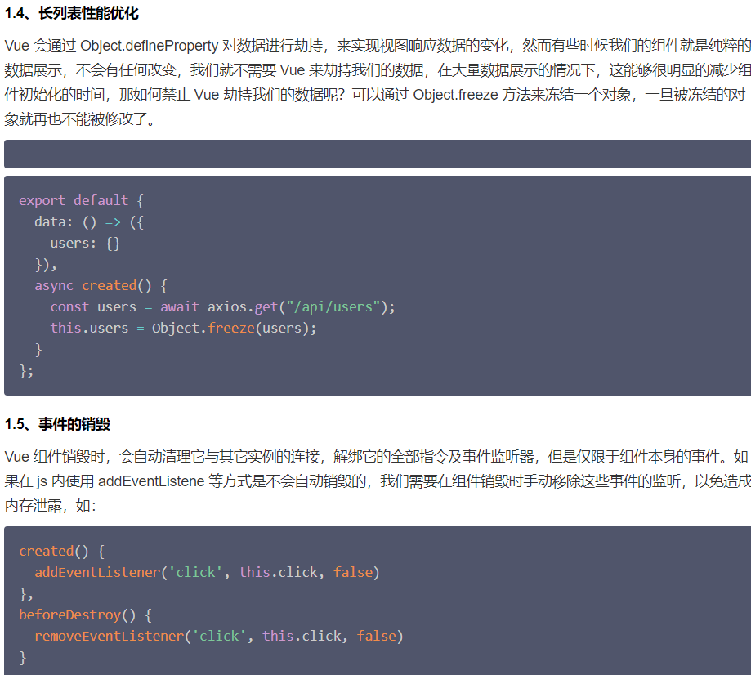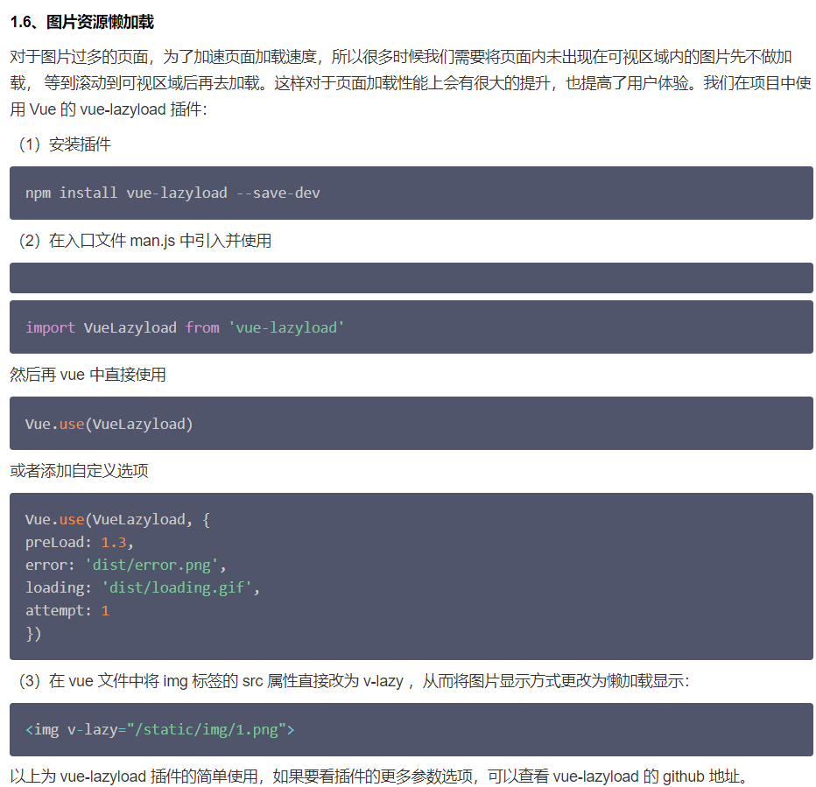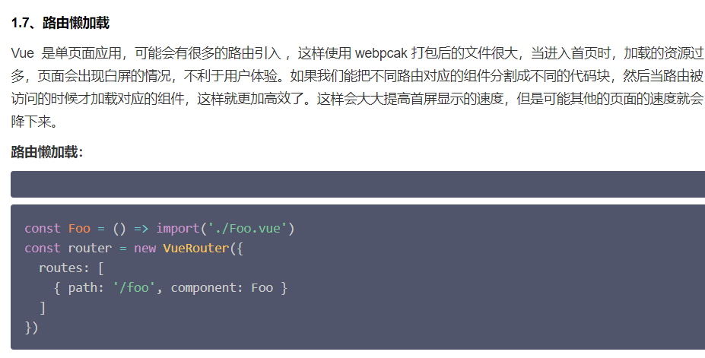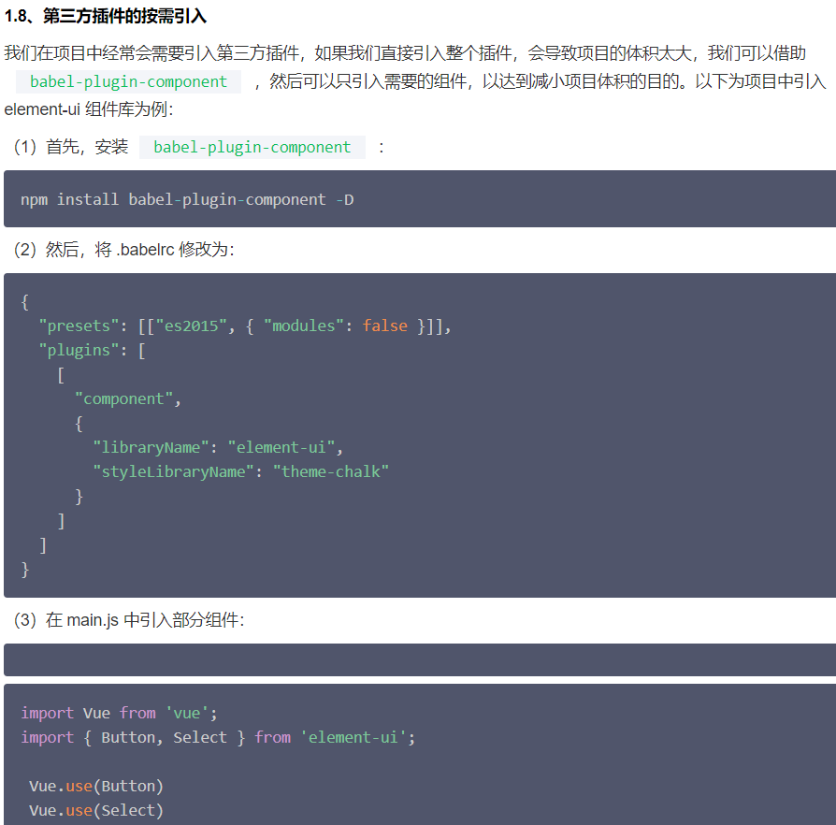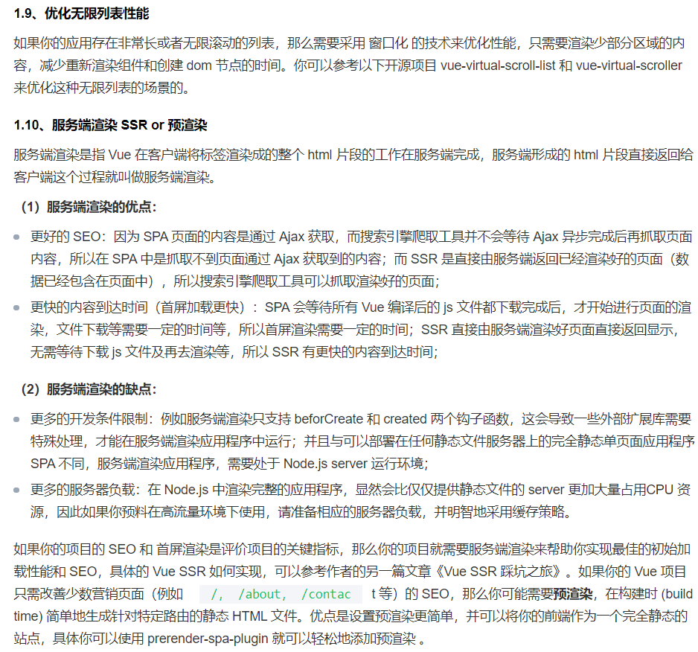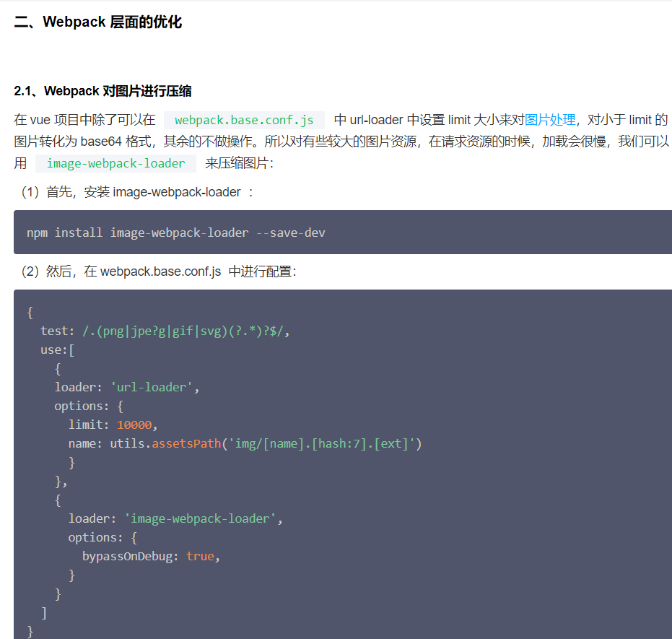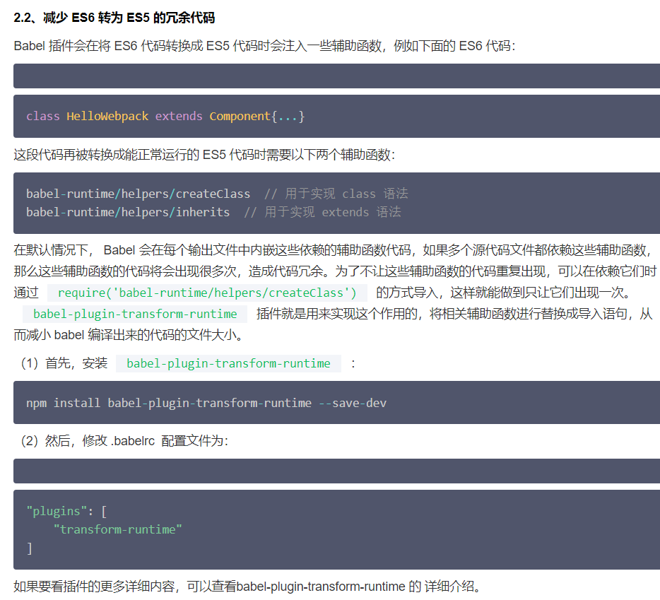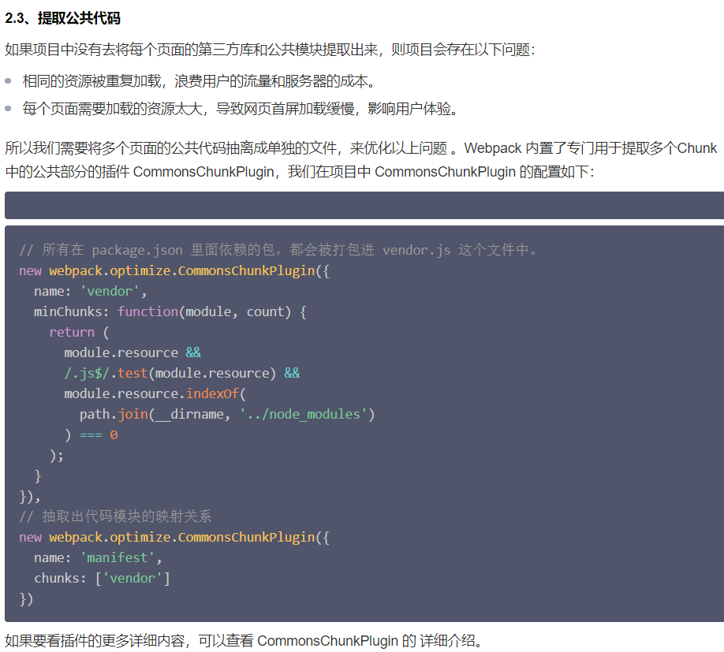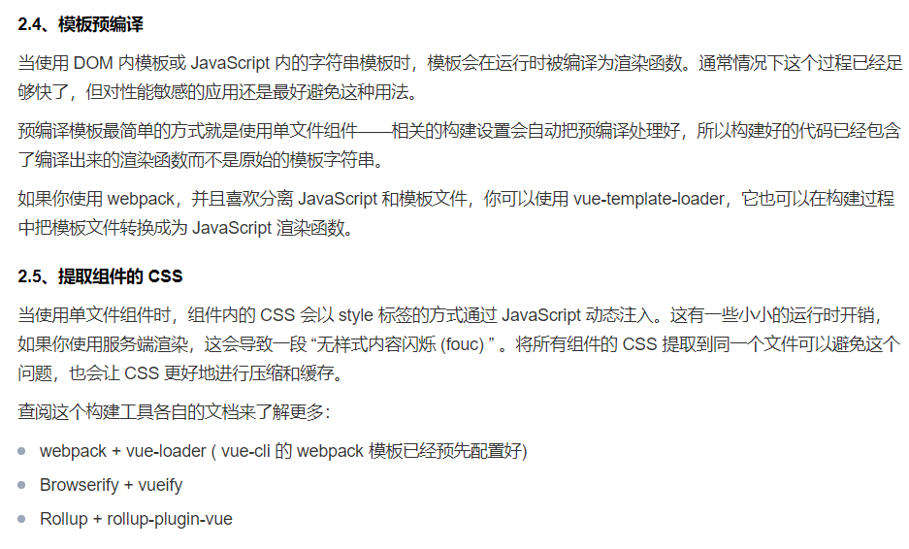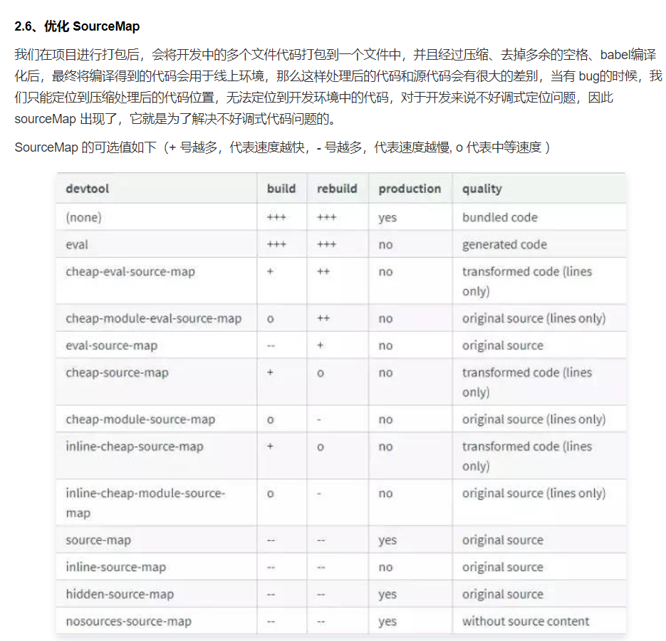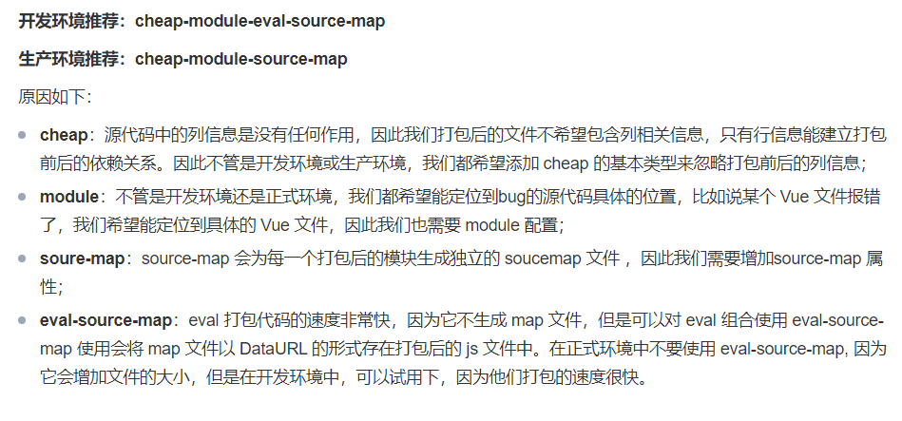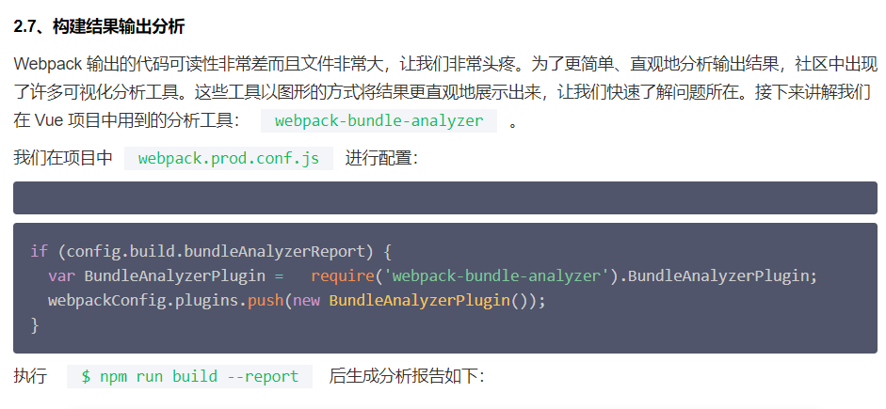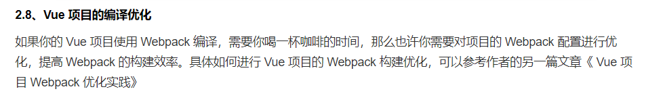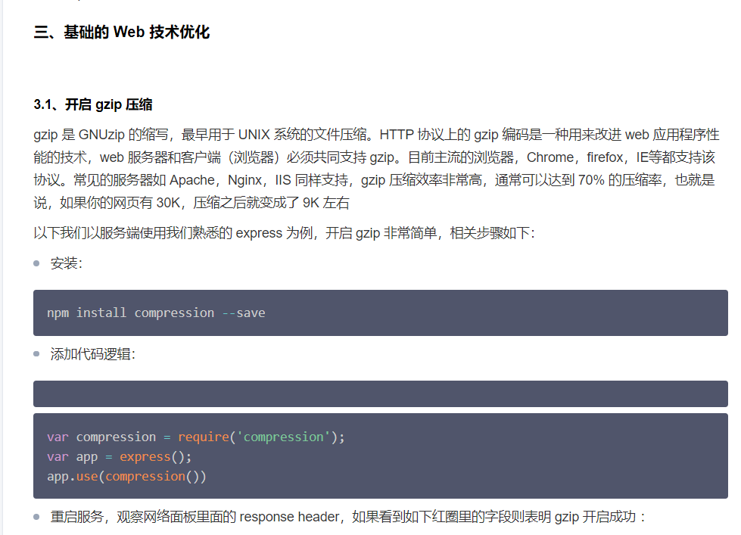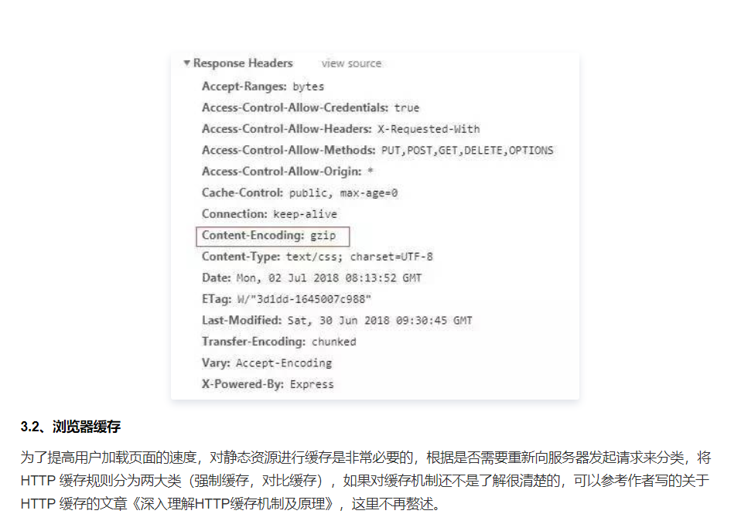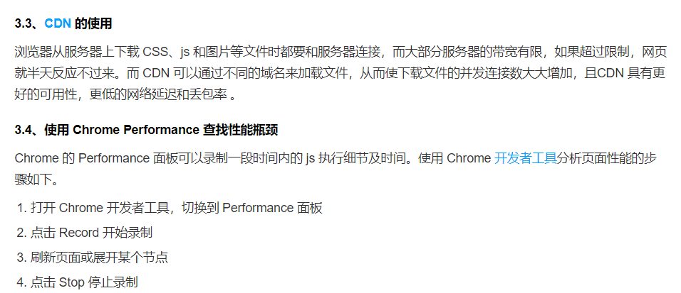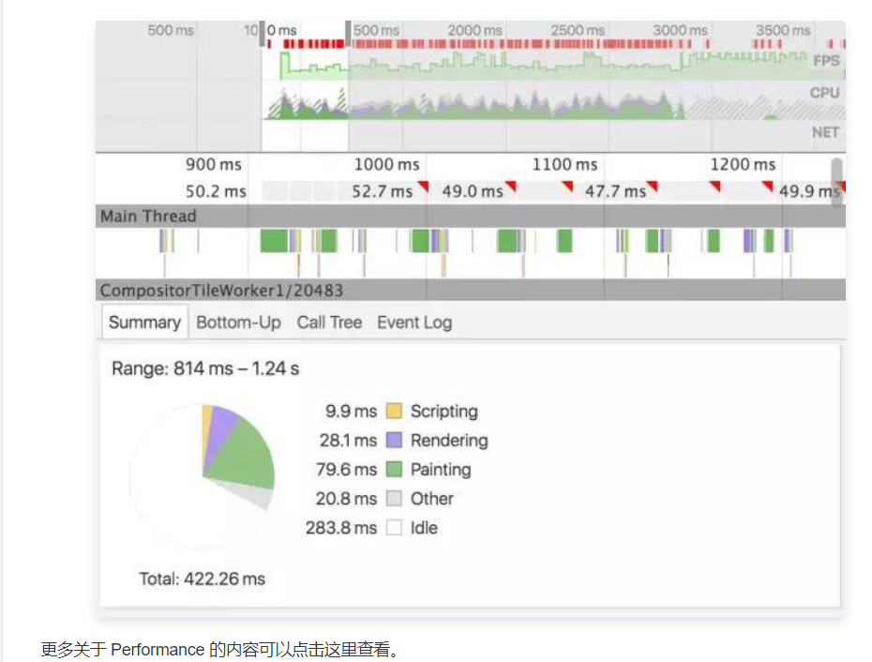

1. **extend和Vue.extend和Vue.component**

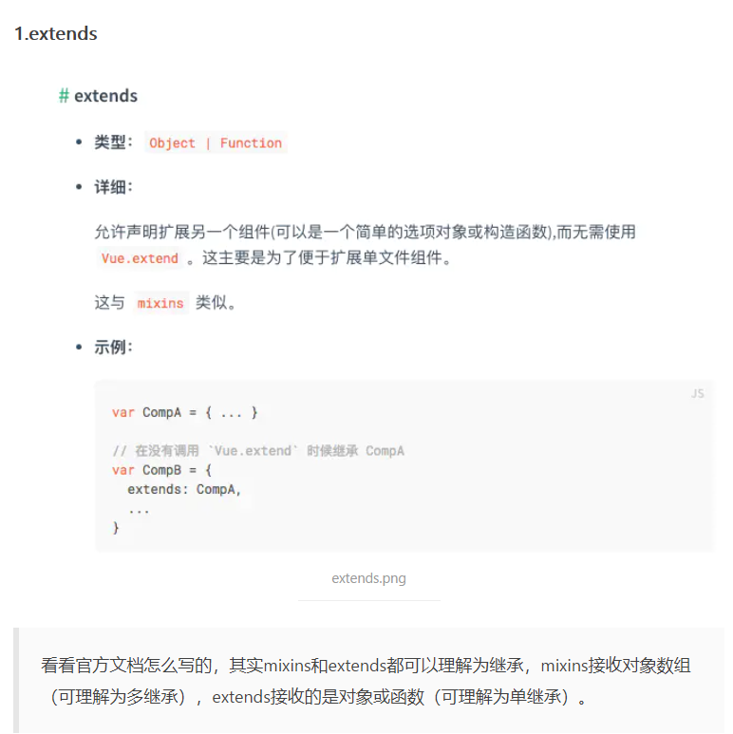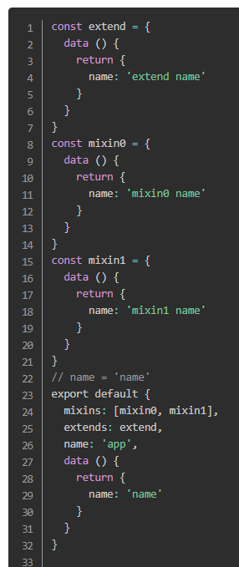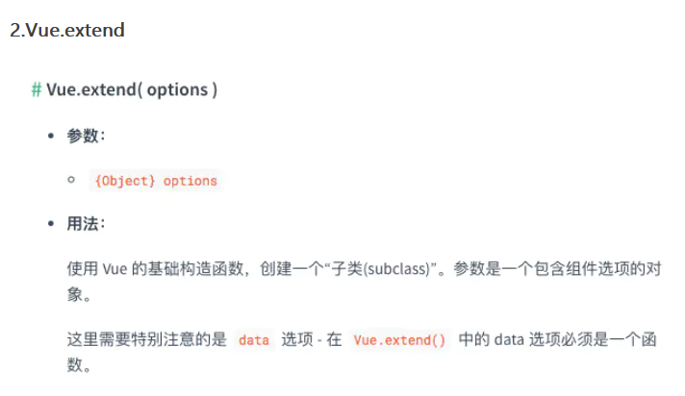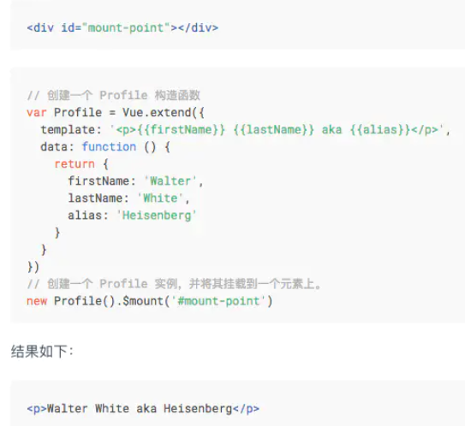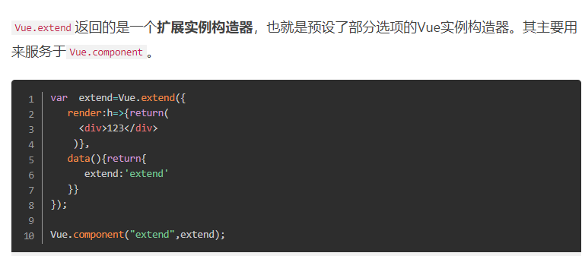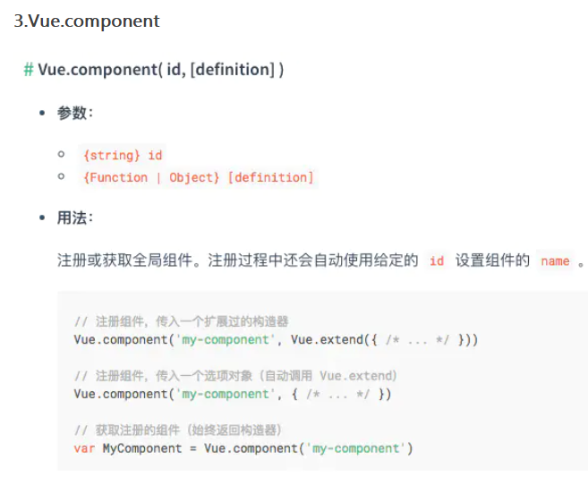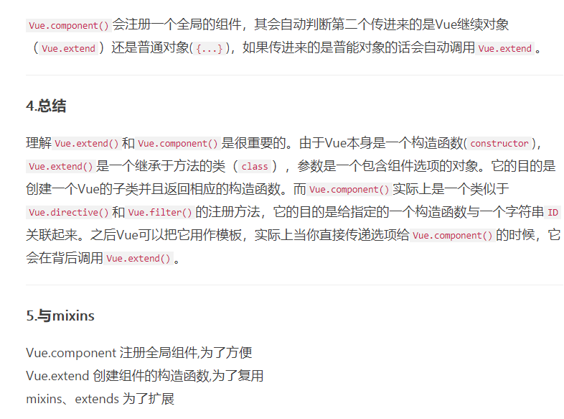

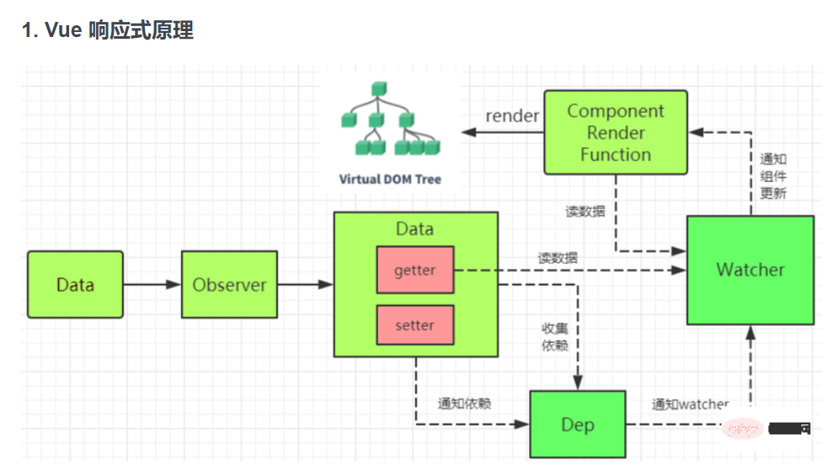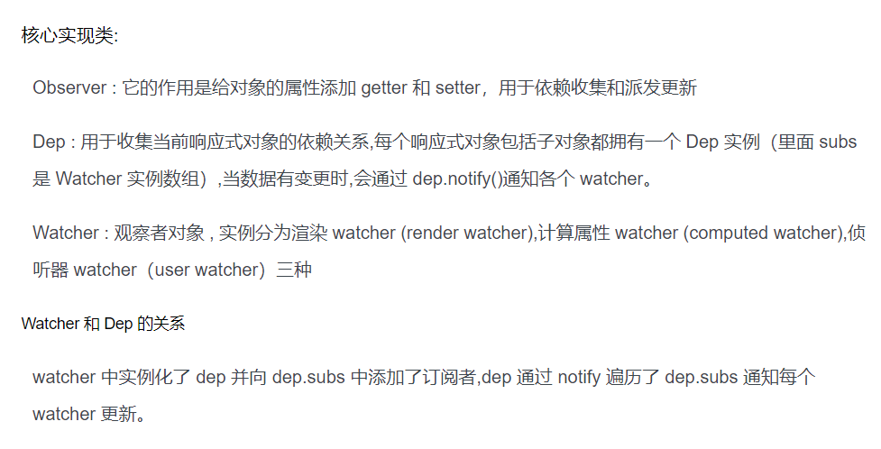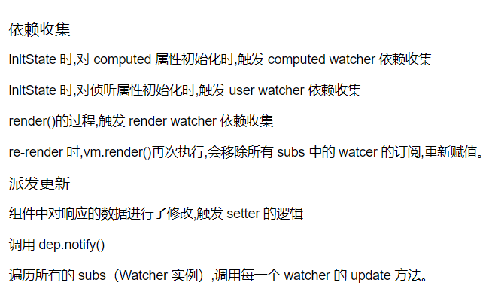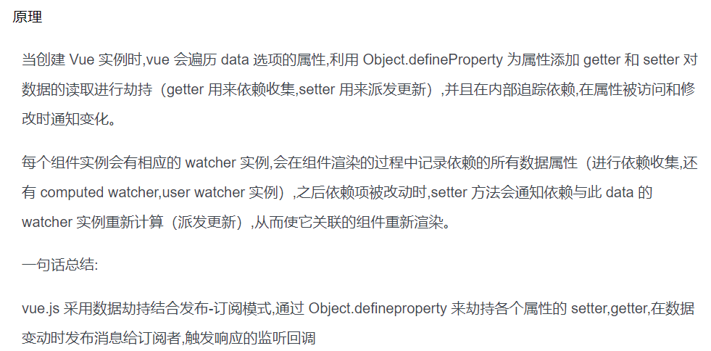 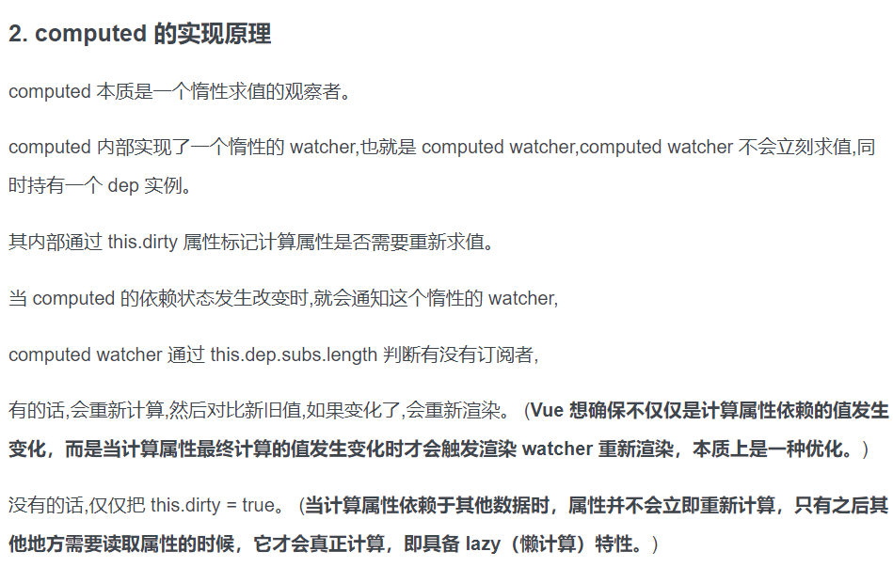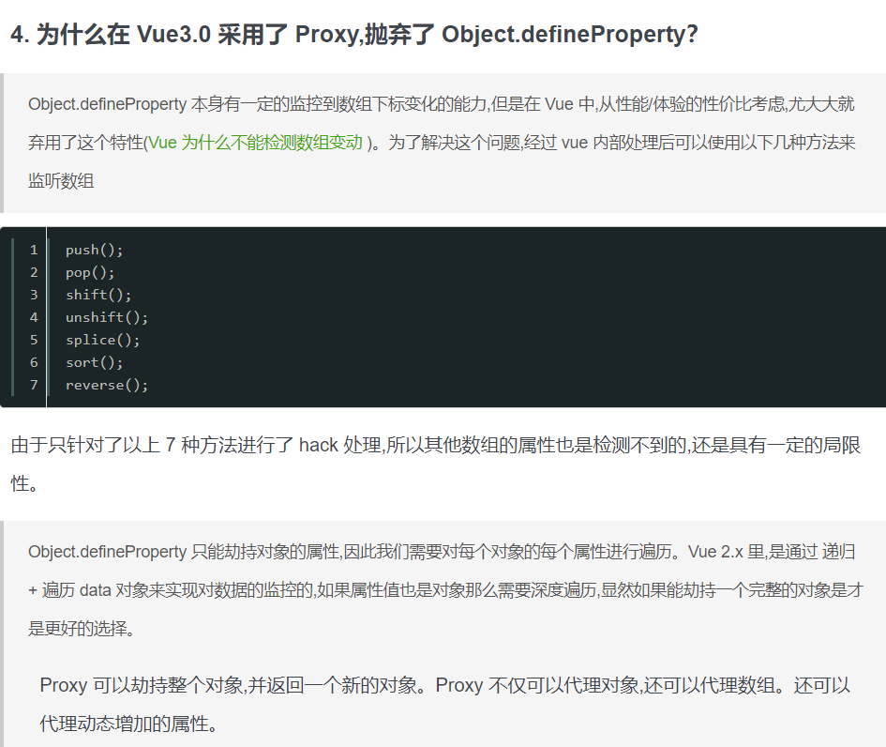

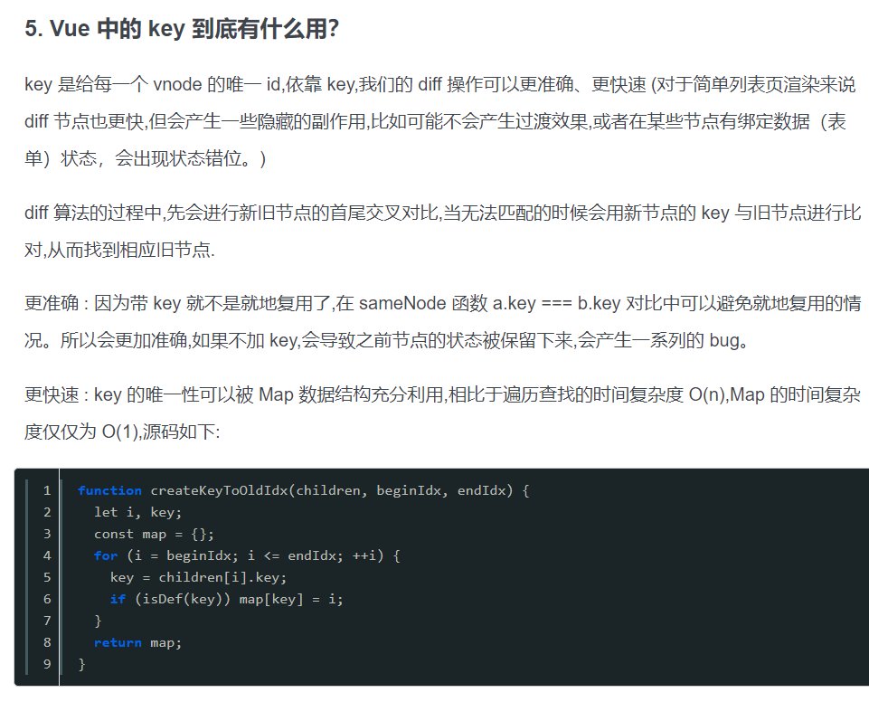

1. **nextTick原理**

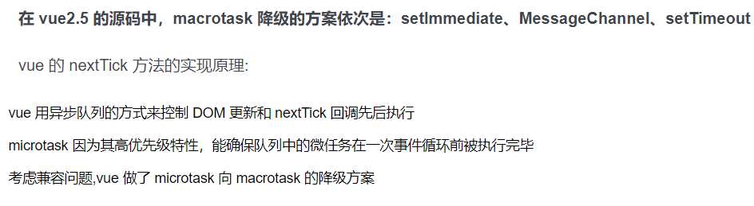

1. **Vue对数组方法进行变异**

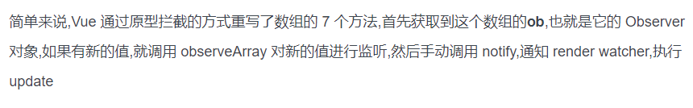

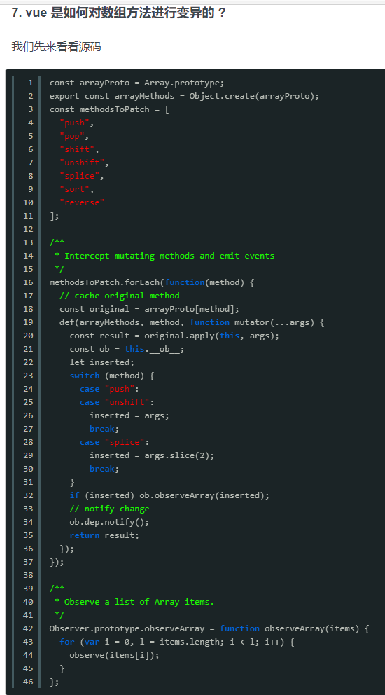

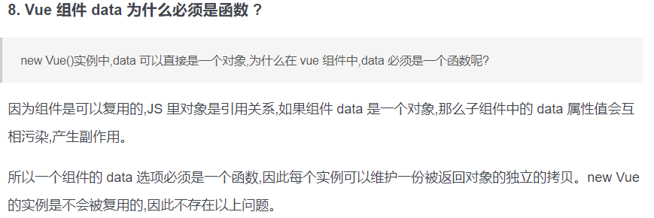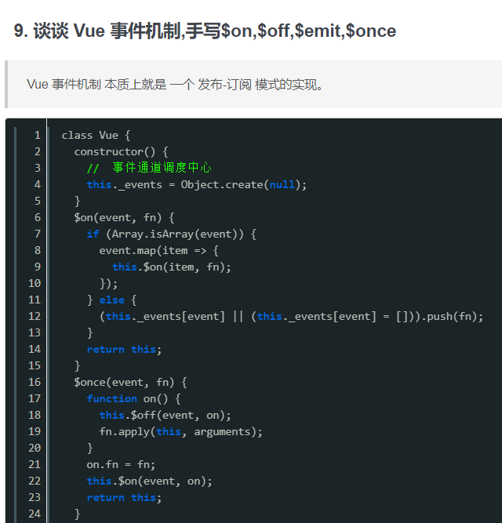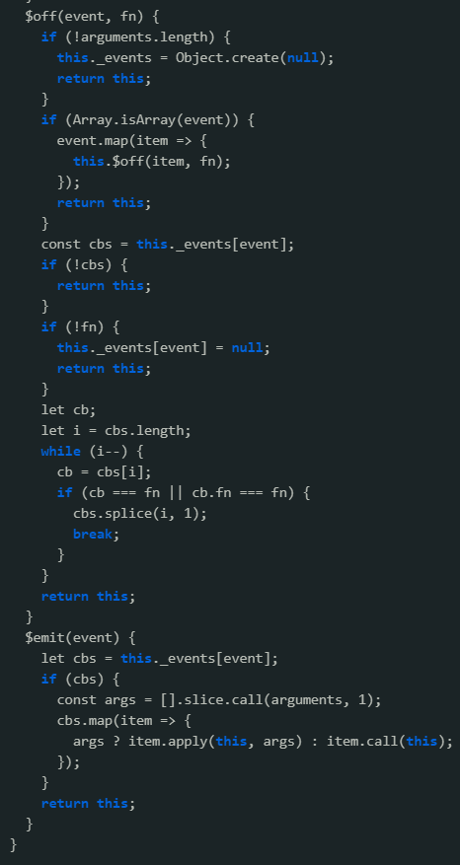

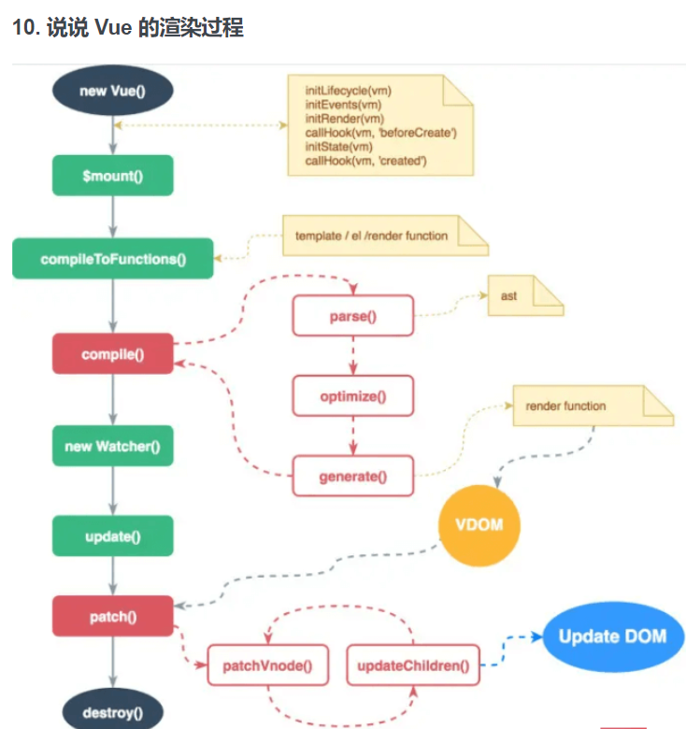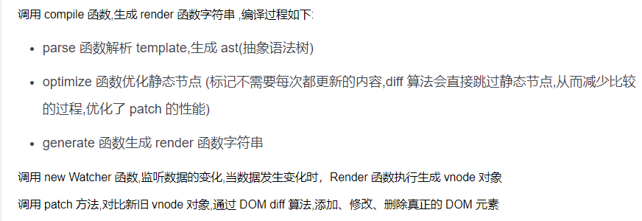

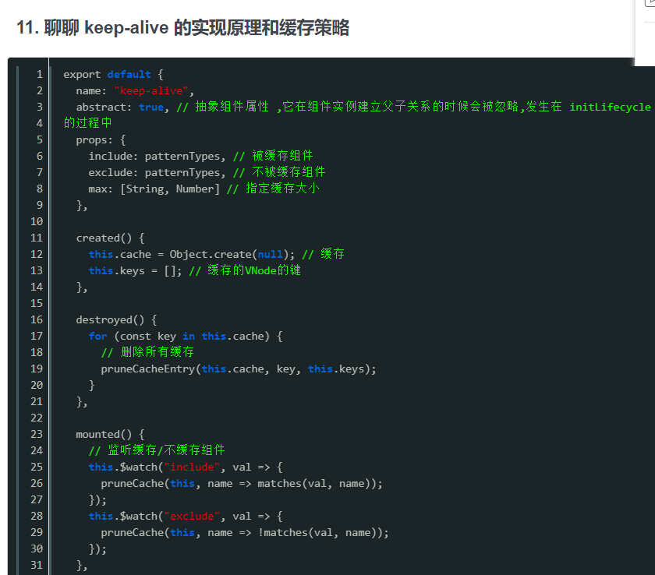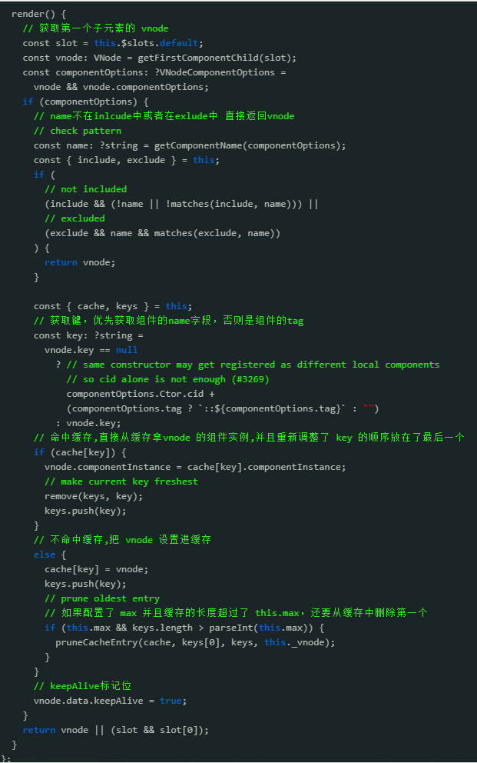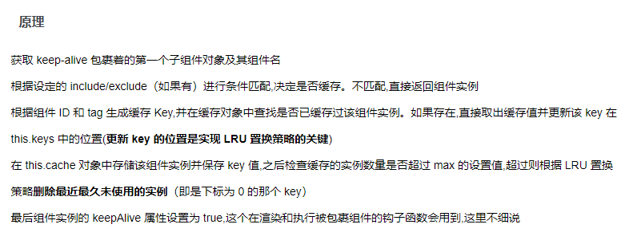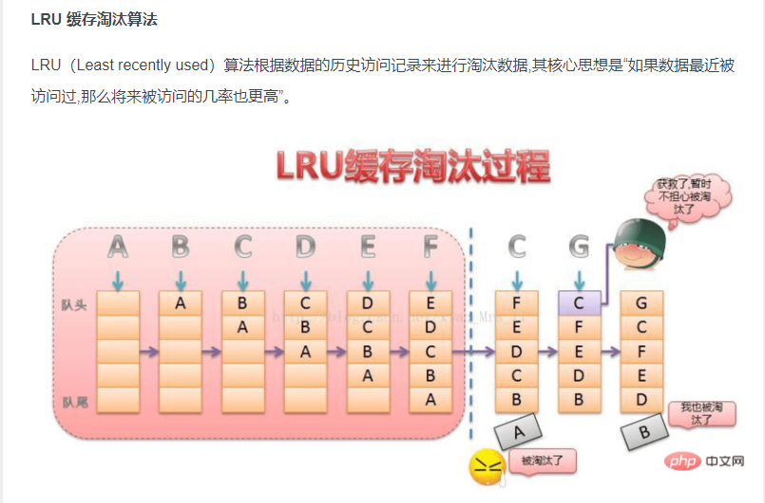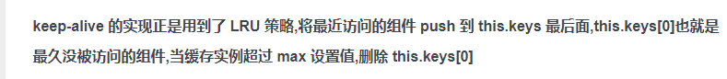

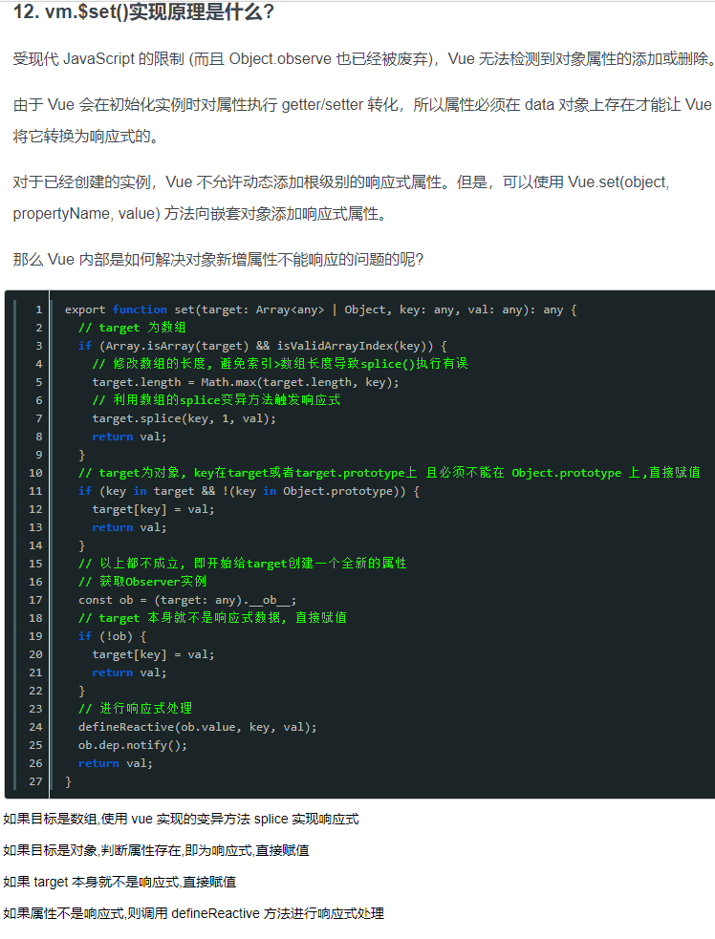

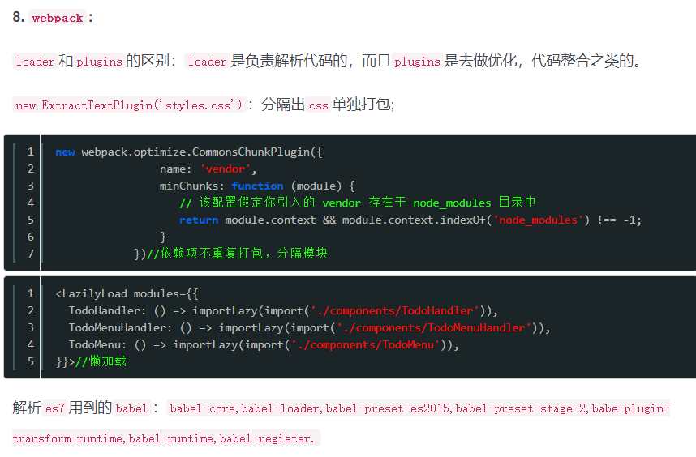

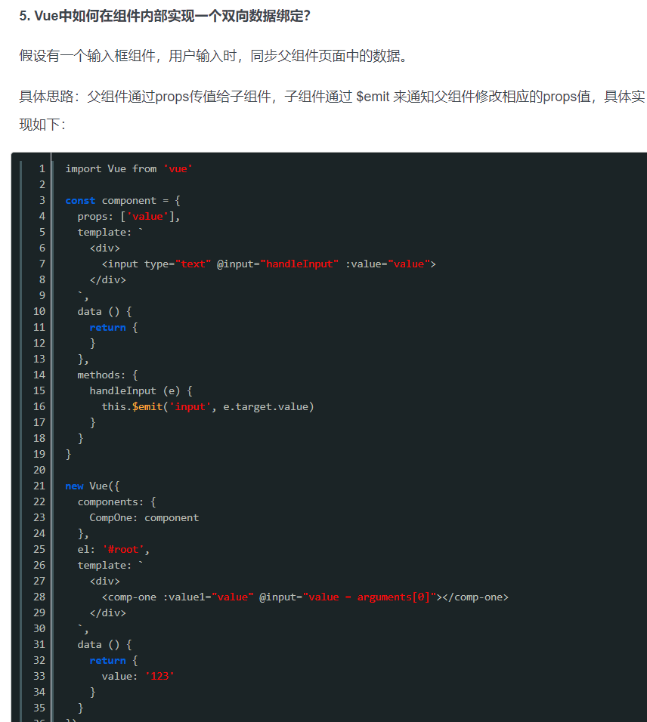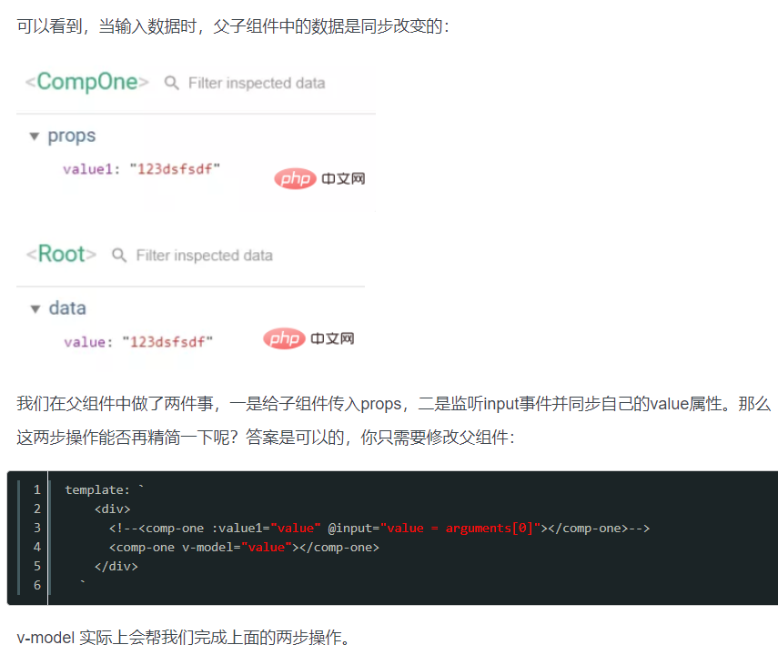

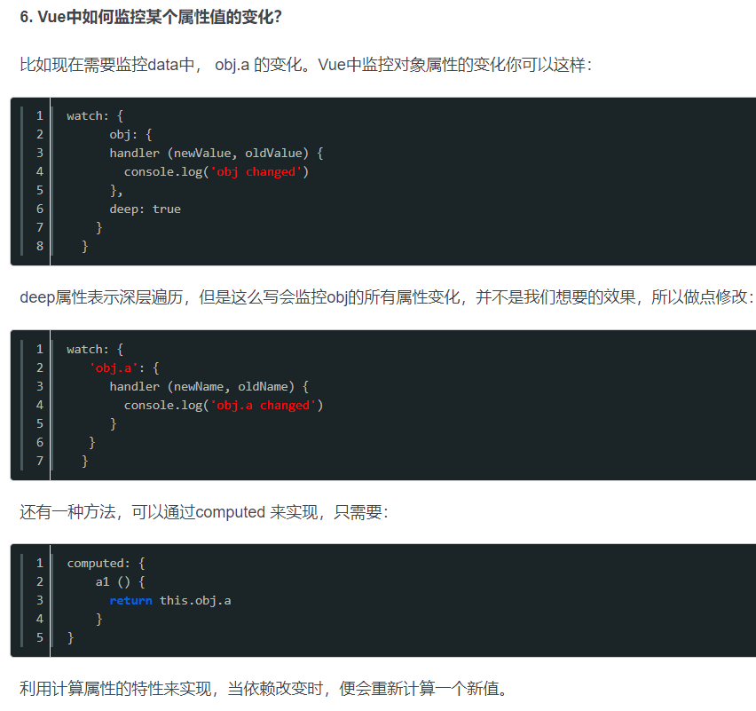

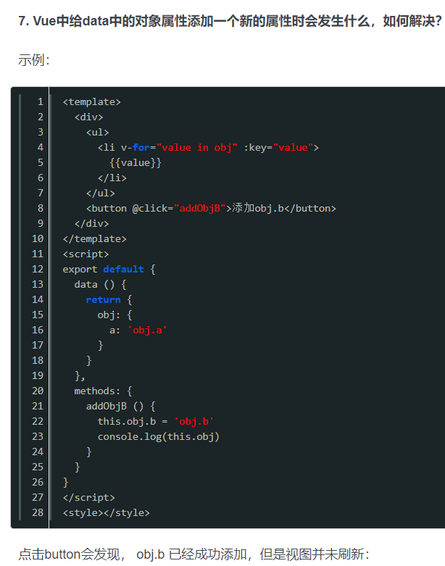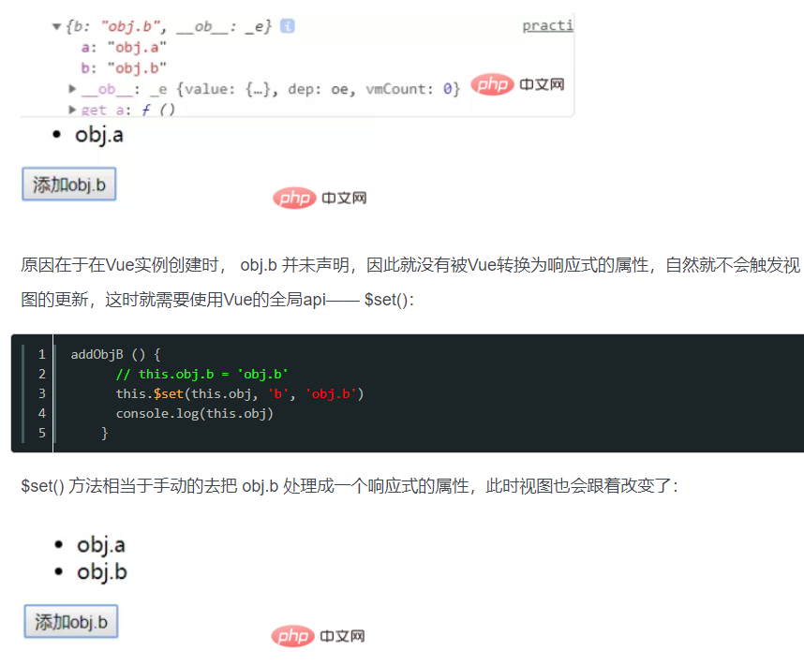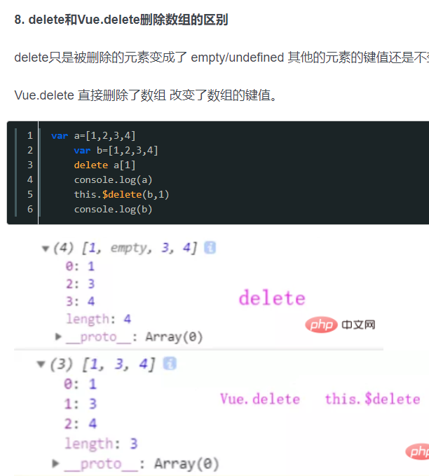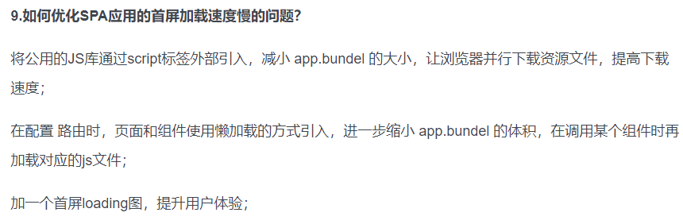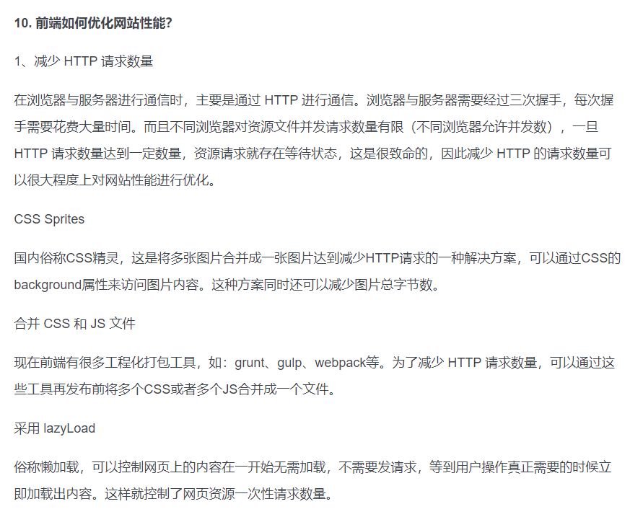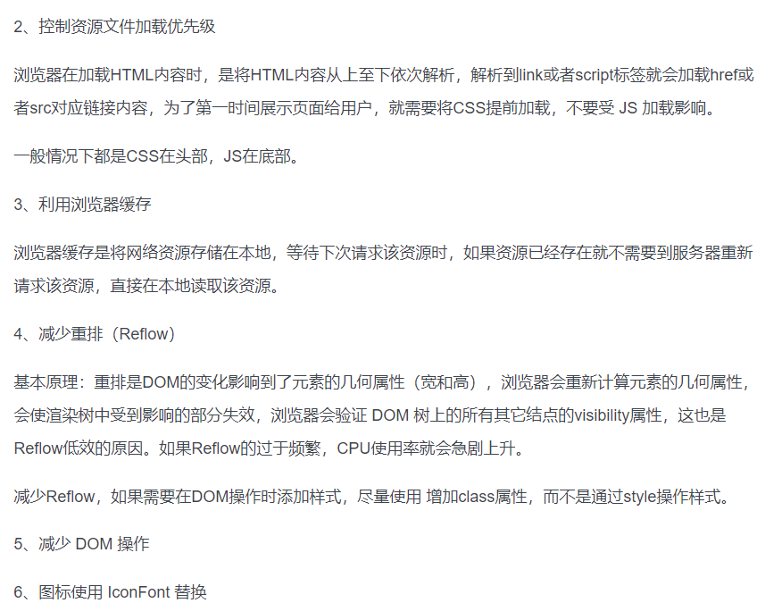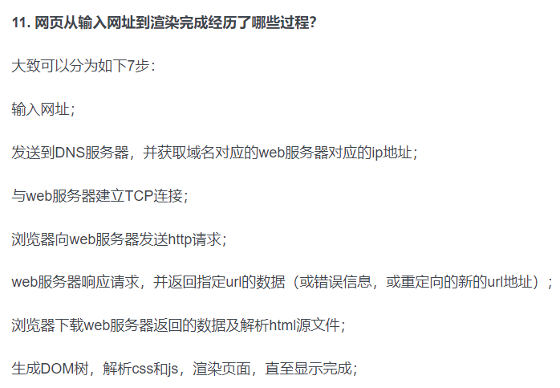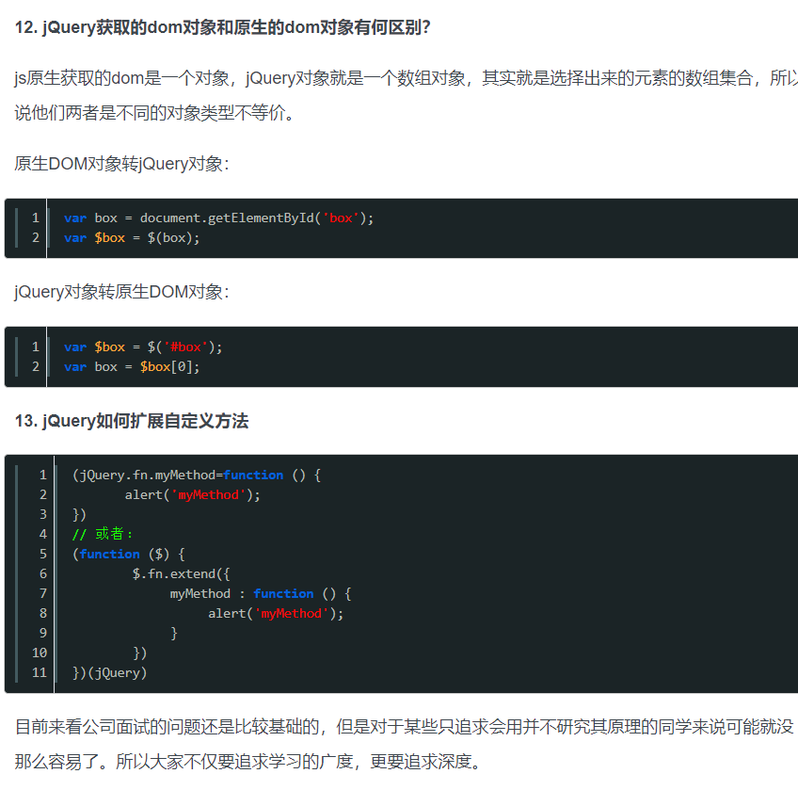

1. **MVVM和MVC**

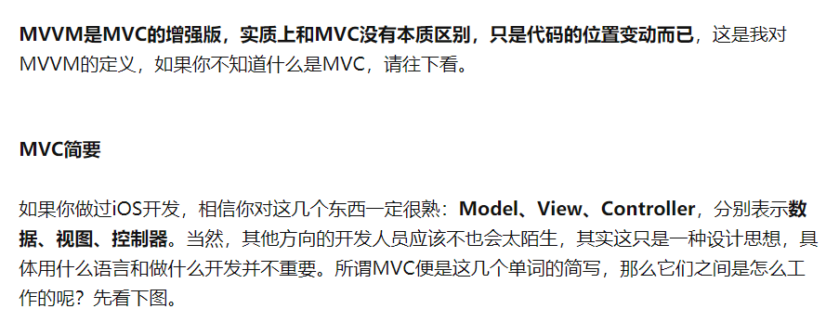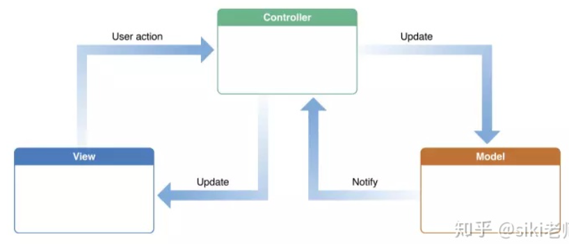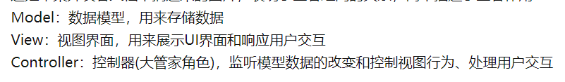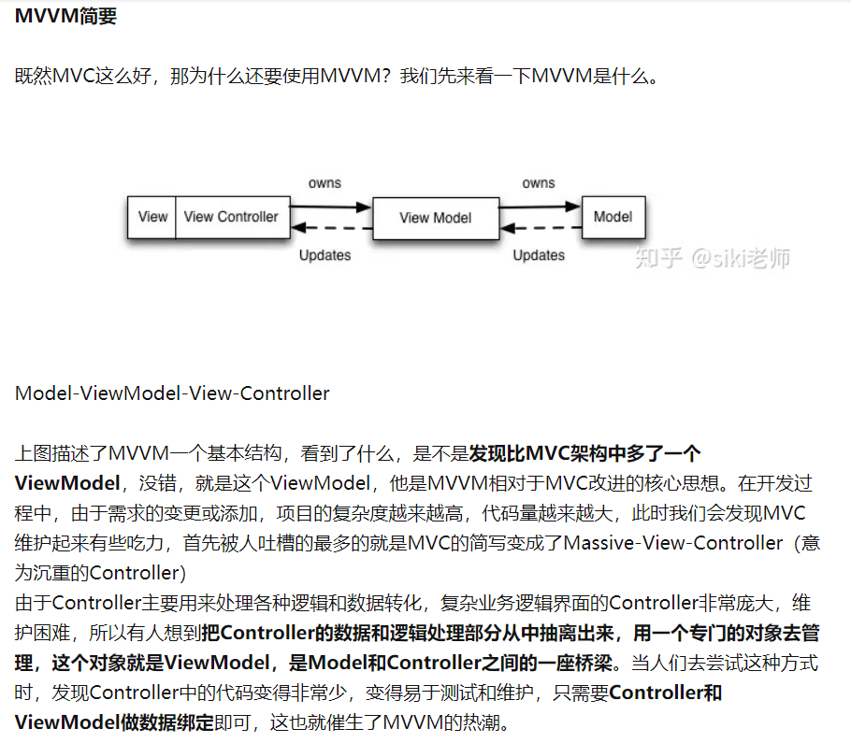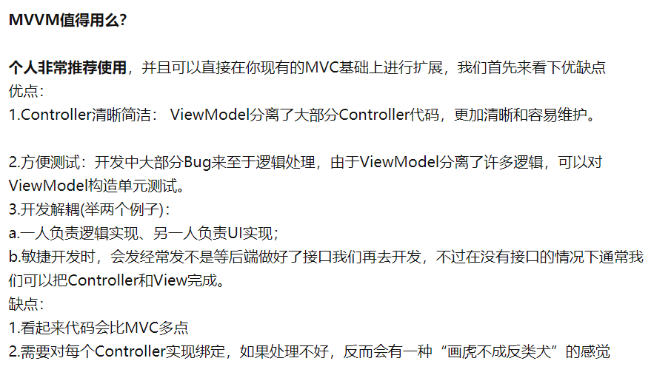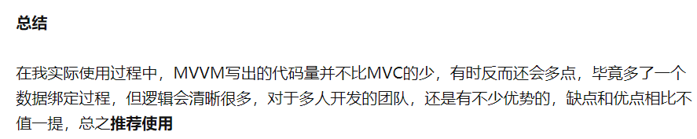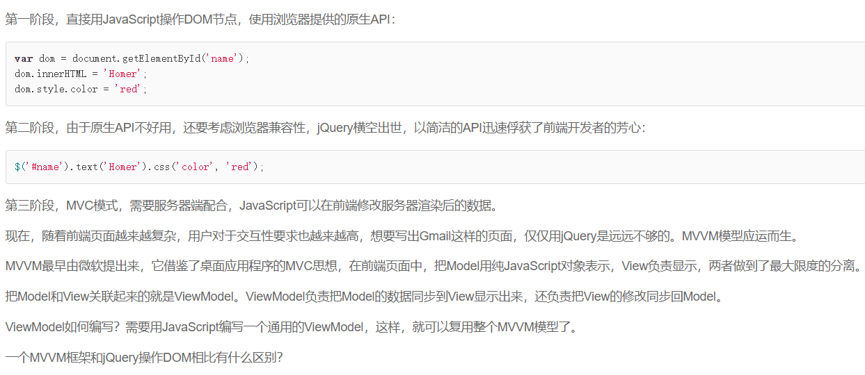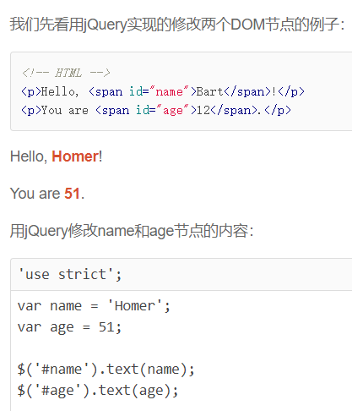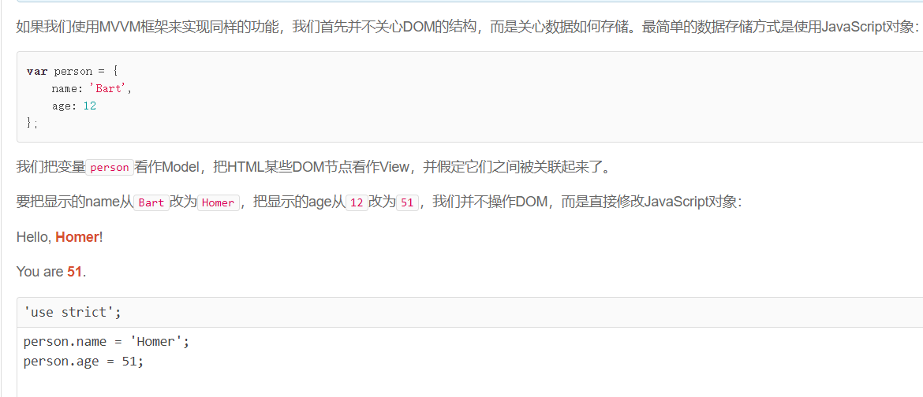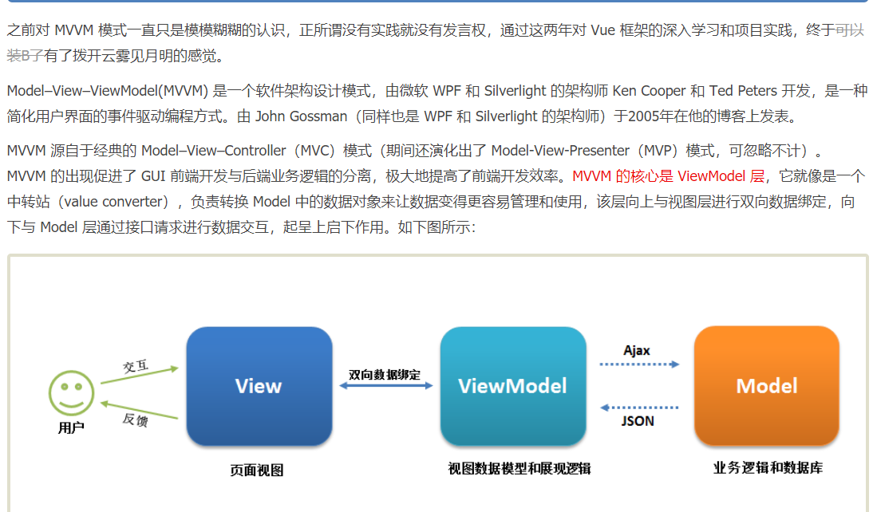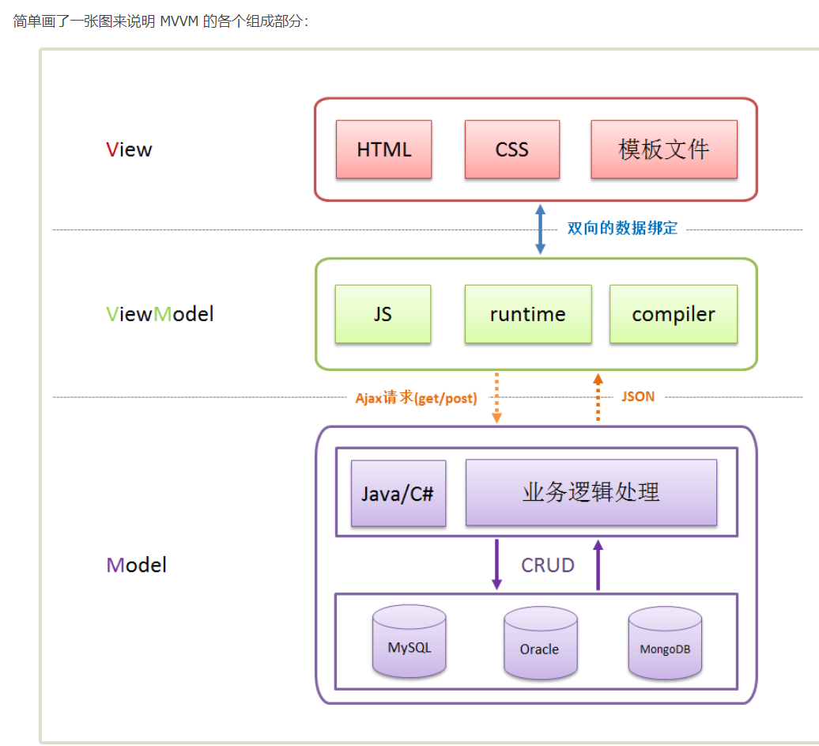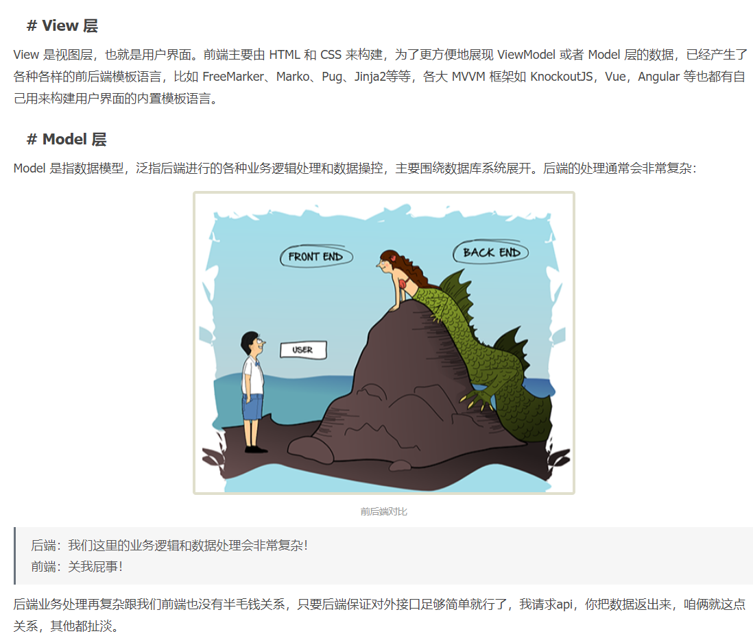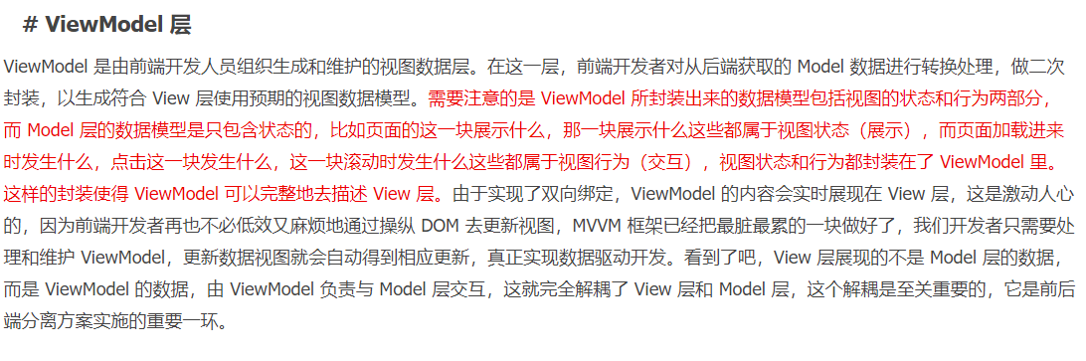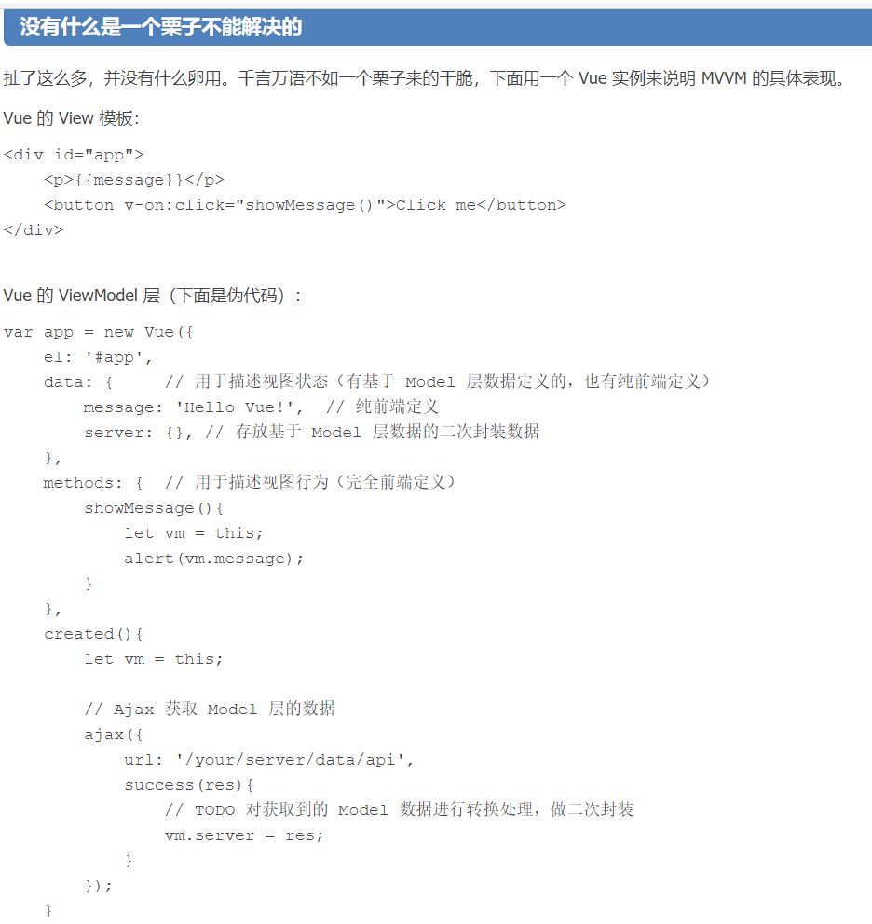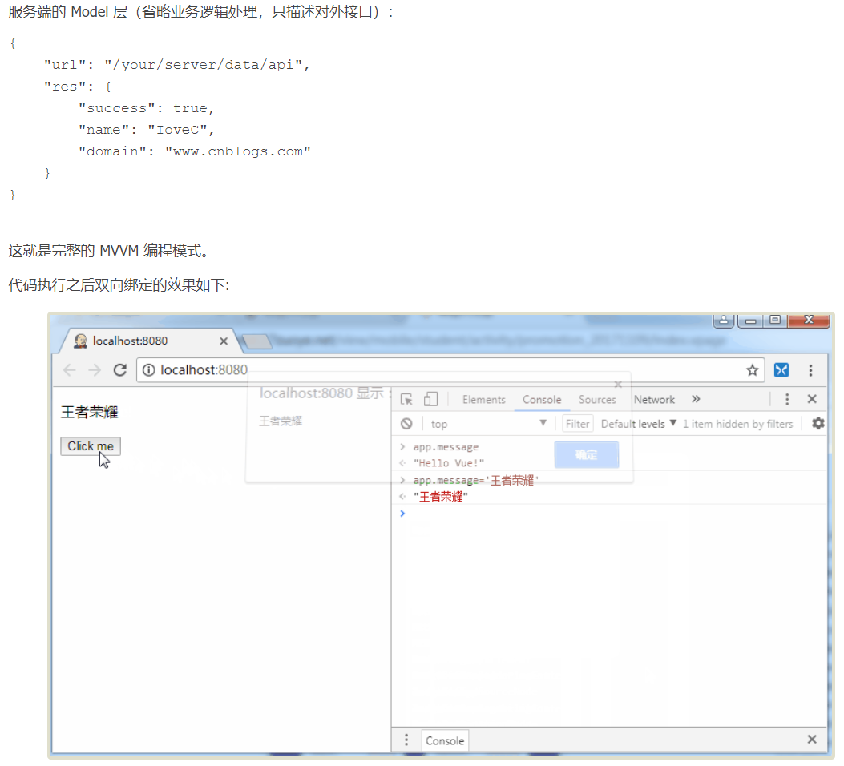

1. **Vue-loader**

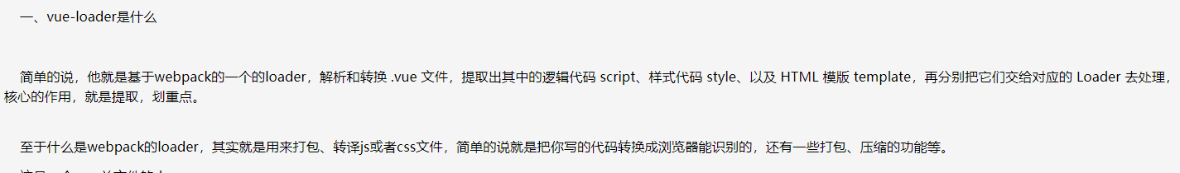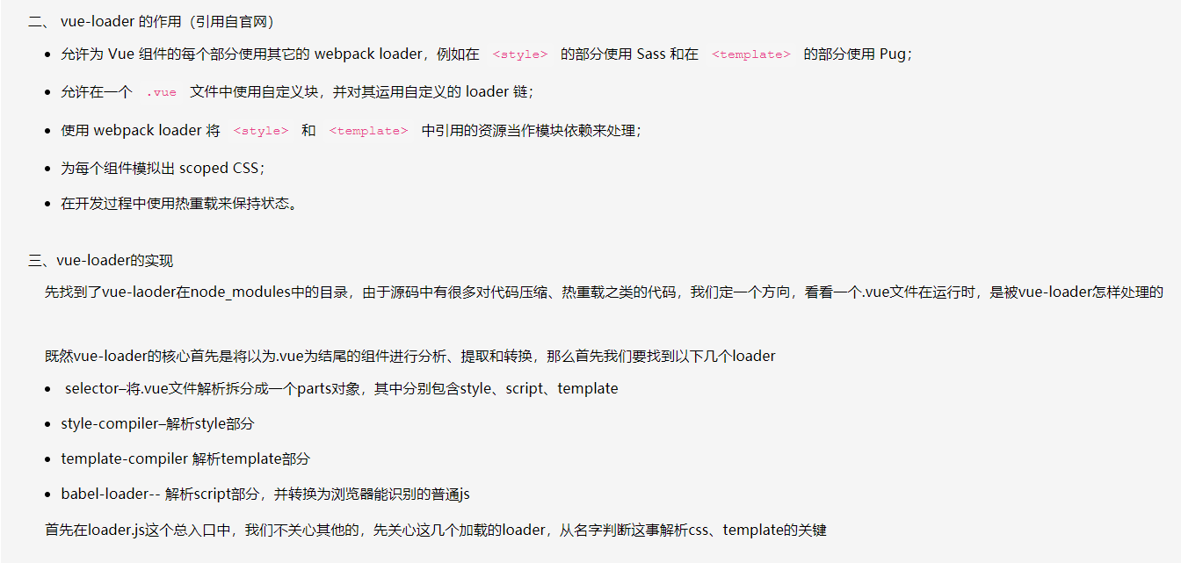

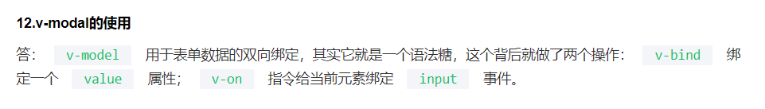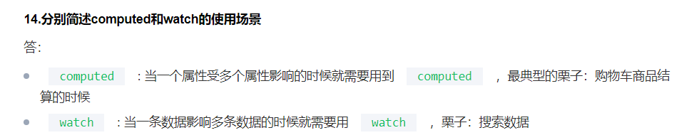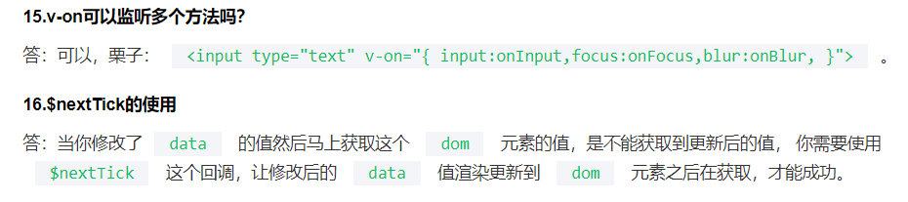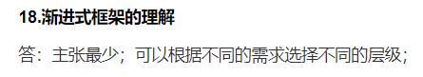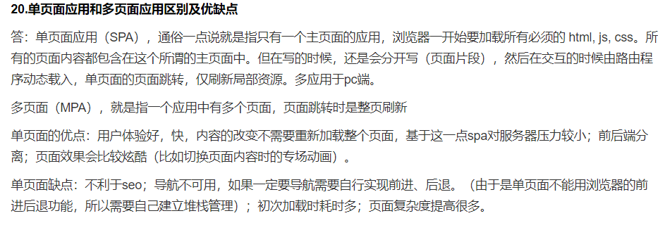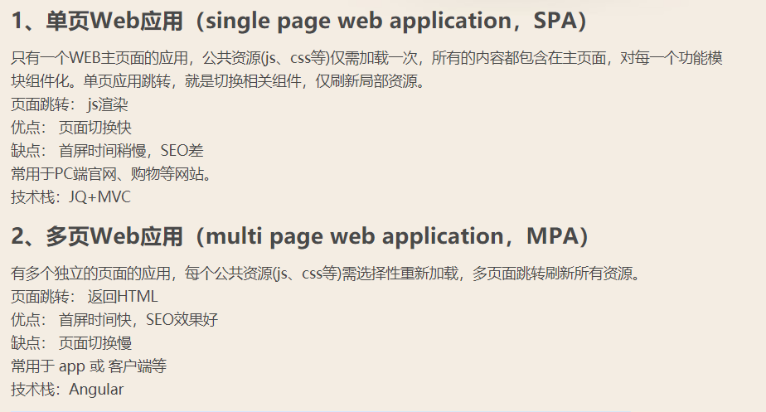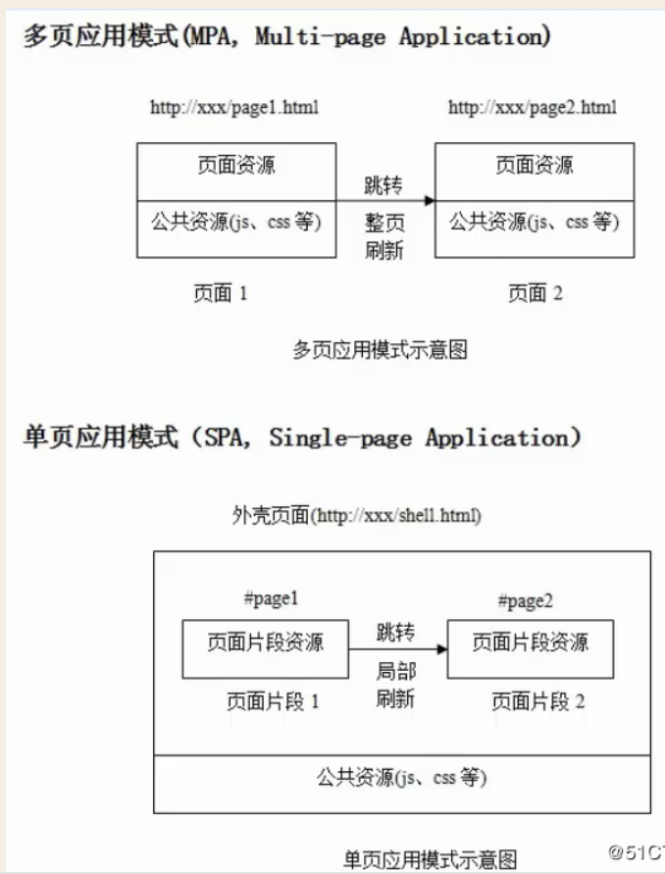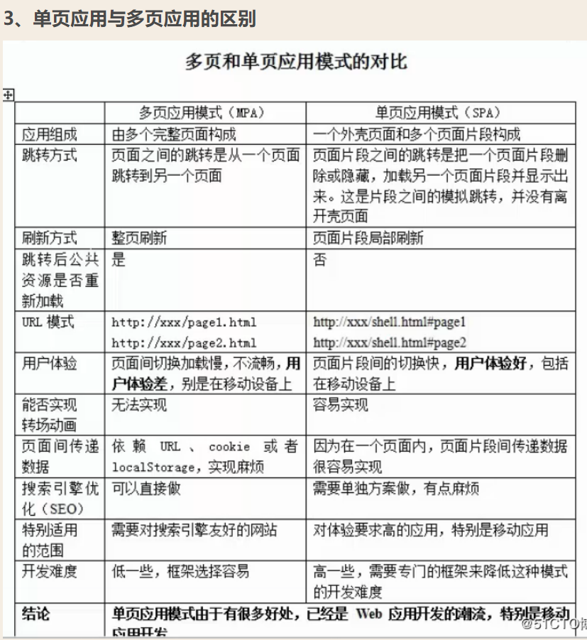

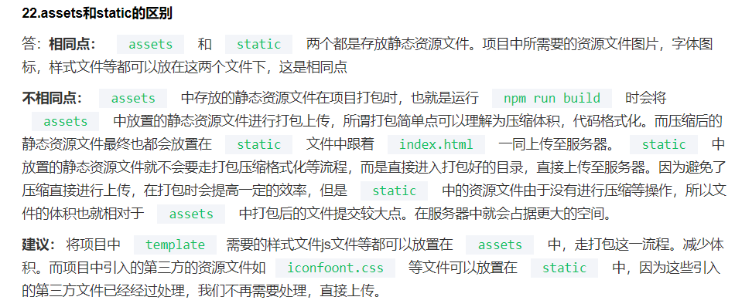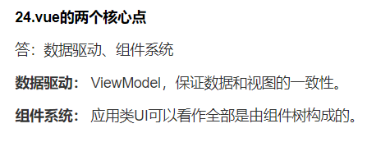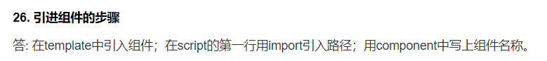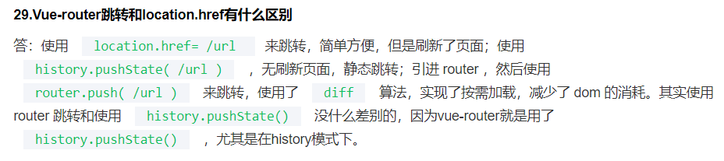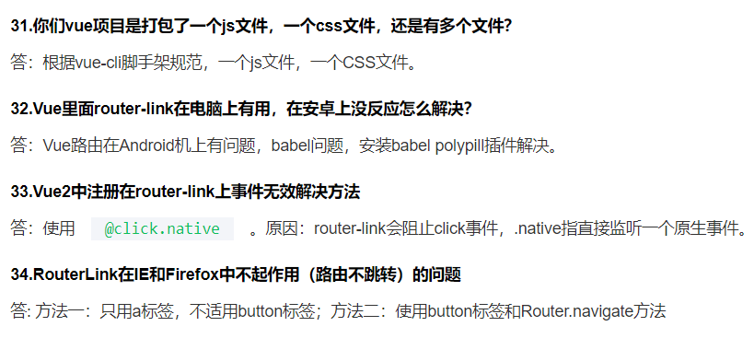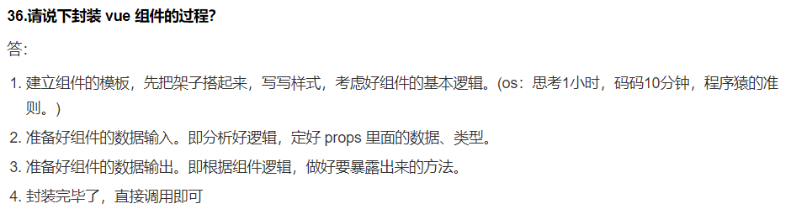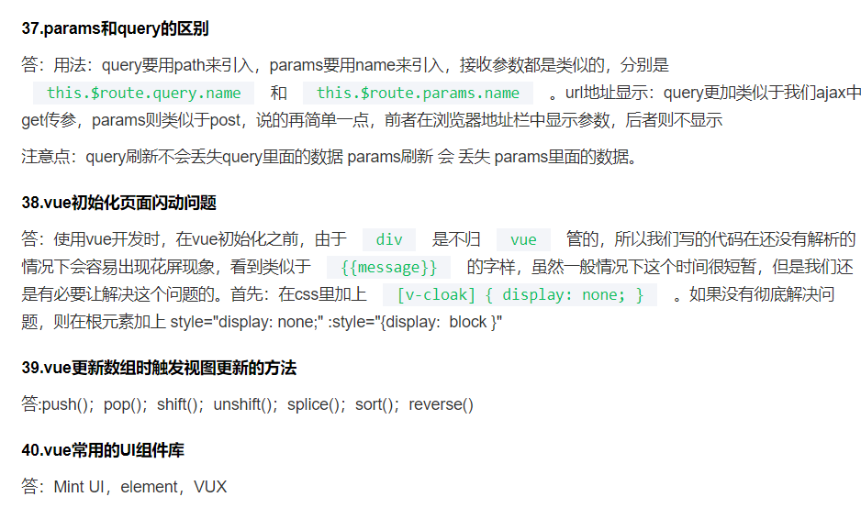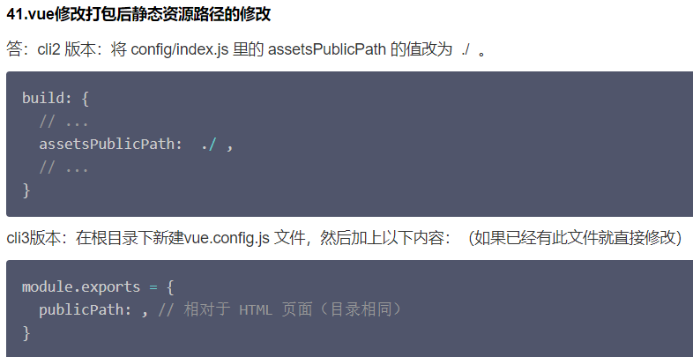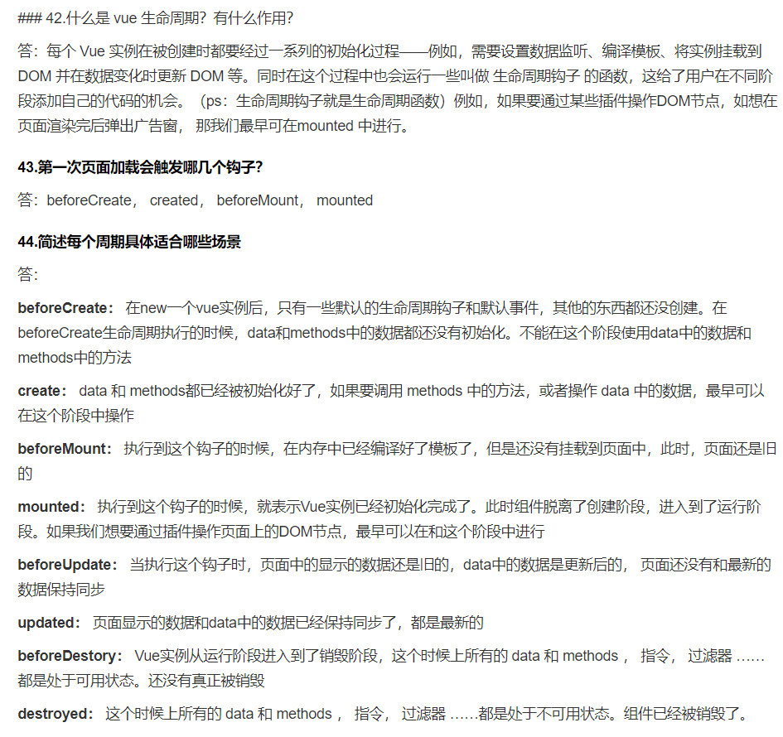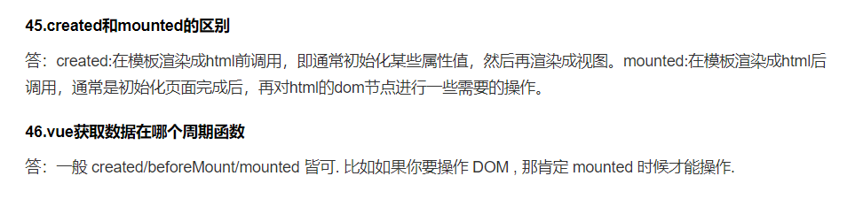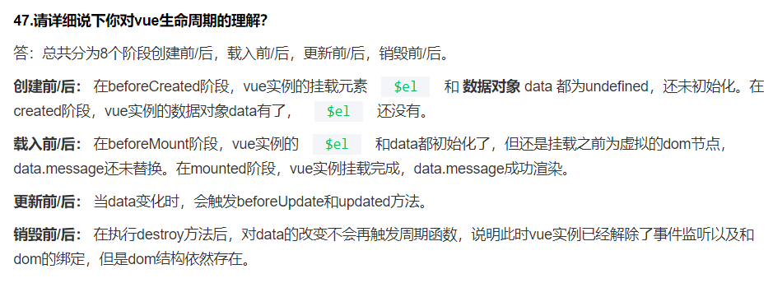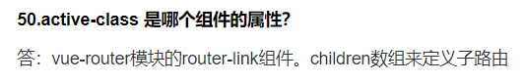

1. **Dom和Dom树**

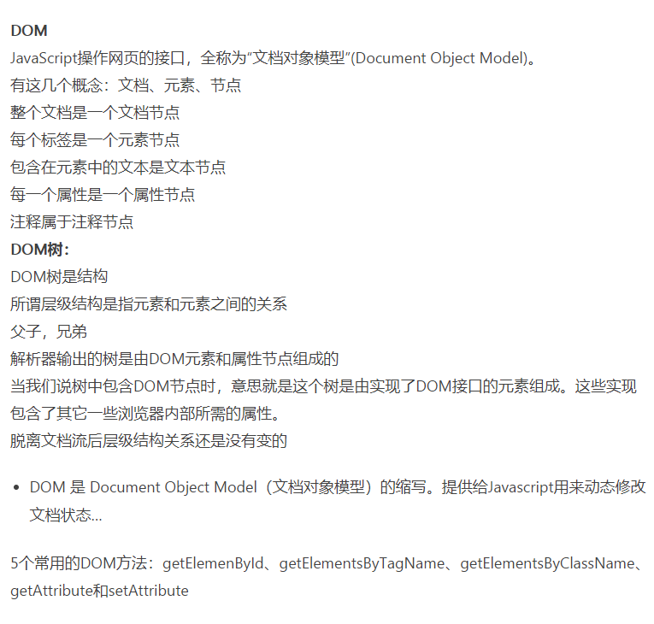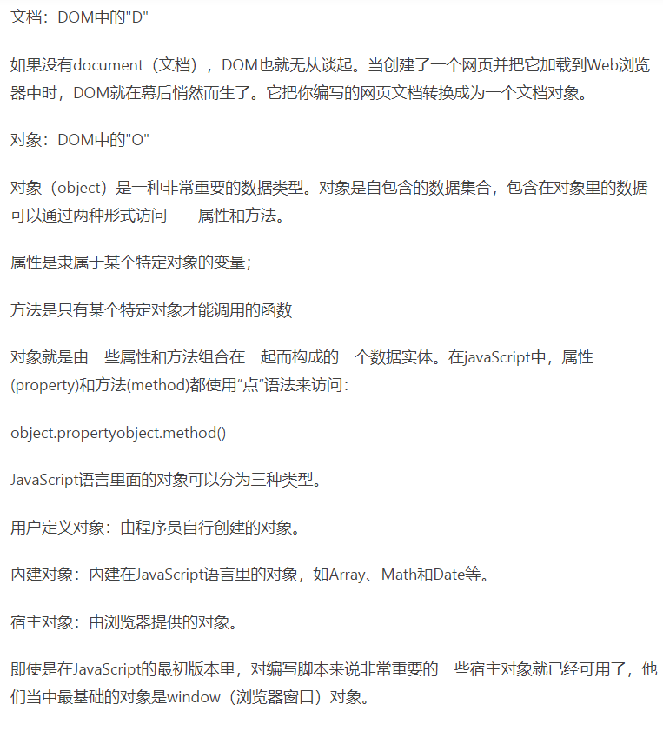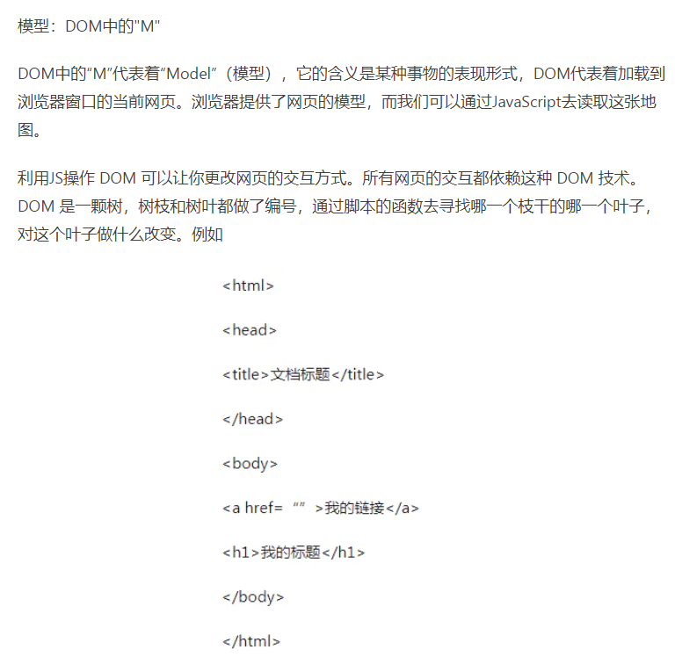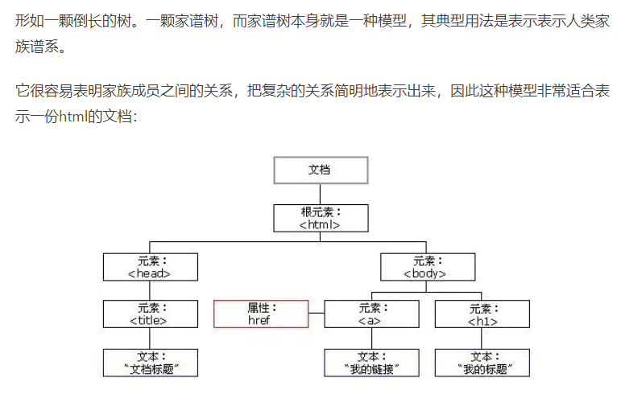

1. **$route和$router的区别**

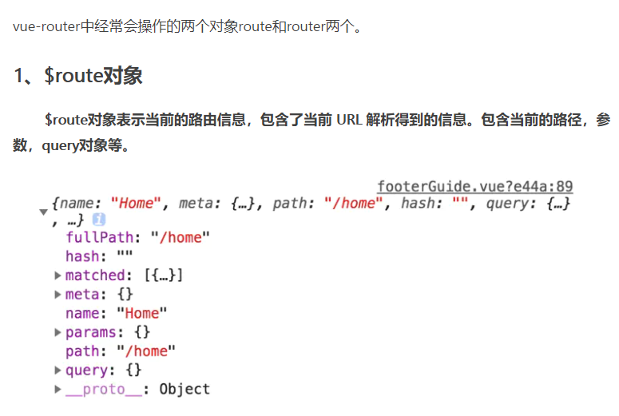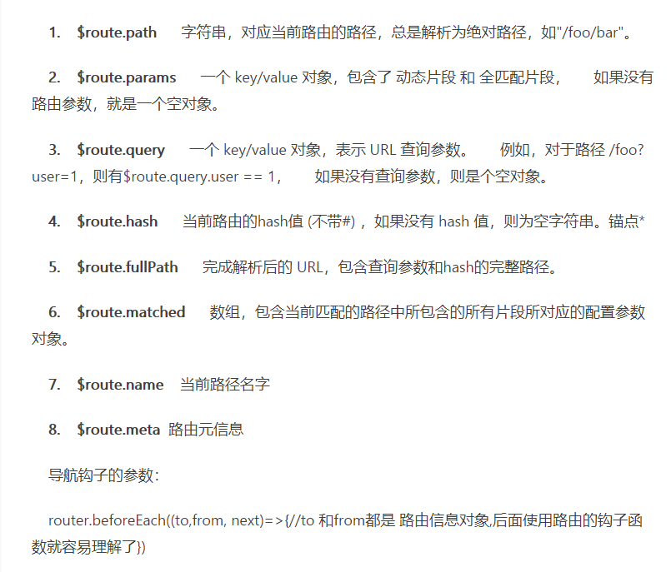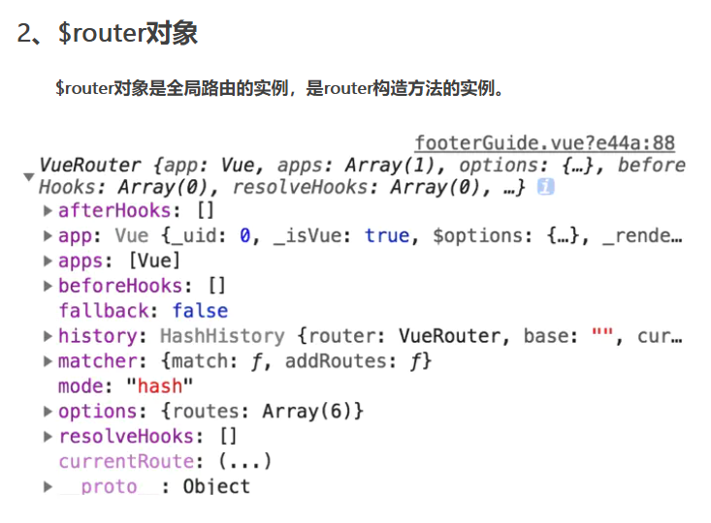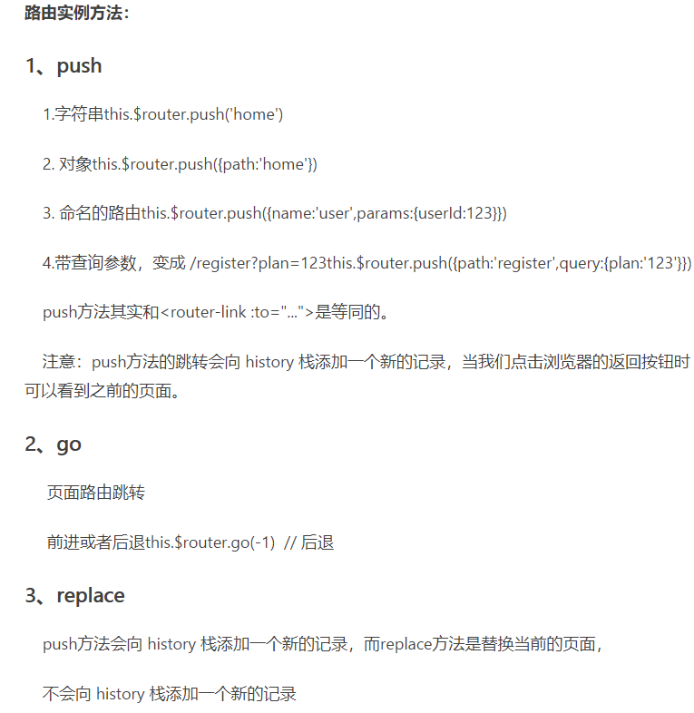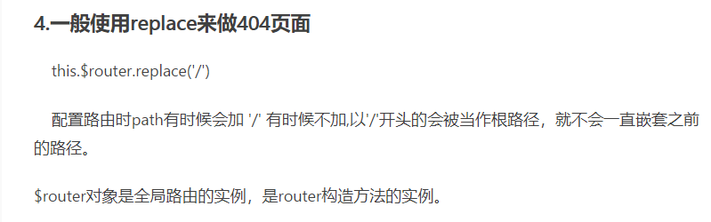

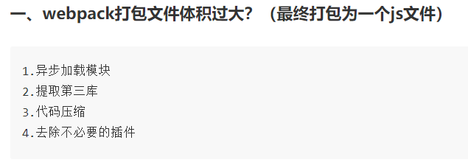

1. **如何优化webpack构建的性能**

一、减少代码体积 1.使用CommonsChunksPlugin 提取多个chunk之间的通用模块，减少总体代码体积

2.把部分依赖转移到CDN上，避免每次编译过程都由Webpack处理

3.对一些组件库采用按需加载，避免无用的代码

二、减少目录检索范围

·在使用loader的时候，通过制定exclude和include选项，减少loader遍历的目录范围，从而加快webpack编译速度

三、减少检索路经：resolve.alias可以配置webpack模块解析的别名，对于比较深的解析路经，可以对其配置alias

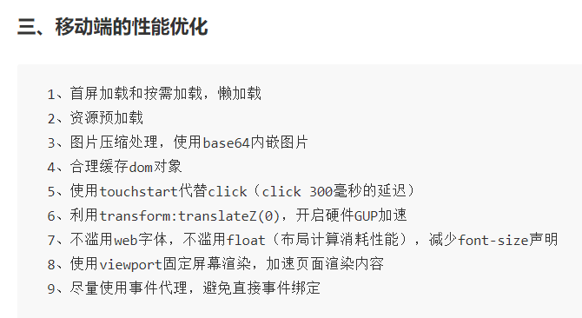

1. **页面重构**

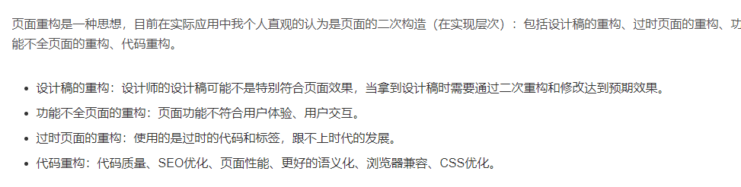

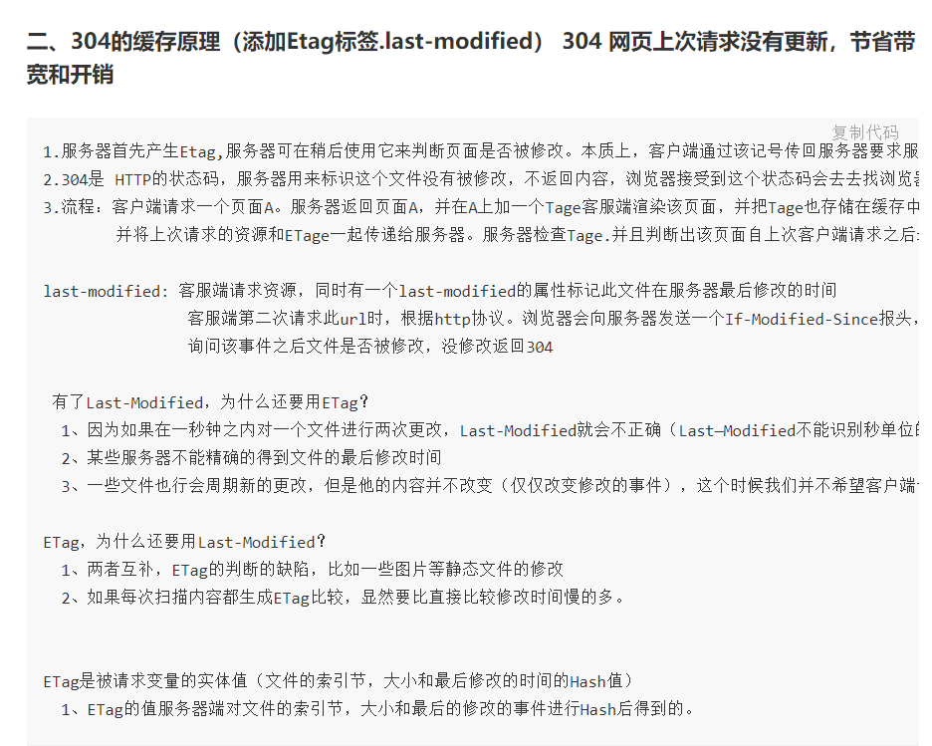

1. **http协议理解**

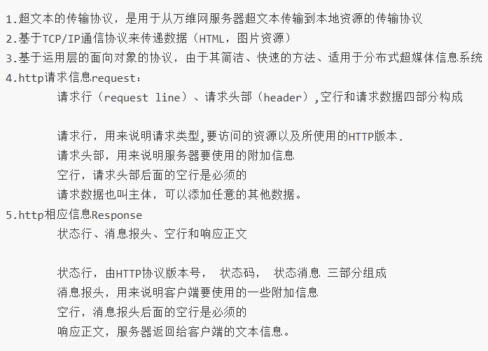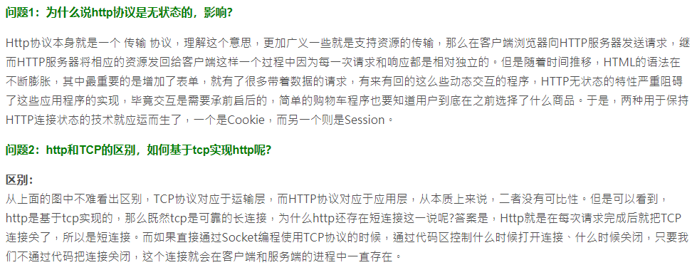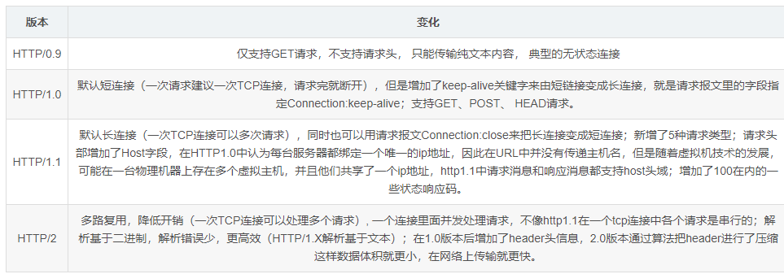

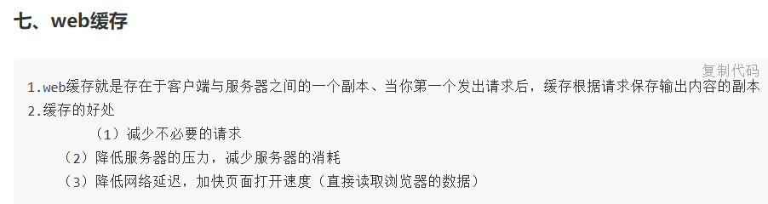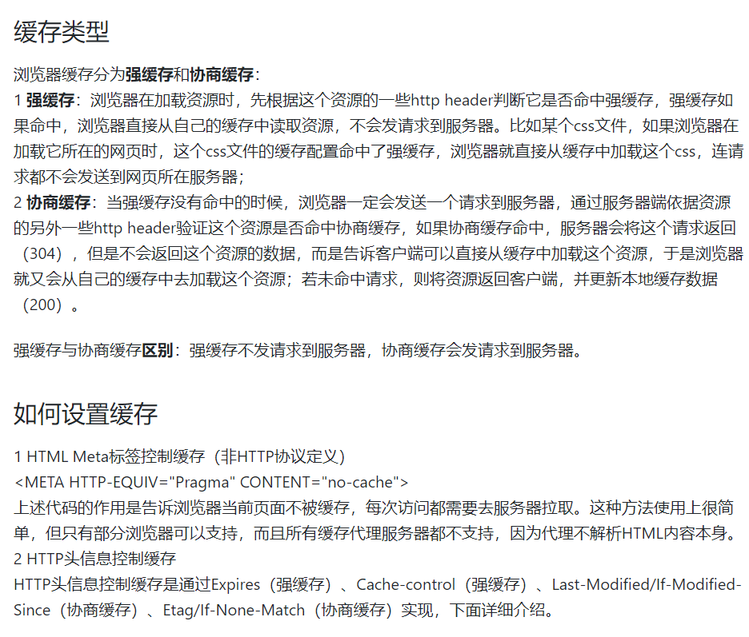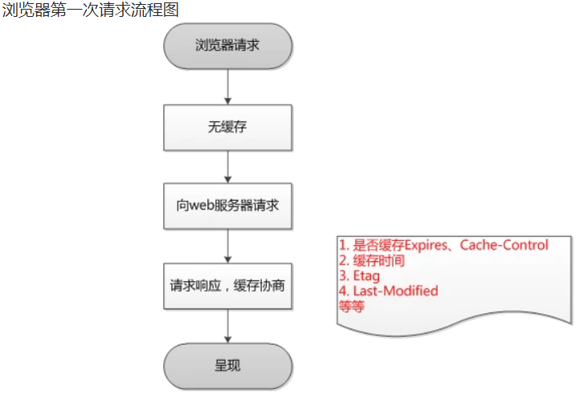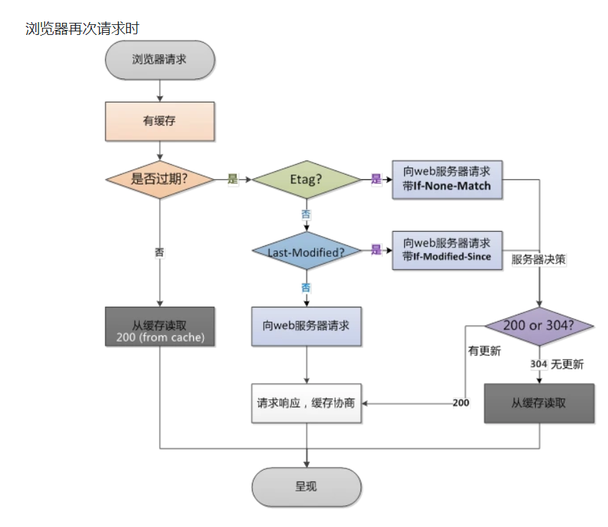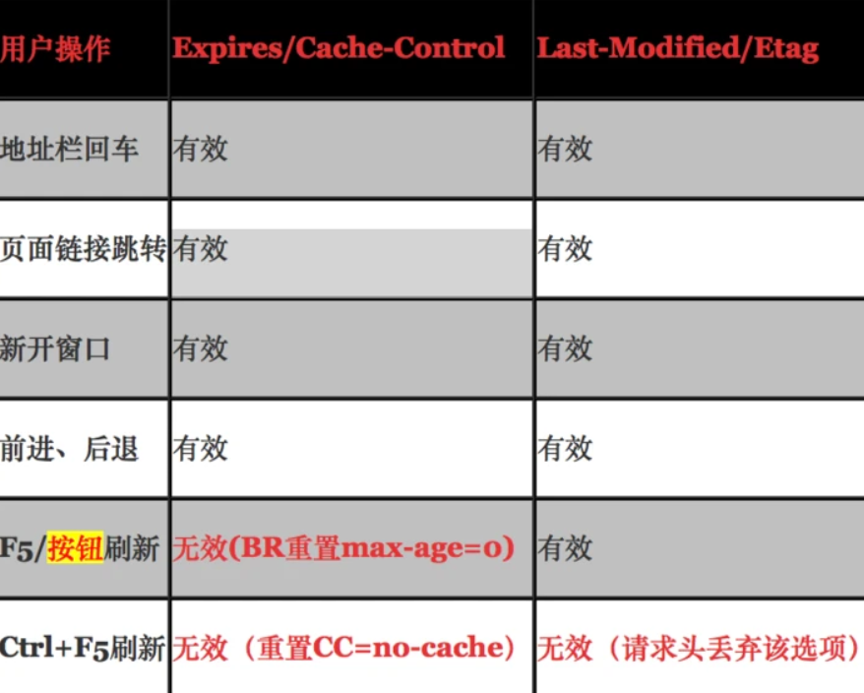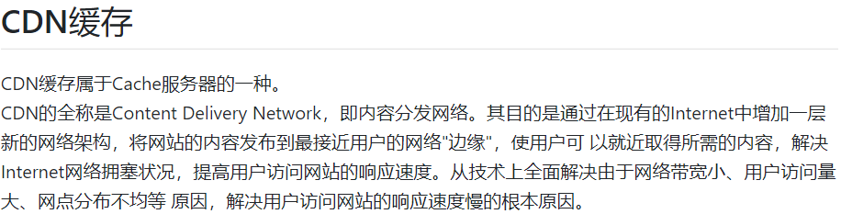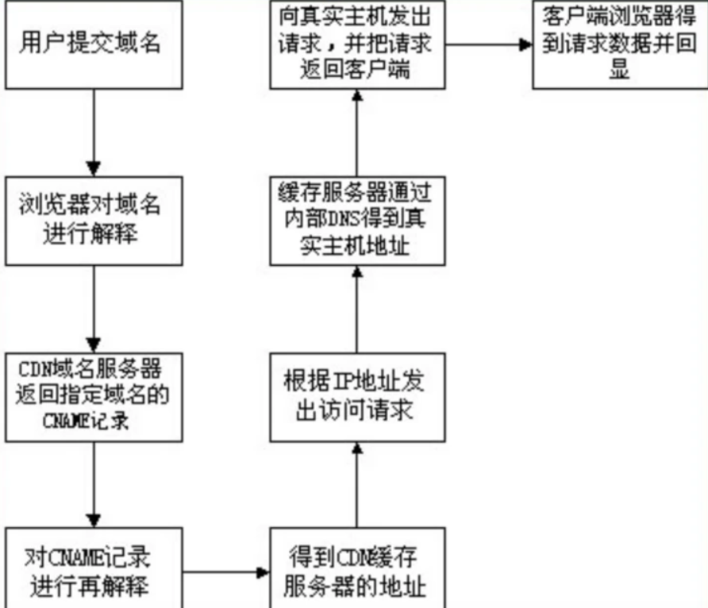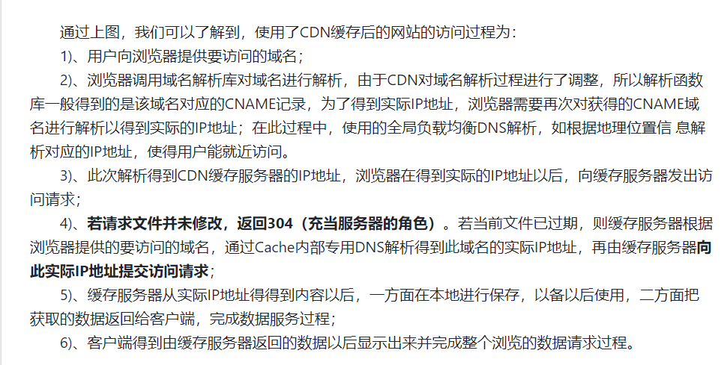

1. **浏览器渲染原理**

流程：解析html以及构建dom树 -> 构建render树 -> 布局render树 -> 绘制render树

概念：1.构建DOM树： 渲染引擎解析HTML文档，首先将标签转换成DOM树中的DOM node(包括js生成的标签)生成内容树

2.构建渲染树： 解析对应的css样式文件信息（包括js生成的样式和外部的css）

3.布局渲染树：从根节点递归调用，计算每一个元素的大小，位置等。给出每个节点所在的屏幕的精准位置

4.绘制渲染树：遍历渲染树，使用UI后端层来绘制每一个节点

重绘：当盒子的位置、大小以及其他属性，例如颜色、字体大小等到确定下来之后，浏览器便把这些颜色都按照各自的特性绘制一遍，将内容呈现在页面上

触发重绘的条件：改变元素外观属性。如：color，background-color等

重绘是指一个元素外观的改变所触发的浏览器行为，浏览器会根据元素的新属性重新绘制，使元素呈现新的外观

注意：table及其内部元素需要多次计算才能确定好其在渲染树中节点的属性值，比同等元素要多发时间，要尽量避免使用table布局

重排（重构/回流/reflow）： 当渲染书中的一部分（或全部）因为元素的规模尺寸，布局，隐藏等改变而需要重新构建，这就是回流。

每个页面都需要一次回流，就是页面第一次渲染的时候

重排一定会影响重绘，但是重绘不一定会影响重排

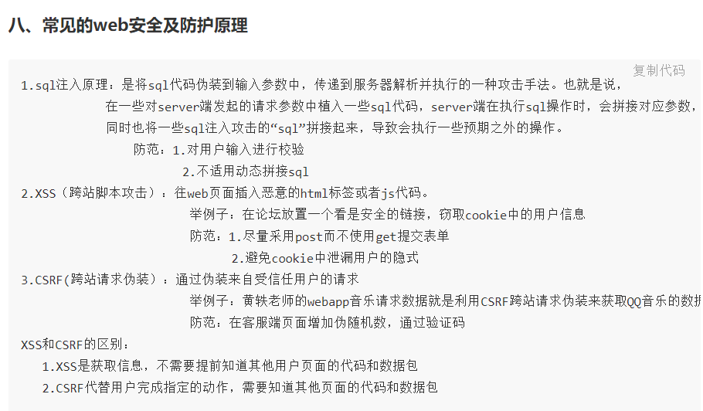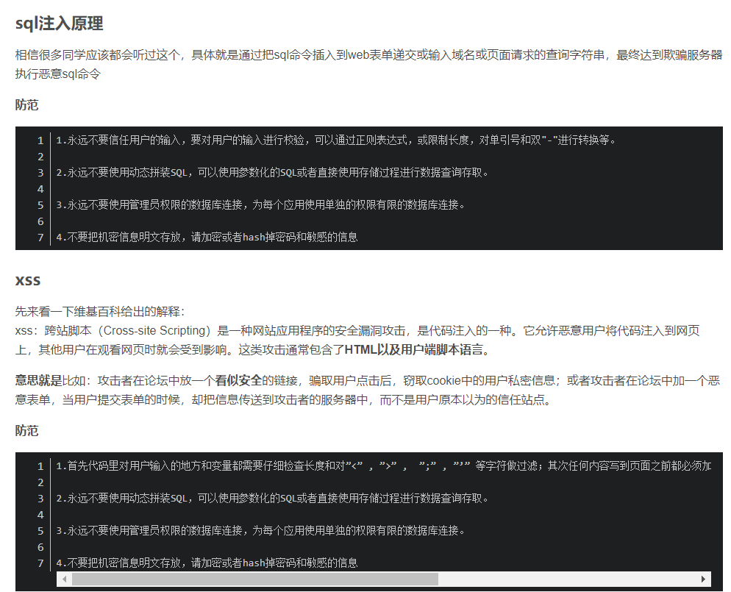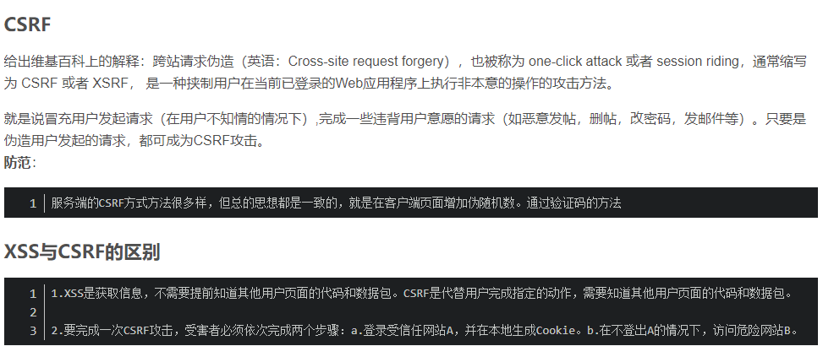

1. **为什么css放在顶部而js写在后面**

1.浏览器预先加载css后，可以不必等待HTML加载完毕就可以渲染页面了

2.其实HTML渲染并不会等到完全加载完在渲染页面，而是一边解析DOM一边渲染。

3.js写在尾部，主要是因为js主要扮演事件处理的功能，一方面很多操作是在页面渲染后才执行的。另一方面可以节省加载时间，使页面能够更加的加载，提高用户的良好体验

但是随着JS技术的发展，JS也开始承担页面渲染的工作。比如我们的UI其实可以分被对待，把渲染页面的js放在前面，时间处理的js放在后面

1. **存储方式和传输方式**

1.indexBD: 是h5的本地存储库，把一些数据存储到浏览器中，没网络，浏览器可以从这里读取数据，离线运用。5m

2.Cookie: 通过浏览器记录信息确认用户身份，最大4kb,这也就限制了传输的数据，请求的性能会受到影响

3.Session: 服务器端使用的一种记录客户状态的机制（session_id存在set_cookie发送到客服端，保存为cookie）

4.localStroage: h5的本地存储，数据永久保存在客服端

1. **Token 、session、cookie的理解**

1、token就是令牌，比如你授权(登录)一个程序时,他就是个依据,判断你是否已经授权该软件（最好的身份认证，安全性好，且是唯一的）

用户身份的验证方式

2、cookie是写在客户端一个txt文件，里面包括登录信息之类的，这样你下次在登录某个网站，就会自动调用cookie自动登录用户名

服务器生成，发送到浏览器、浏览器保存，下次请求再次发送给服务器（存放着登录信息）

3、session是一类用来客户端和服务器之间保存状态的解决方案，会话完成被销毁（代表的就是服务器和客户端的一次会话过程）

cookie中存放着session ID，请求会发送这个id。session因为request对象而产生。

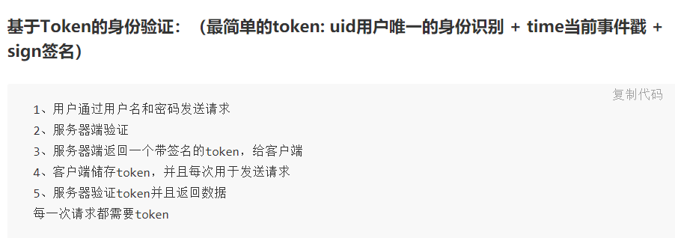

1. **Session和token的区别**

1、session认证只是把简单的User的信息存储Session里面，session ID不可预测，一种认证手段。只存在服务端，不能共享到其他的网站和第三方App

2、token是oAuth Token，提供的是认证和授权，认证针对用户，授权是针对App，目的就是让某APP有权访问某用户的的信息。Token是唯一的，

token不能转移到其他的App，也不能转到其他用户上。（适用于App）

3、session的状态是存在服务器端的，客户端只存在session id， Token状态是存储在客户端的

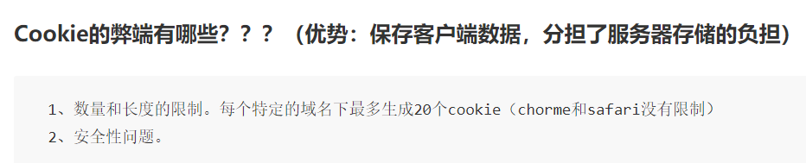

1. **JS保留关键字**

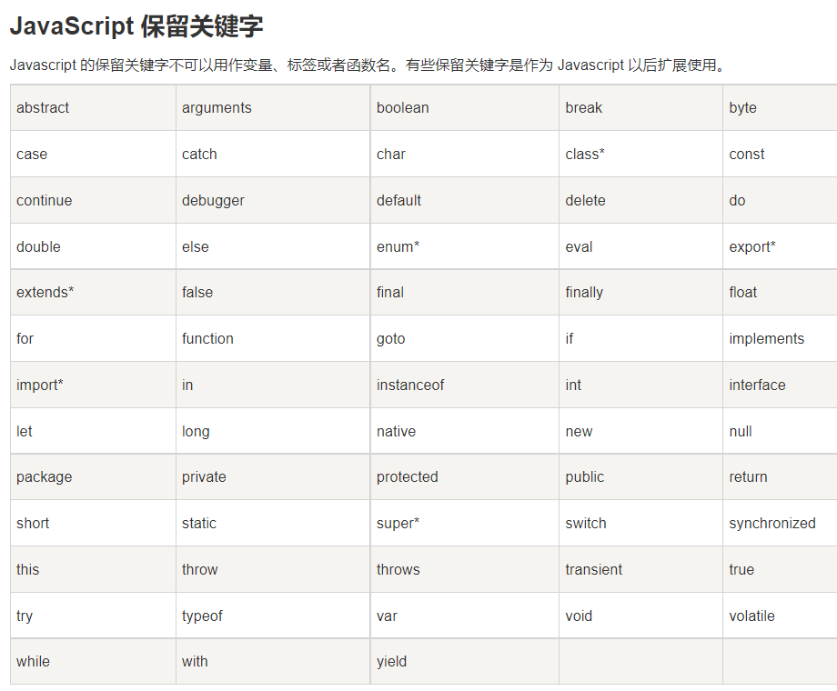

1. **JS全局函数与属性**

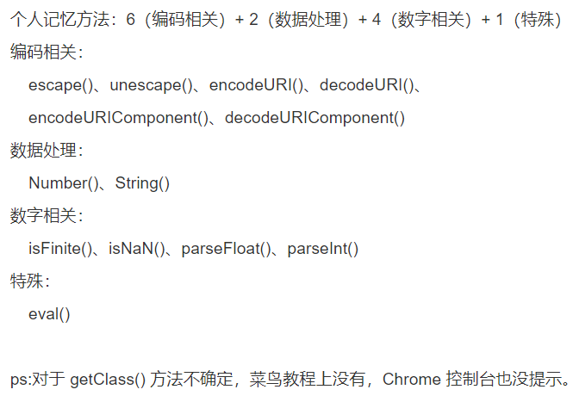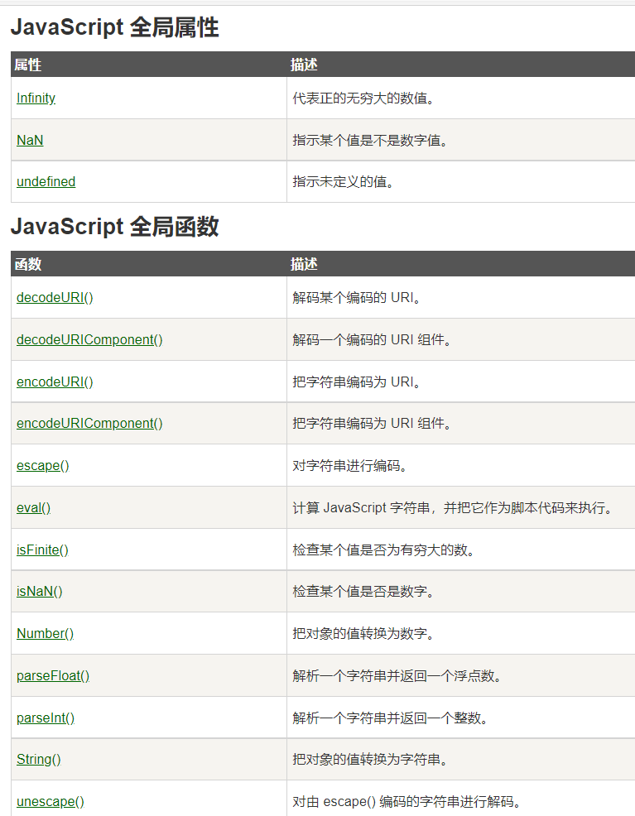

1. **Sort()**

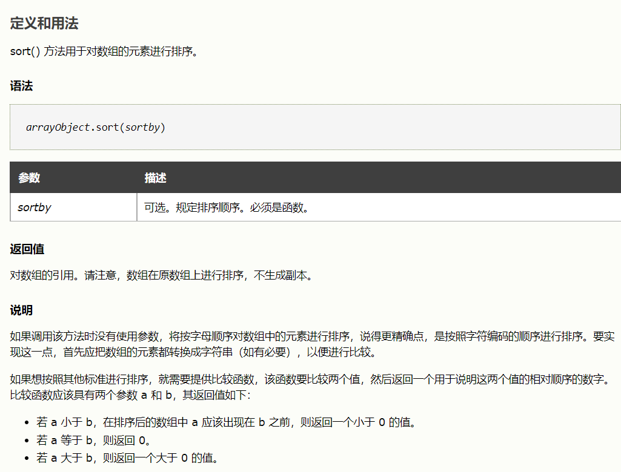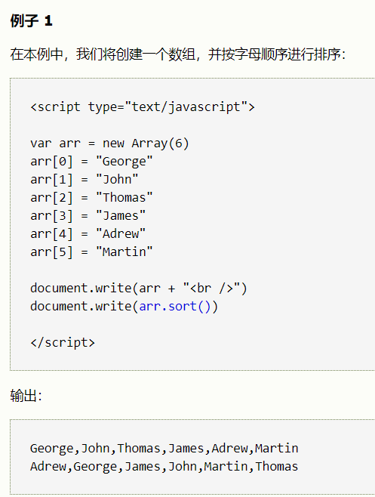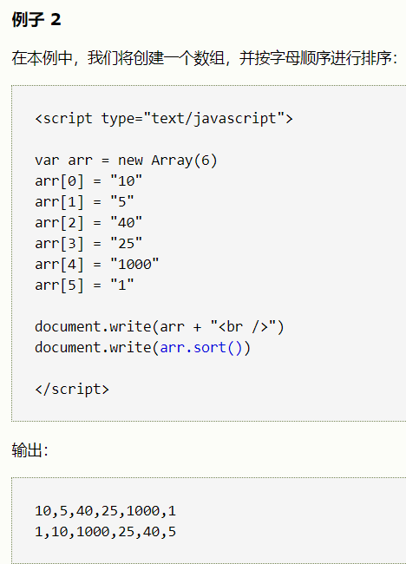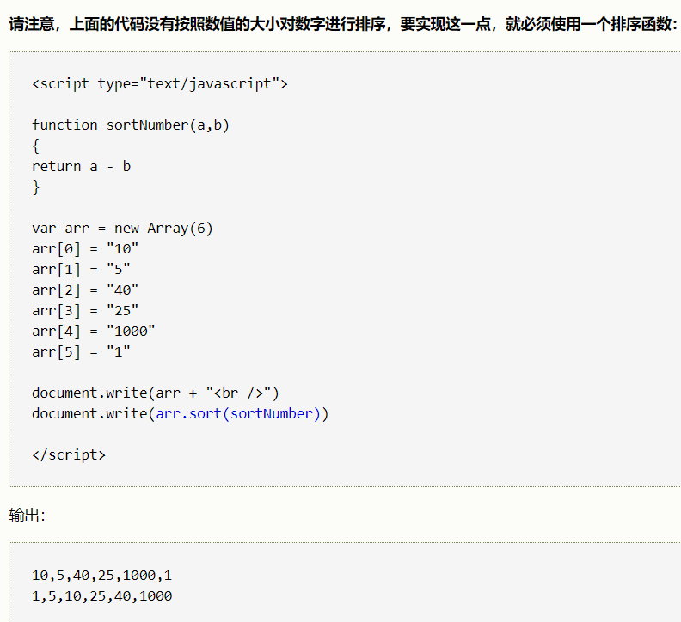

1. **Div和span异同**

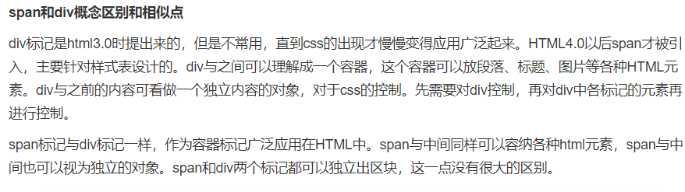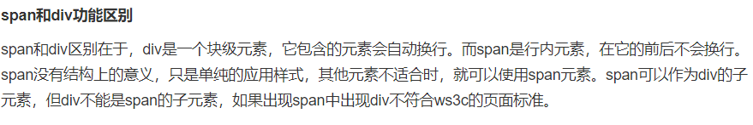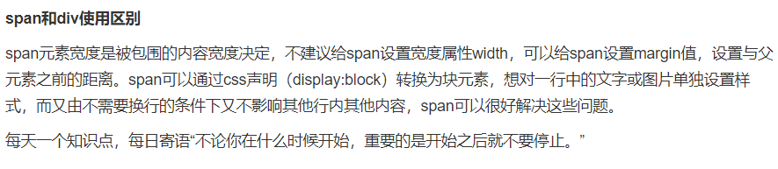

1. **XHtml和Html区别**

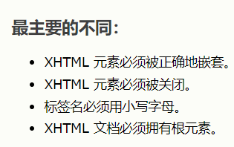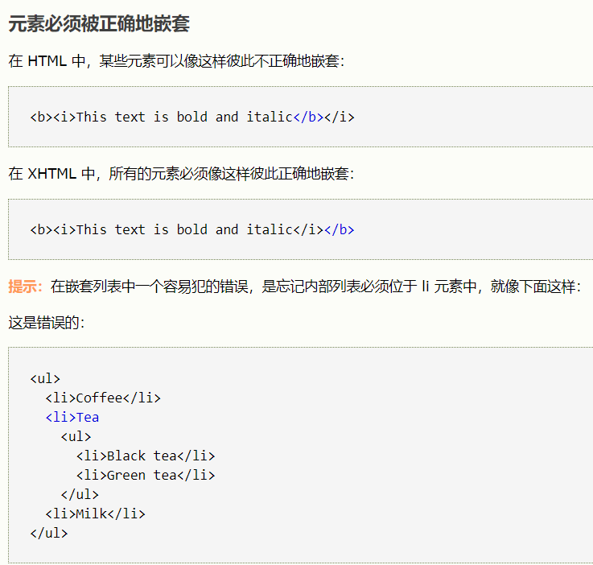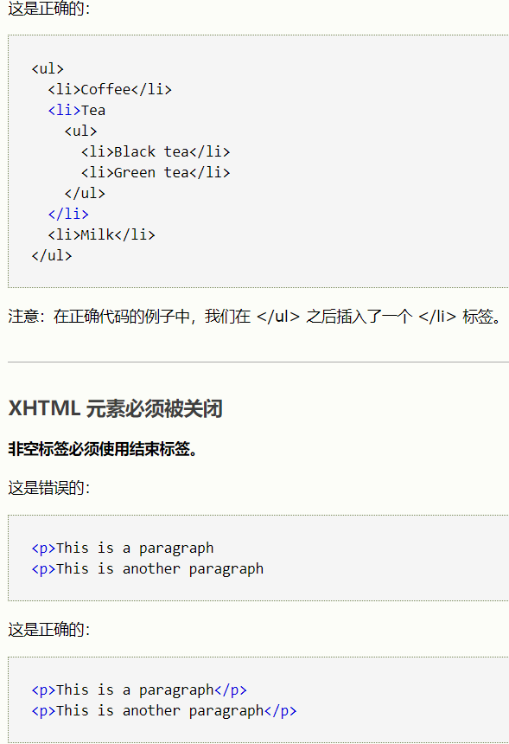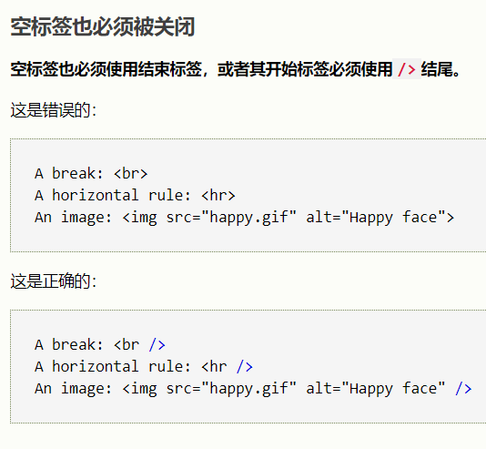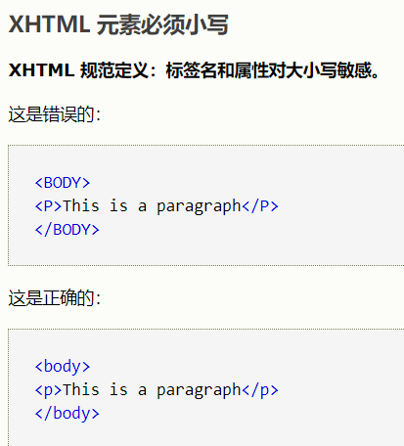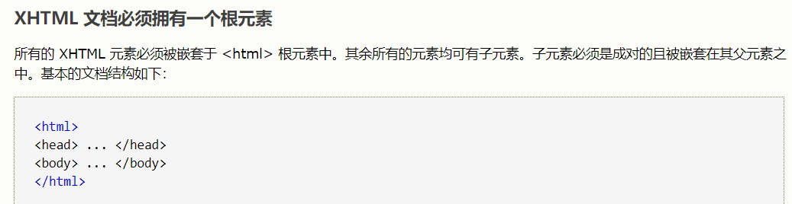

1. **前端的三层**

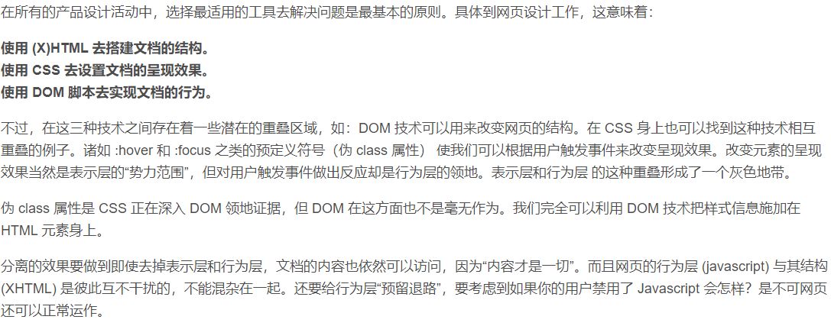

1. **行内元素、块级元素、空元素**

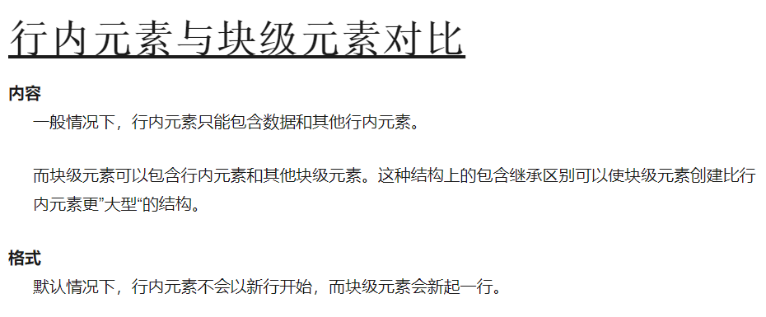

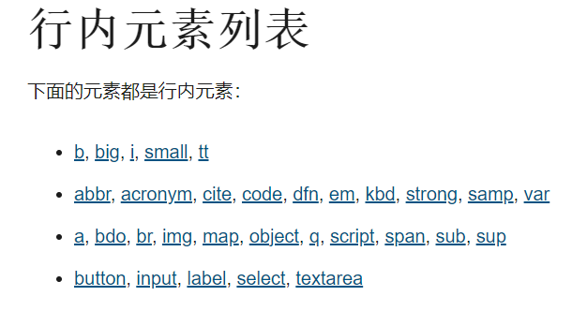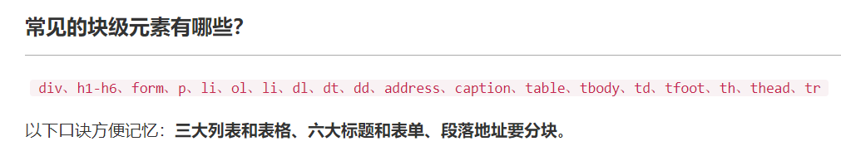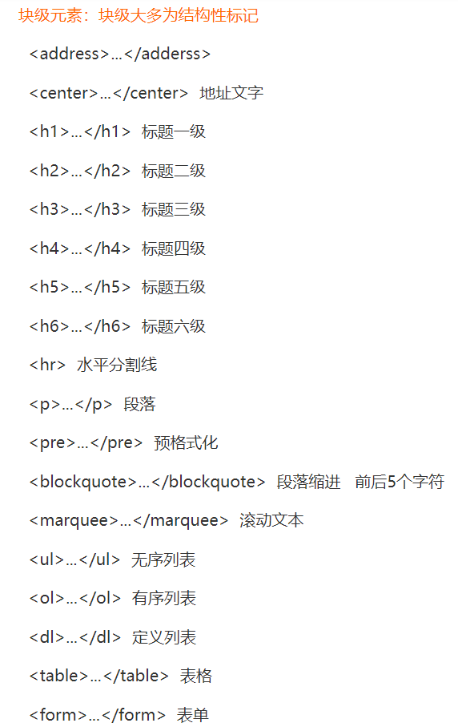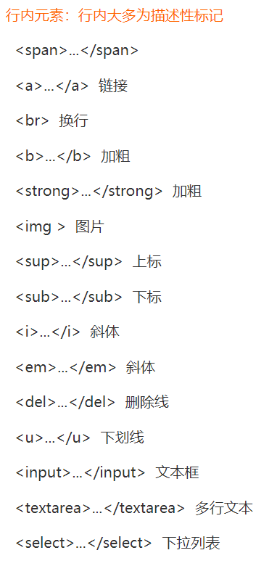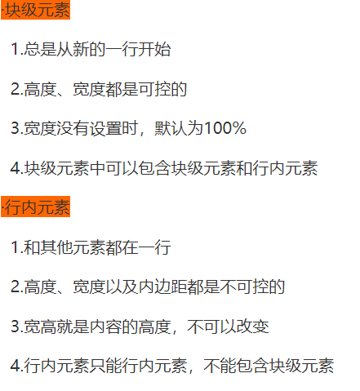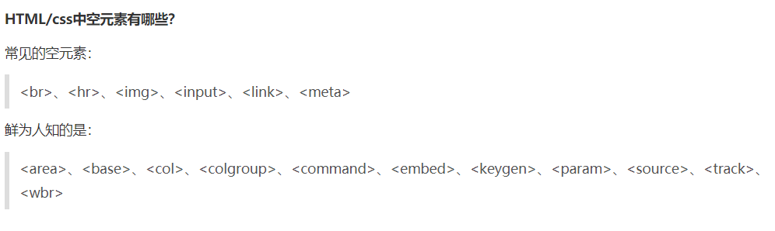

1. **CSS兼容**

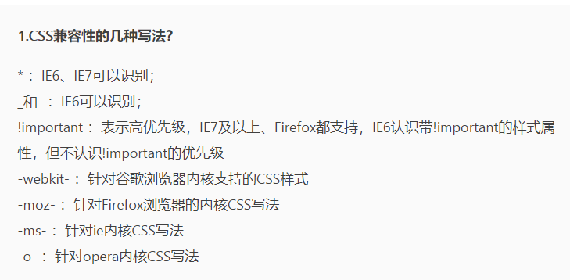

1. **浏览器内核**

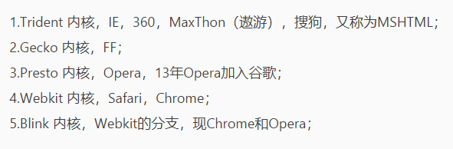

1. **CSS hack**

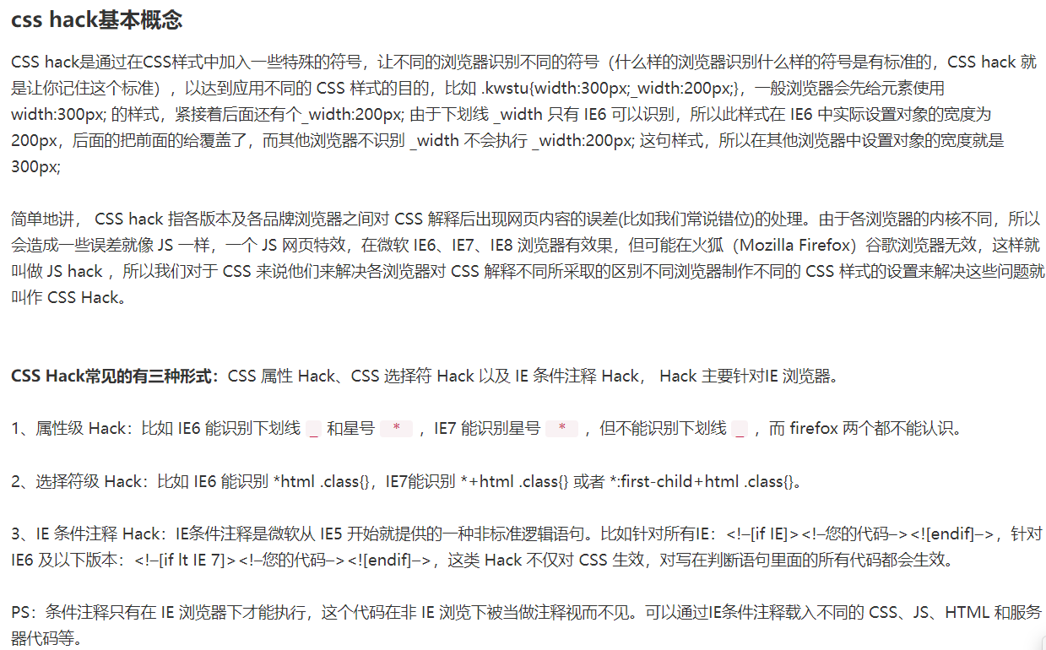

1. **em和rem**

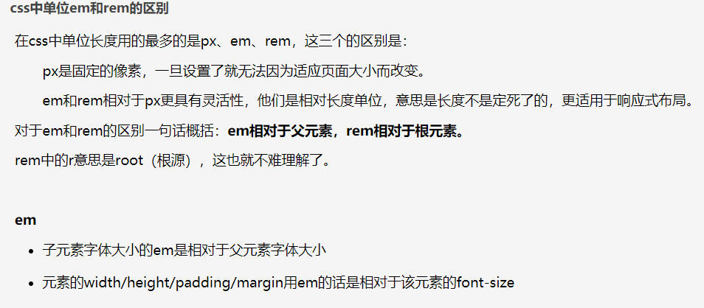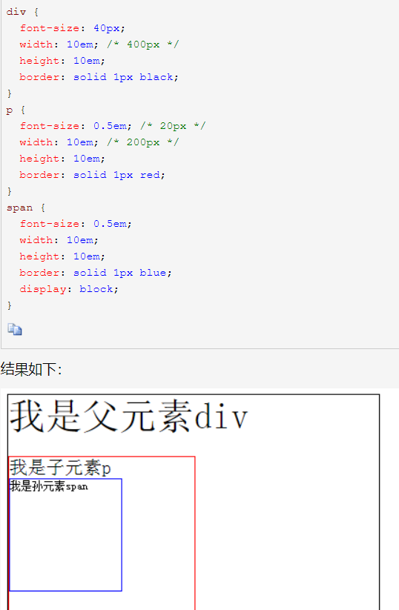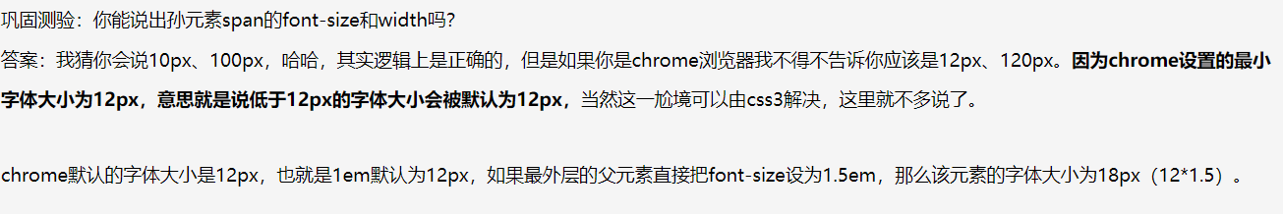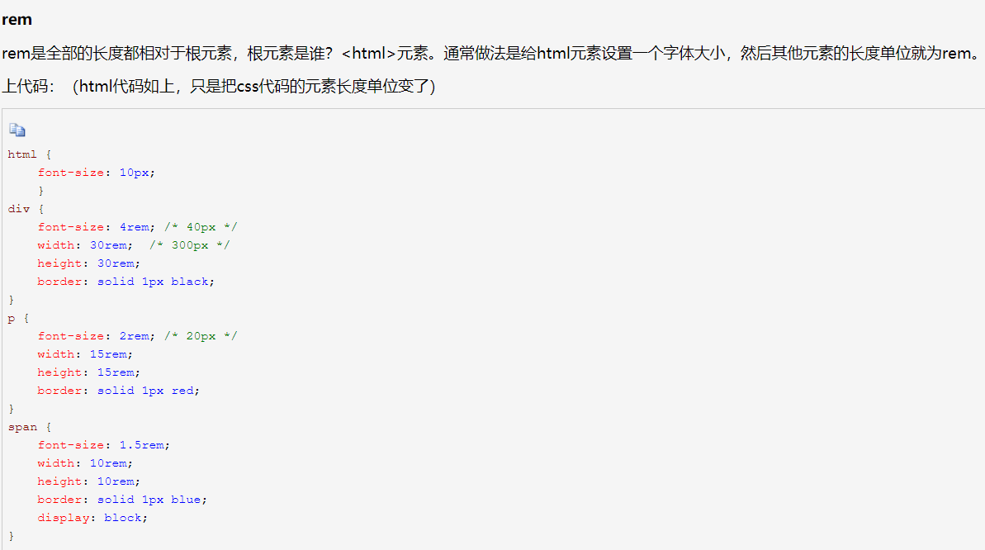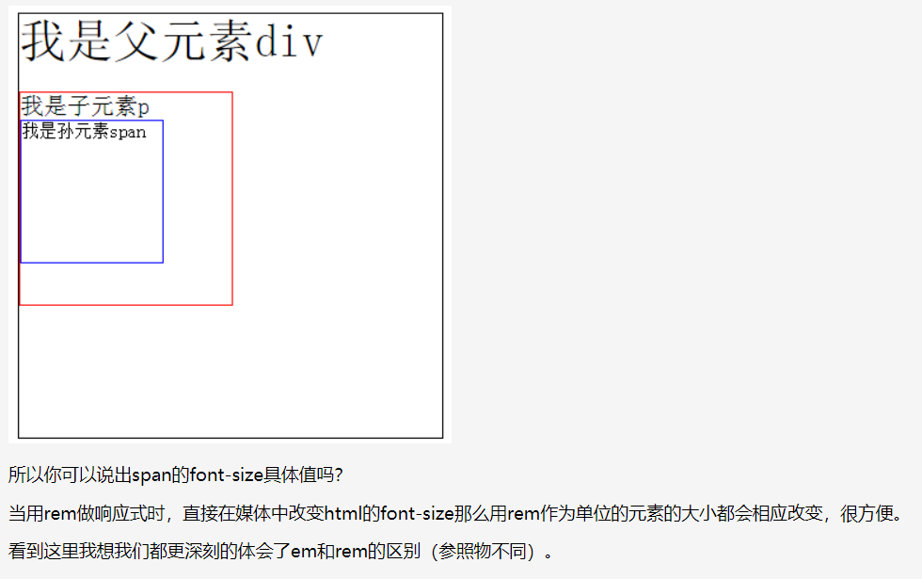

1. **内存泄漏**

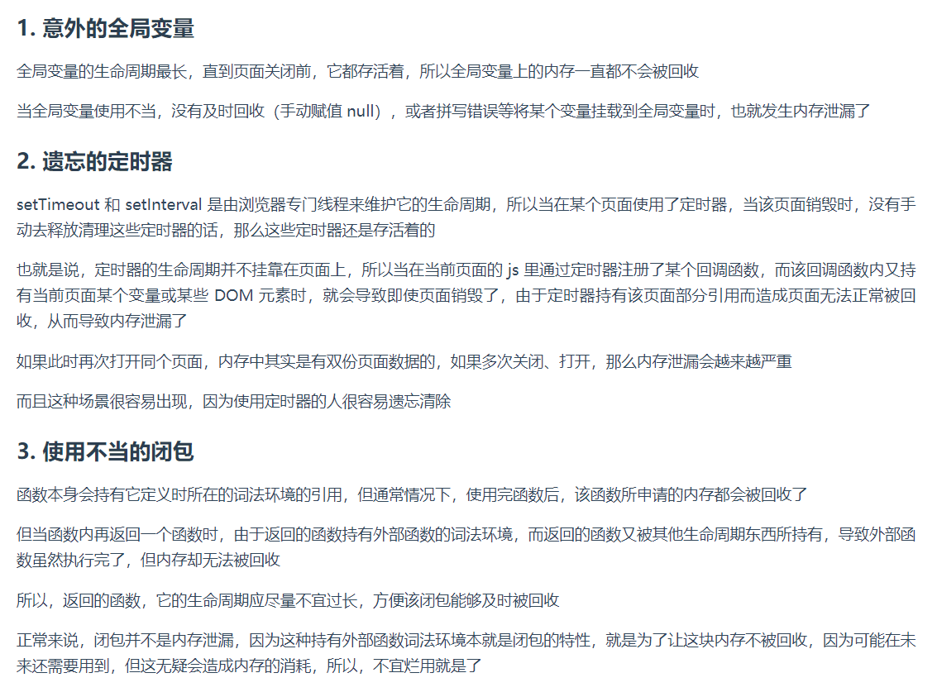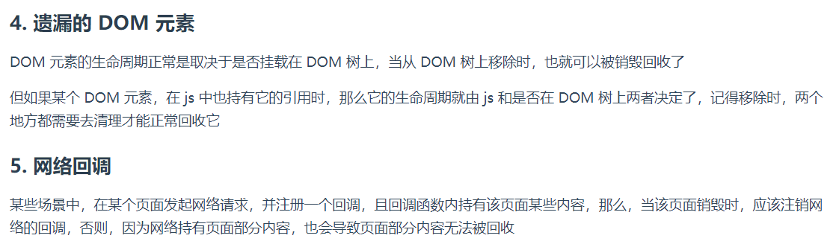

1. **异步**

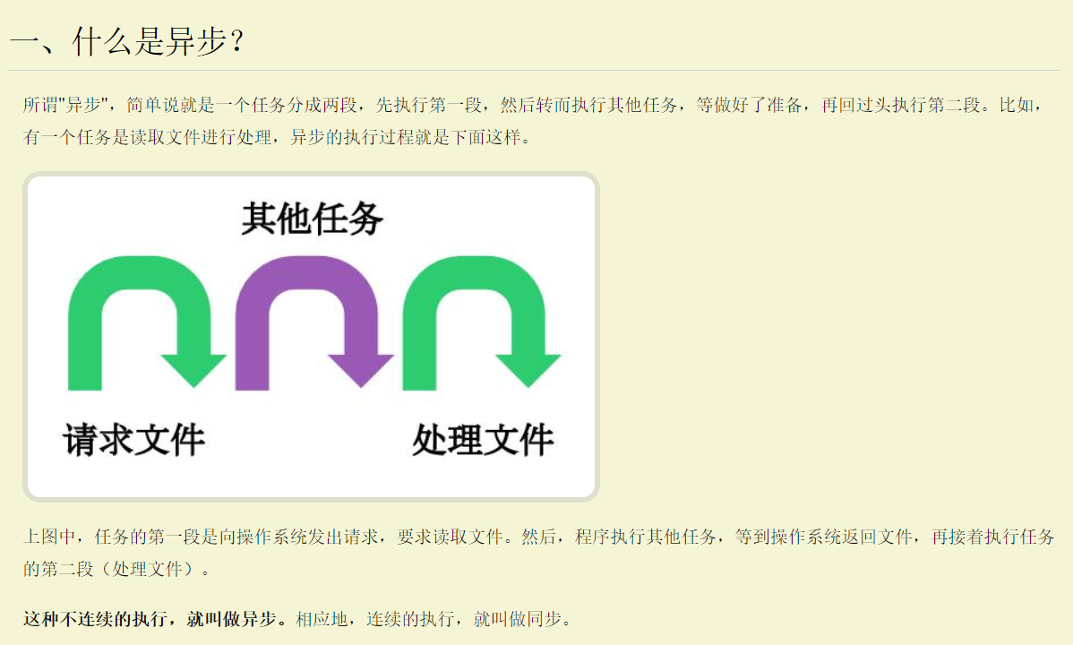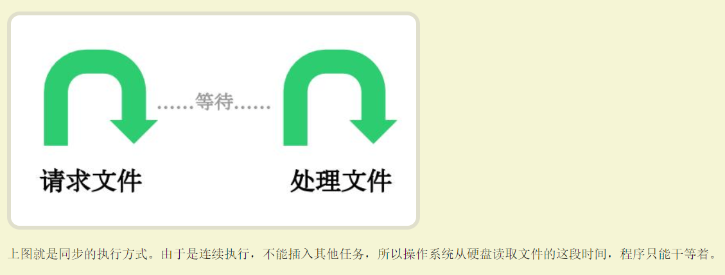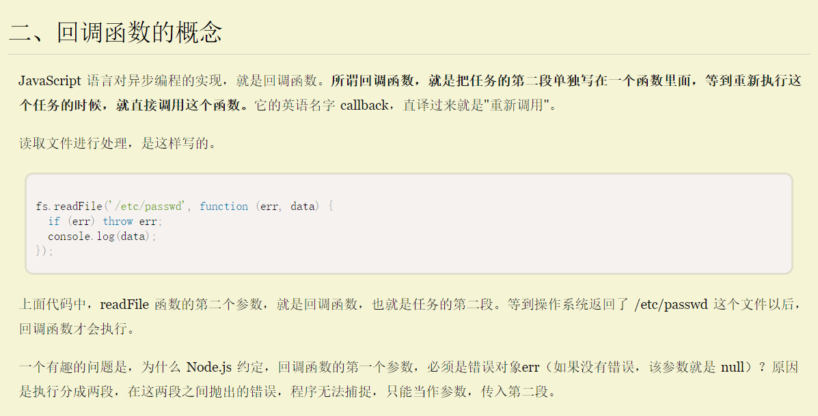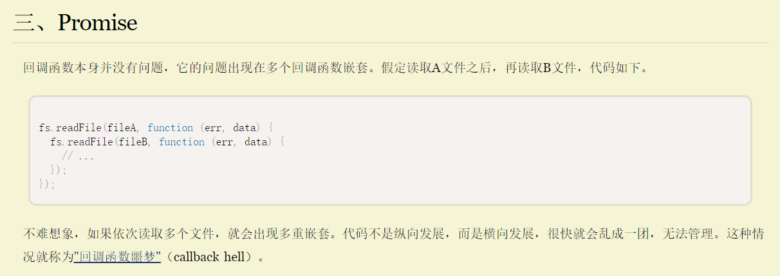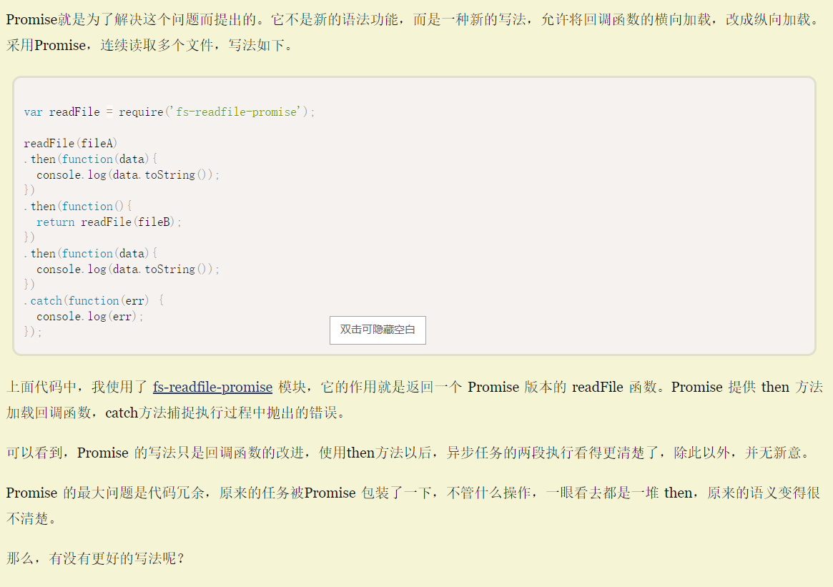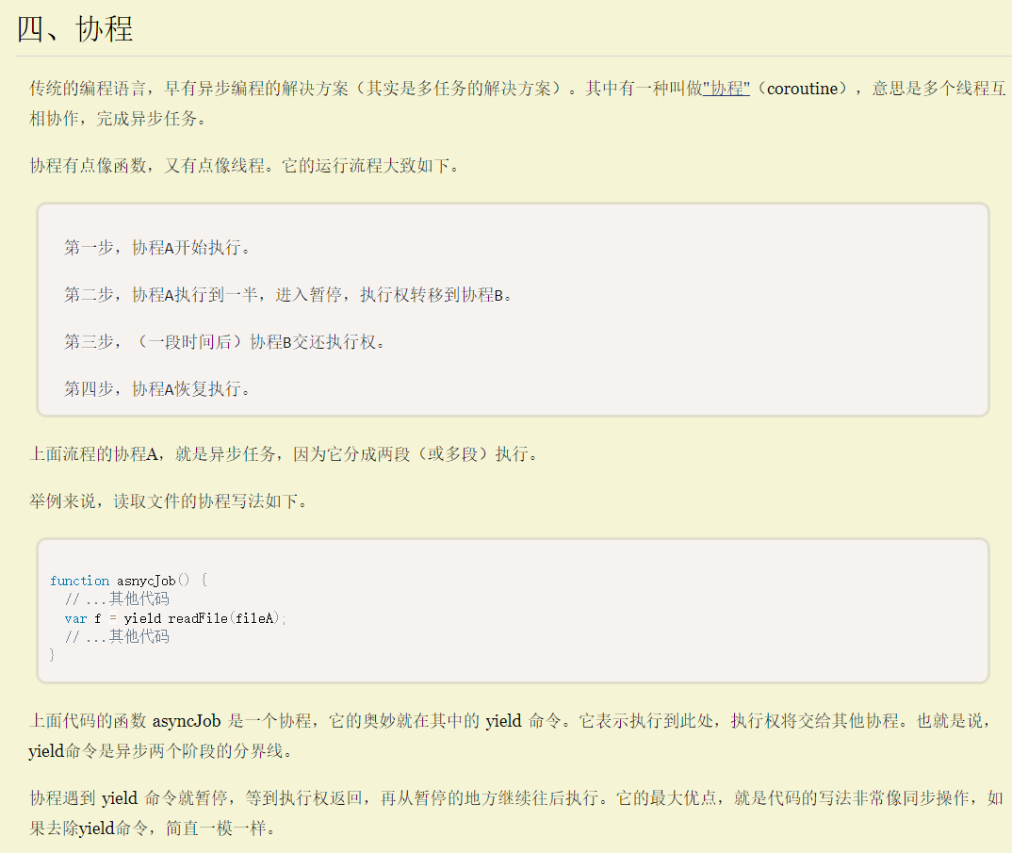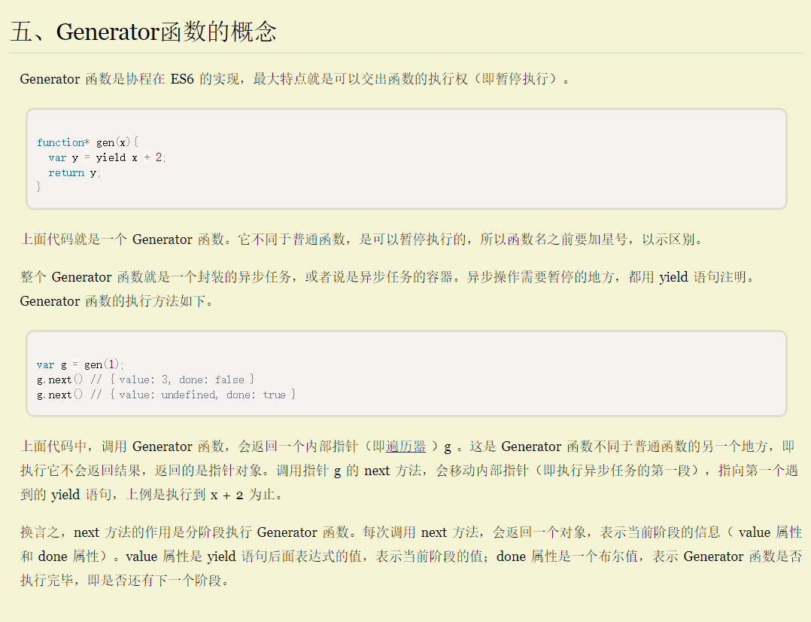

1. **Vue和 React 的区别**[React与Vue的对比 - 不是于彬 - 博客园 (cnblogs.com)](https://www.cnblogs.com/yubin-/p/11537122.html)

[对比其他框架 — Vue.js (vuejs.org)](https://cn.vuejs.org/v2/guide/comparison.html)

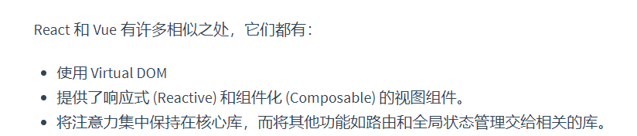

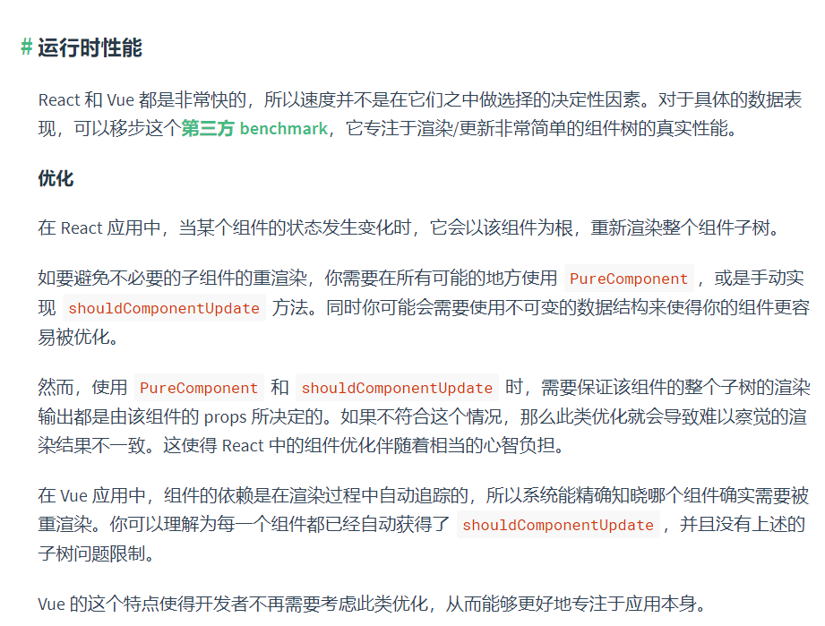

1. **组件写法和模板的编写方式不同**

Vue推荐的是模板template，html/css/js都写进模板中，不少元素很接近HTML模板，用起来比较容易上手。

React推荐使用JSX（我个人觉得更像是用于生成React元素的语法拓展工具），将html和css都写进js中去，用JS的方式来呈现HTML和CSS元素

1. **核心思想和响应式原理差异**

**React**基于状态机，手动优化。

React推崇的是函数式编程：给定原始界面（或数据），一个变化就能推导出另外一个状态（界面或者数据的更新）。组件看起来更像是函数。一个呈现出来的页面是由多个独立的、可复用的组件构成的。

**Vue**依赖收集，自动优化。

Vue提倡双向数据绑定与单项数据流。Vue通过 getter/setter以及一些函数的劫持来完成数据的监视

Vue实例中的data与其渲染的DOM元素的内容保持一致，双方互相绑定，无论谁被改变，另一方会相应的更新为相同的数据。

利弊：

Dom元素渲染依赖于state,但改变State并不会影响或者改变渲染出的Dom元素。只有通过setState才能重新走渲染流程。React需要手动setstate后才能出发渲染，Vue更强调自动化响应式，但Vue中的Watcher在Data特别多的时候会出现卡顿现象。所以React更 适合大型项目（state很多）、web端和移动端都适合。

1. **组件间通信**

**Vue:**Vue不推荐子组件修改父组件的数据，直接修改props会抛出警告。一般都是通过调用父组件传过来的父组件中的方法来改变props。

父子通信：

父向子传递数据是通过 **props**

子向父是通过 **events（$emit）**；

通过父链 / 子链也可以通信（**$parent / $children**）；

**ref** 也可以访问组件实例；

**provide / inject** （允许一个祖先组件向其所有子孙后代注入依赖，子孙组件中直接修改祖先组件的实例的属性或者用最新优化API provide）；

**$attrs/$listeners**（两个对象，$attrs 里存放的是父组件中绑定的非 Props 属性，$listeners里存放的是父组件中绑定的非原生事件）

兄弟通信：

**Bus**(事件总线，当两个组件属于不同的组件分支，或没有任何联系时，不想使用Vuex这样的库来进行数据通信，就可以通过事件总线来进行通信。类似于一个事件处理中心)；

**Vuex（**Vue的状态管理器，统一维护各个组件的状态。核心是store，包含五个成员：state(存放状态）、mutation(state成员操作)、getters(加工state成员)、action（帮助只能同步操作的mutation完成异步操作）、modules（模块化管理）。

**工作流程：**1.通过dispatch提交action 2.action执行同步异步操作，分发给不同的mutation 3.action通过commit触发mutation 4.mutation通过state更新数据，通知vue进行渲染）

跨级通信：

Bus；Vuex；provide / inject API、$attrs/$listeners

React:

React是单向数据流，数据主要从父节点传递到子节点（通过props）。如果顶层（父级）的某个props改变了，React 会重渲染所有的子节点

父组件向子组件通信：使用 props

子组件向父组件通信：借助回调函数传递数据

跨级组件间通信：使用 context 对象

非嵌套组件间通信：使用事件发布订阅

1. **渲染过程差异**

Vue在渲染过程中跟踪每个组件的依赖关系，不需要重新渲染整个组件树，更快地计算出Virtual DOM的差异。

React在应用状态被改变时，全部子组件都会重新渲染。通过shouldComponentUpdate这个生命周期方法可以进行控制，但Vue将此视为默认的优化

1. **框架本质差异**

Vue本质是MVVM框架，由MVC发展而来；

React是前端组件化框架，由后端组件化发展而来。

1. **API差异**

Vue为了更加简单易用，引入了指令、filter等概念以及大量的option API,比如 watch、computed。

而React的API比较少， 如果你的JavaScript基础比较好，上手也是比较容易的

1. **数据结构——堆（Heap）**

**定义：**堆就是**利用完全二叉树（若设二叉树的深度为h，除第 h 层外，其它各层 (1～h-1) 的结点数都达到最大个数，第 h 层所有的结点都连续集中在最左边，这就是完全二叉树）的结构来维护一组数据**，所以它没有使用父指针或者子指针。

堆根据“堆属性”来排序，“堆属性”决定了树中节点的位置，因为可以快速地访问到“最重要”的元素，因此堆常常被当做优先队列使用。一般的操作进行一次的时间复杂度在O(1)~O(logn)之间。

堆还分为两种类型：大根堆、小根堆。

保证根节点是所有数据中最大/小的结点，即父节点的值比每一个子节点的值都要大。

**注意：堆内的元素并不一定数组下标顺序来排序的！即下标为1不一定最大/小，2是第二大/小……**

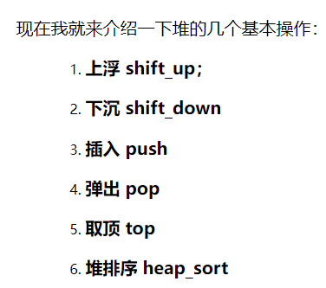

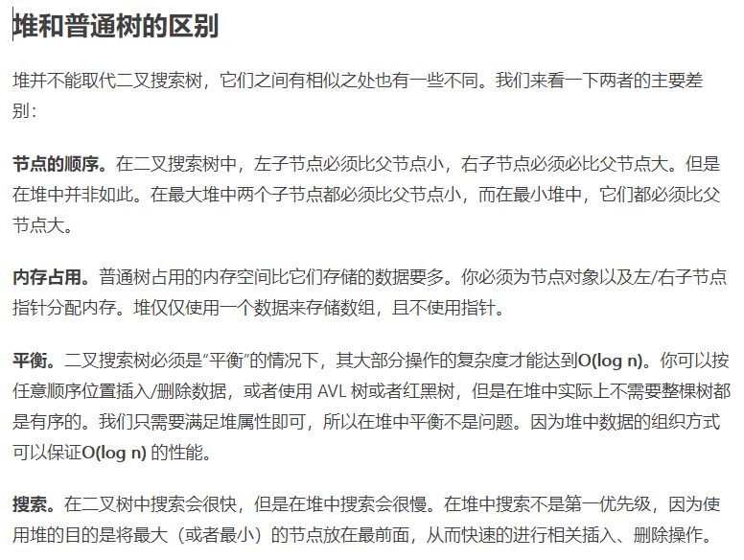

1. **Event-loop**

**即事件循环，指浏览器或Node的一种解决JS单线程运行时不会阻塞的一种机制，也就是异步的原理解释**

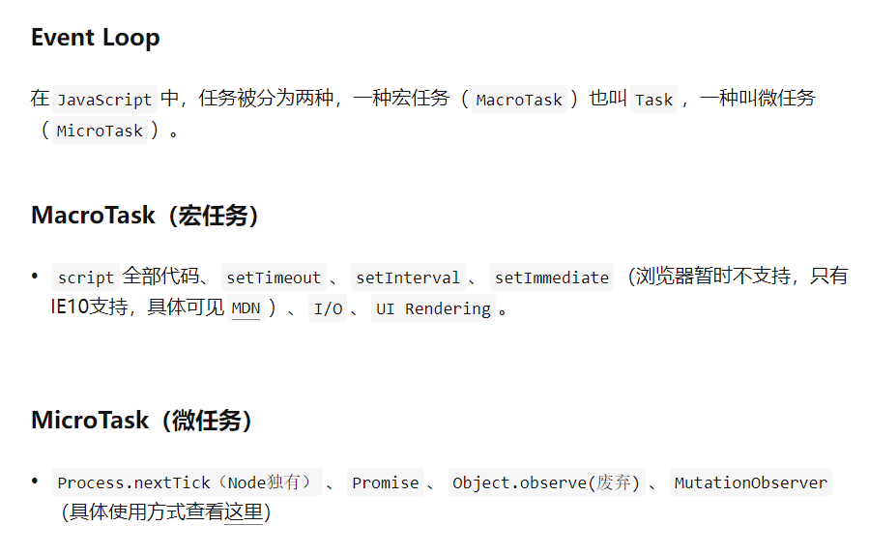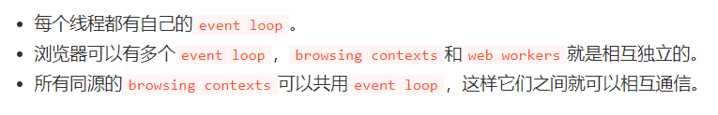

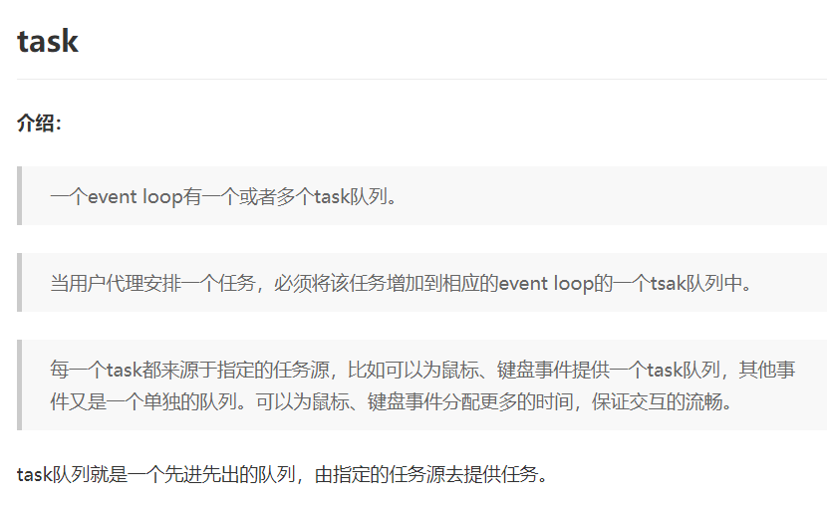

1. **如何理解HTML语义化**

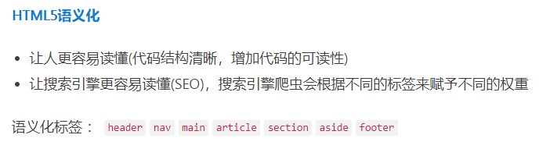

1. **哪些HTML标签是块级元素、哪些是内联元素**

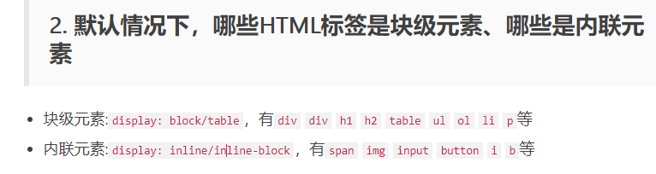

1. **HTML5新增内容和API**

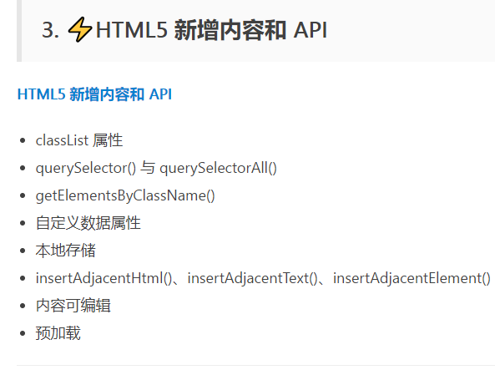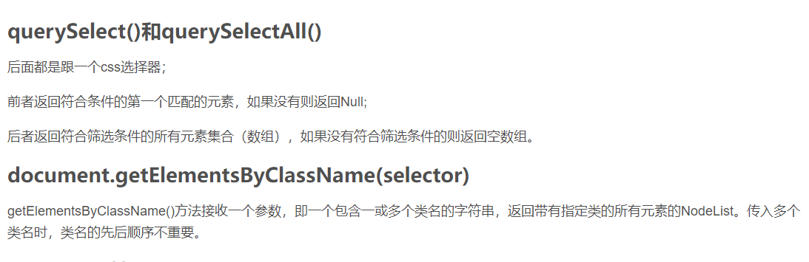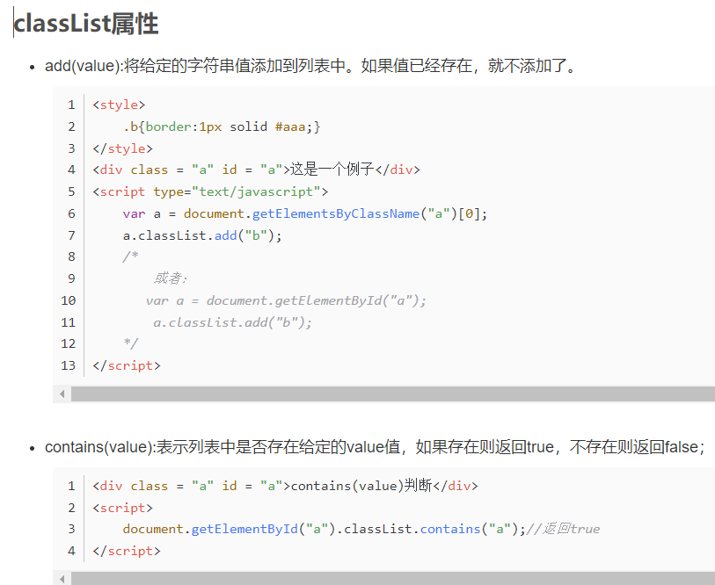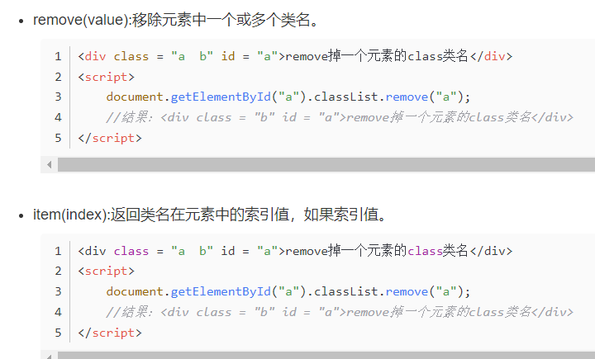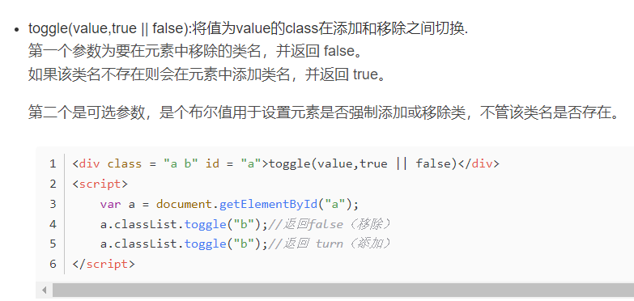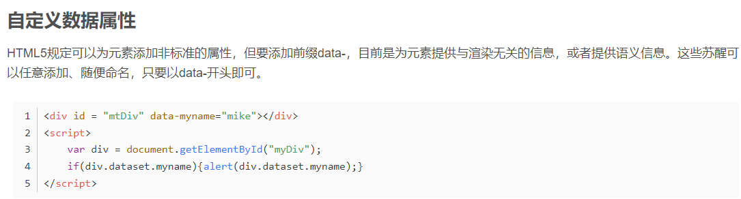

1. **Html5 语义化标签**

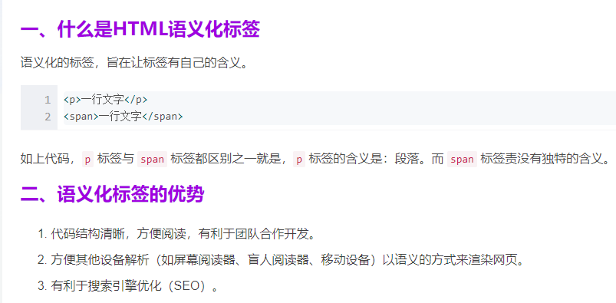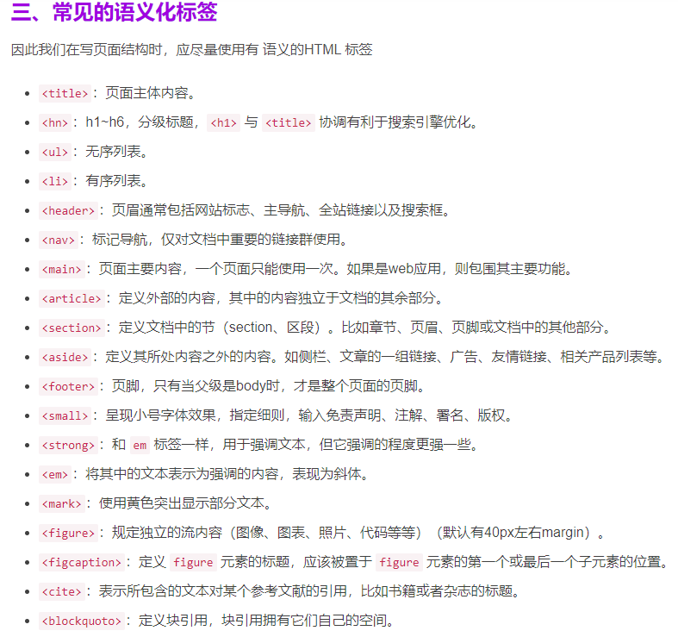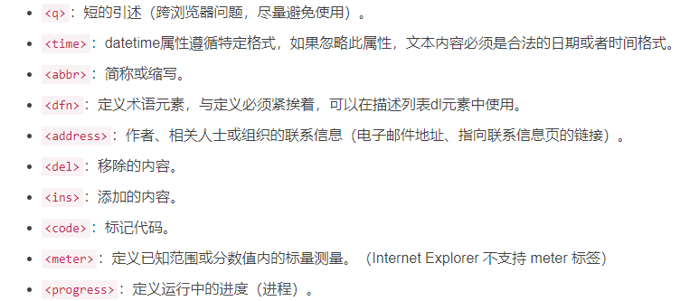

1. **HTML5新内容（**[开始学习HTML5_w3cschool](https://www.w3cschool.cn/html5/html5-intro.html)**）**

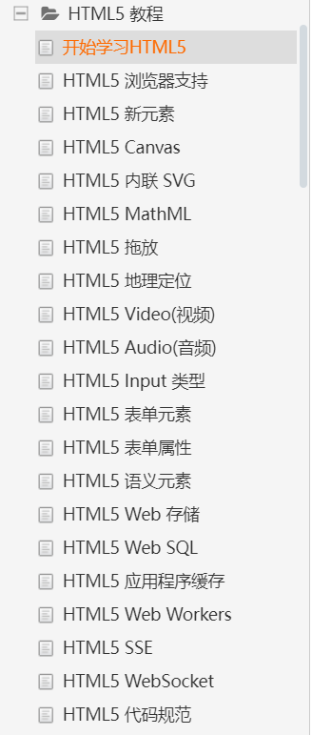

1. **HTML <canvas>标签（** [HTML 画布_w3cschool](https://www.w3cschool.cn/htmltags/ref-canvas.html)[l](https://www.w3cschool.cn/htmltags/tag-canvas.html)**）**

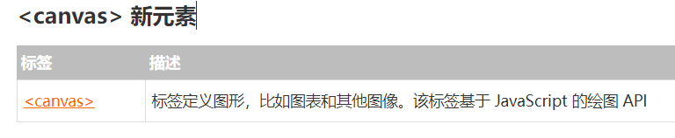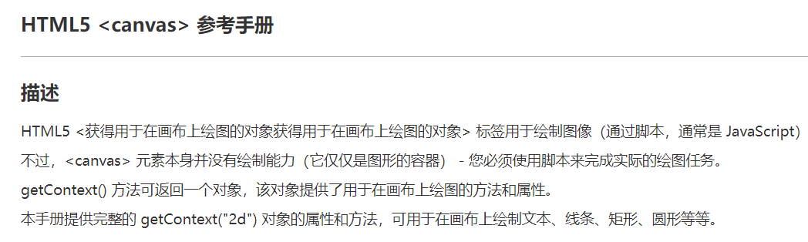

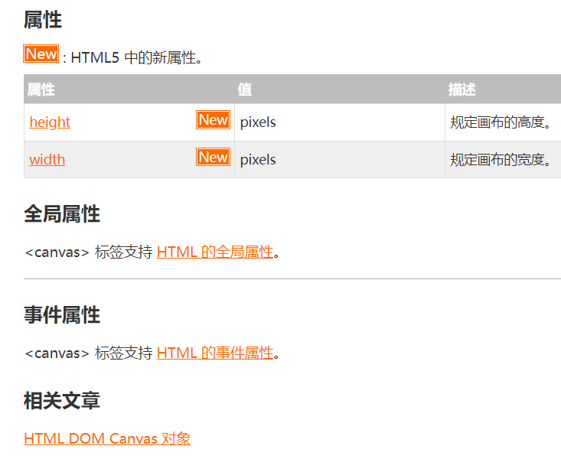

[HTML 全局属性_w3cschool](https://www.w3cschool.cn/htmltags/ref-standardattributes.html) 、[HTML 事件_w3cschool](https://www.w3cschool.cn/htmltags/ref-eventattributes.html)、[HTML DOM Canvas 对象_w3cschool](https://www.w3cschool.cn/jsref/dom-obj-canvas.html)

1. **HTML 多媒体元素 <audio>**

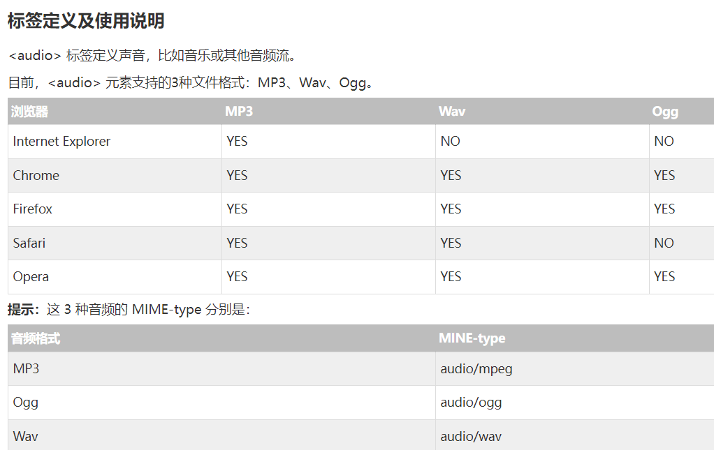

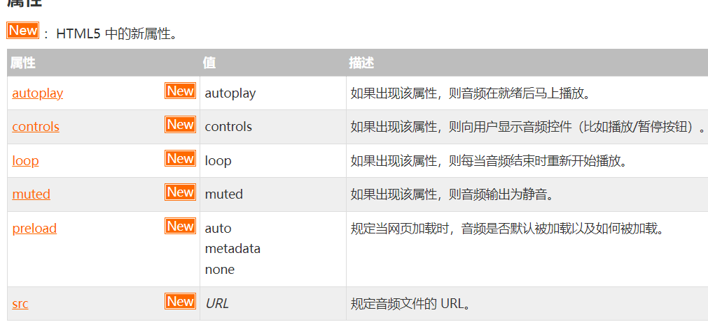

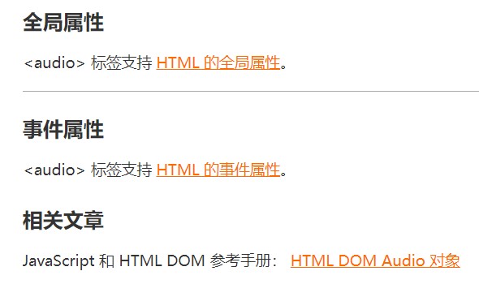[HTML 全局属性_w3cschool](https://www.w3cschool.cn/htmltags/ref-standardattributes.html) 、[HTML 事件_w3cschool](https://www.w3cschool.cn/htmltags/ref-eventattributes.html)、[HTML DOM Audio 对象_w3cschool](https://www.w3cschool.cn/jsref/dom-obj-audio.html)

1. **多媒体<video>标签**

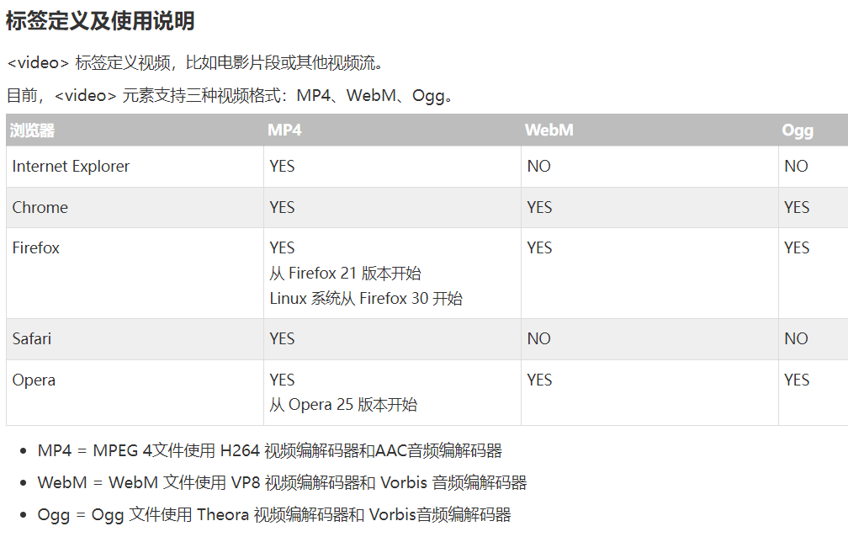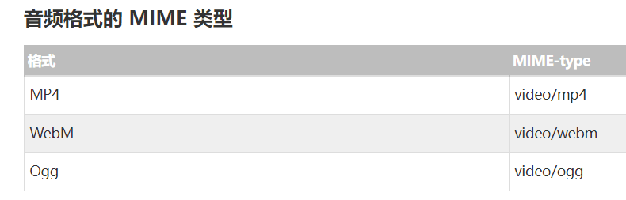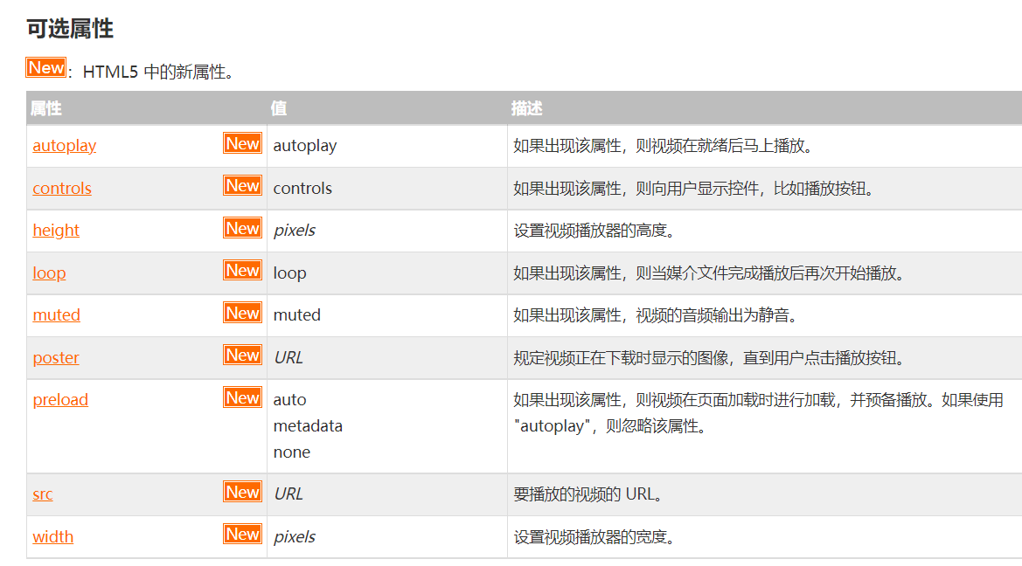

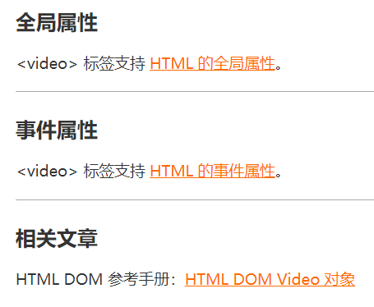

[HTML 全局属性_w3cschool](https://www.w3cschool.cn/htmltags/ref-standardattributes.html) 、[HTML 事件_w3cschool](https://www.w3cschool.cn/htmltags/ref-eventattributes.html)、[HTML DOM Video 对象_w3cschool](https://www.w3cschool.cn/jsref/dom-obj-video.html)

1. **HTML <source>标签**

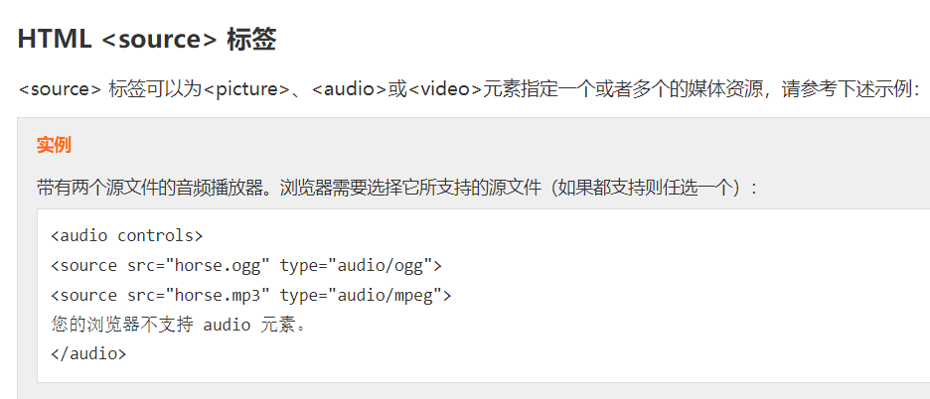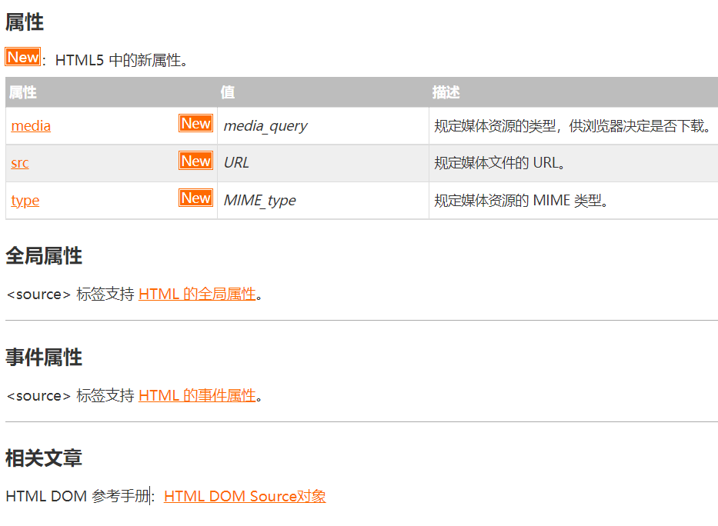[HTML DOM Source 对象_w3cschool](https://www.w3cschool.cn/jsref/dom-obj-source.html)

1. **HTML <embed>标签**

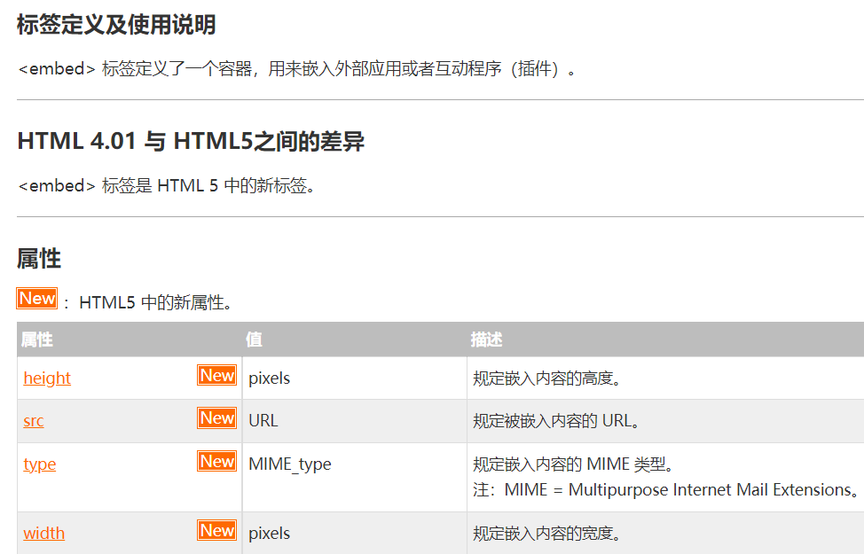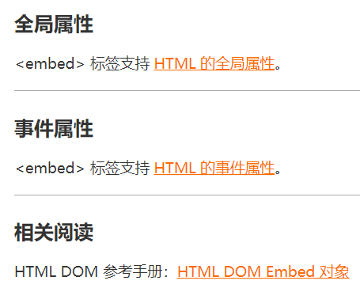[HTML DOM Embed 对象_w3cschool](https://www.w3cschool.cn/jsref/dom-obj-embed.html)

1. **HTML <track>标签**

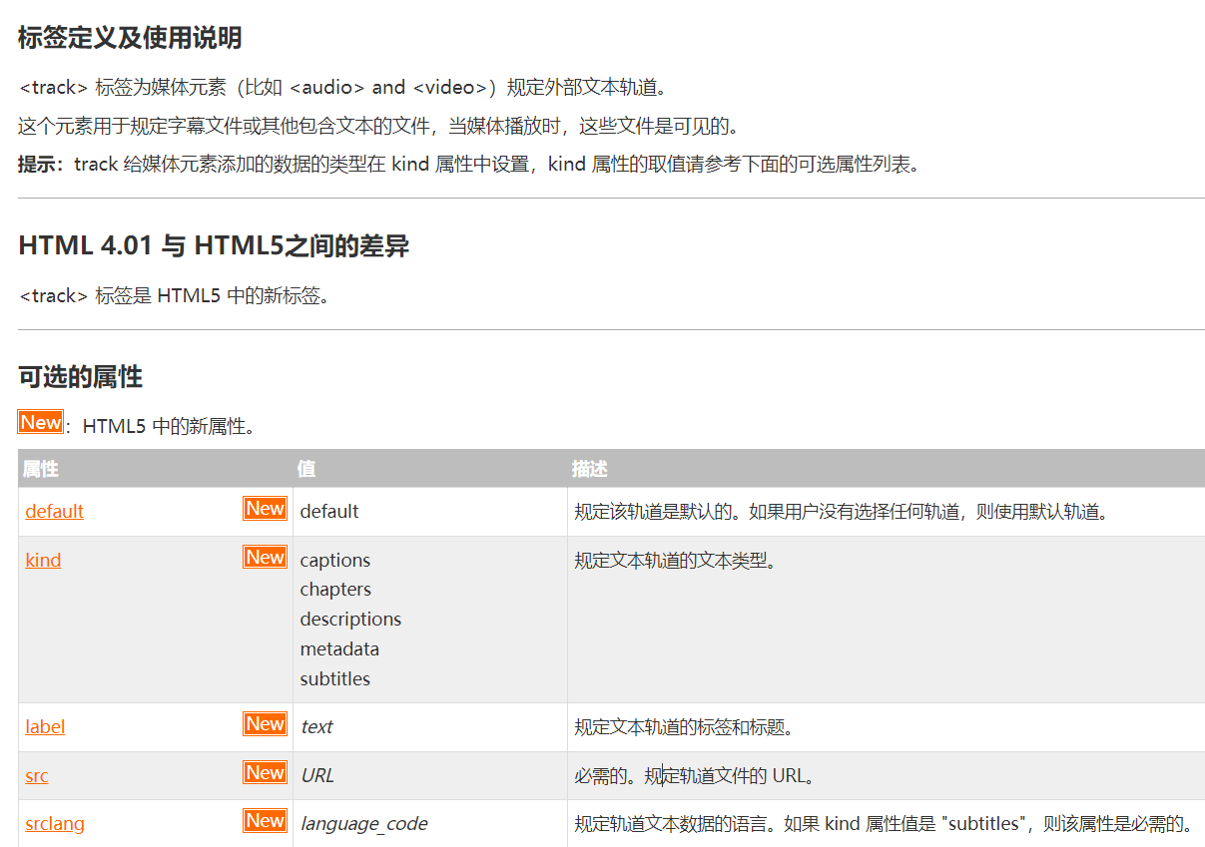

1. **HTML5新表单元素<datalist>**

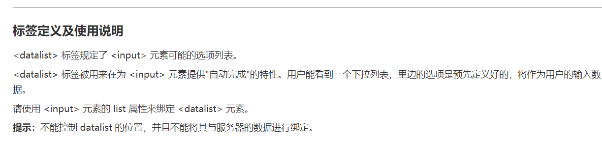

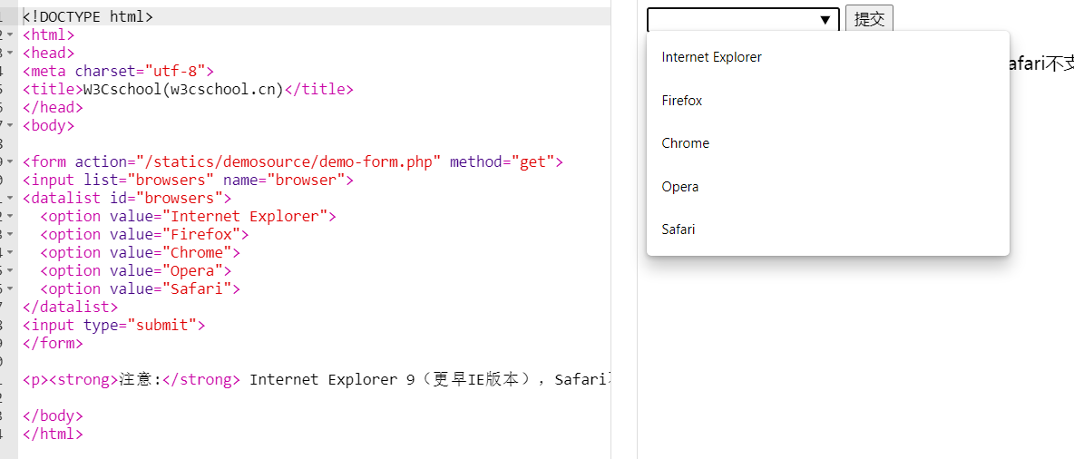

1. **HTML5 <keygen>**

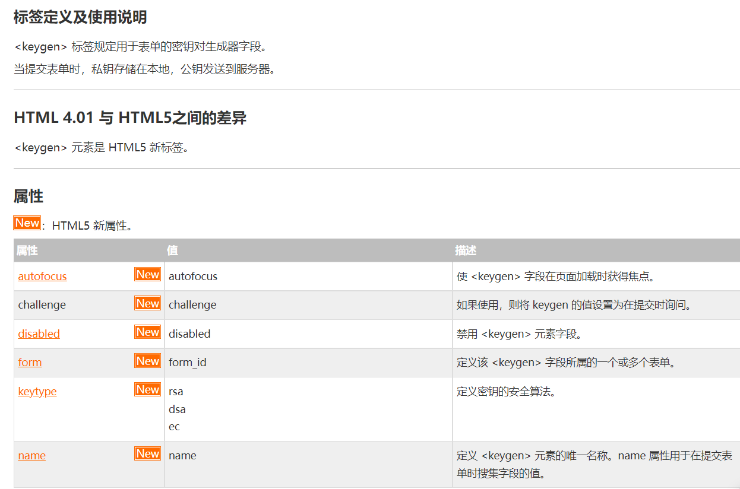

1. **HTML <output>**

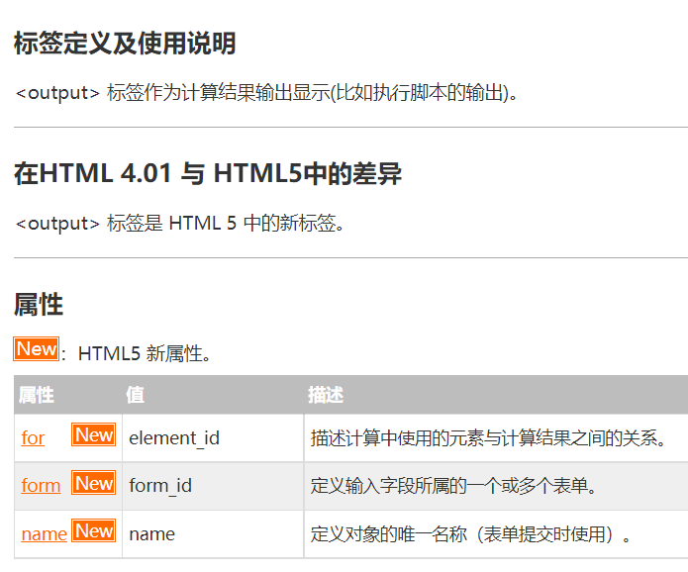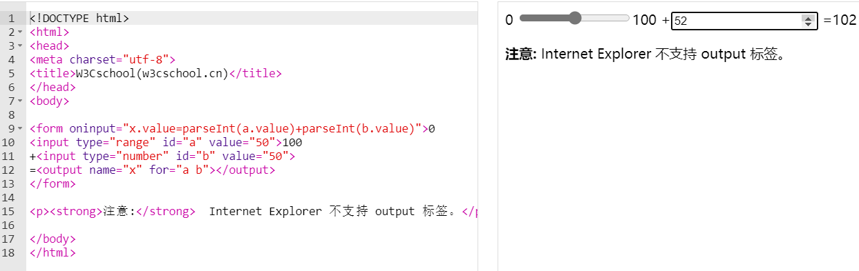

1. **HTML 新语义元素**

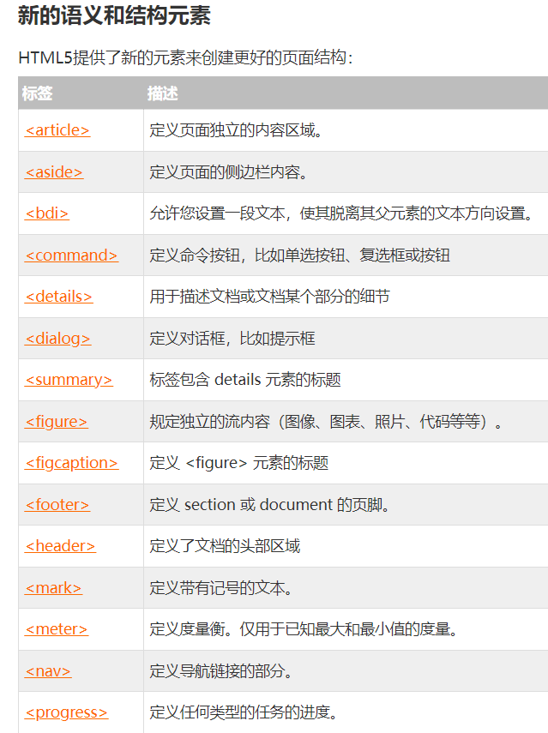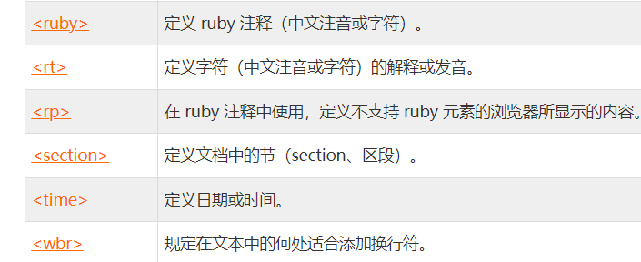

1. **HTML <article>标签**

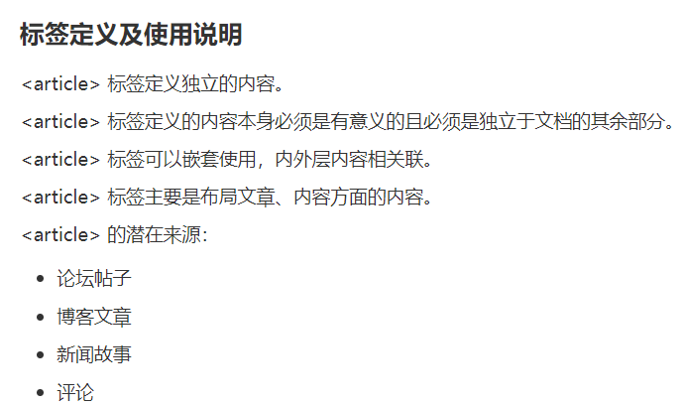

1. **HTML <aside>标签**

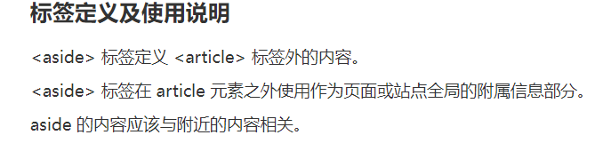

1. **HTML web存储**

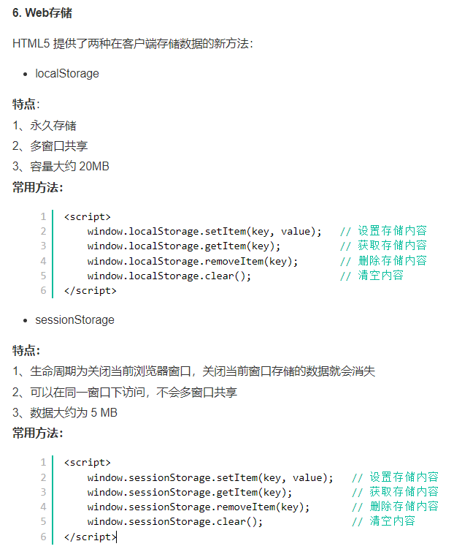

1. **行内（内联）元素和块级元素**

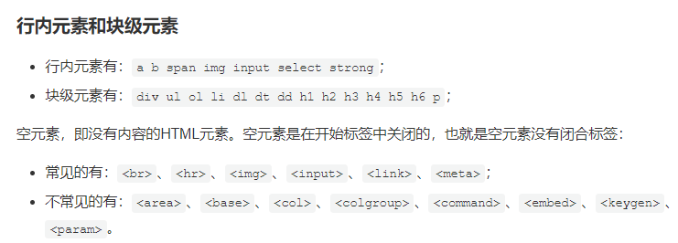

1. **渐进增强和优雅降级之间的区别**

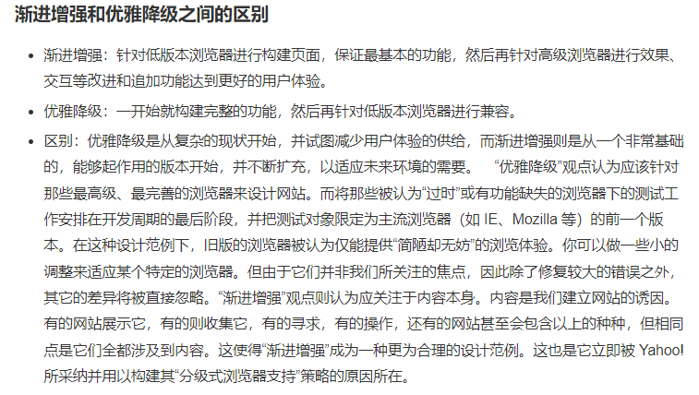

1. **DOCTYPE(文档类型) 的作用**

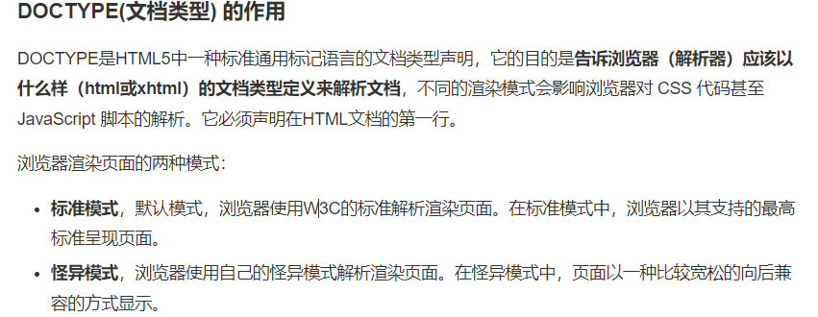

1. **怪异模式和标准模式**

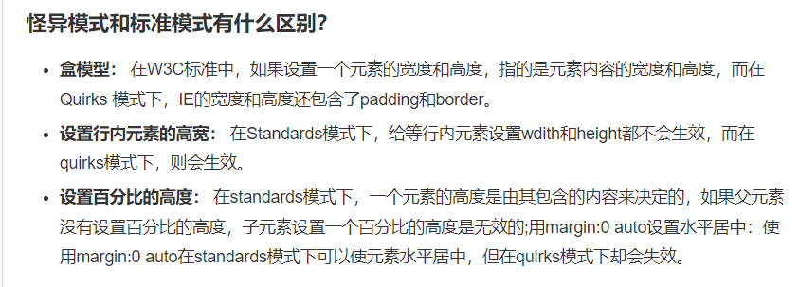

1. **Canvas和SVG的区别**

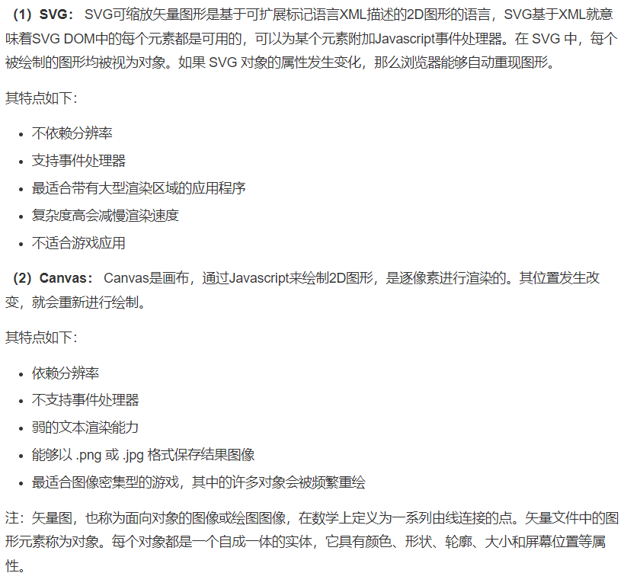

1. **常见的meta标签有哪些**

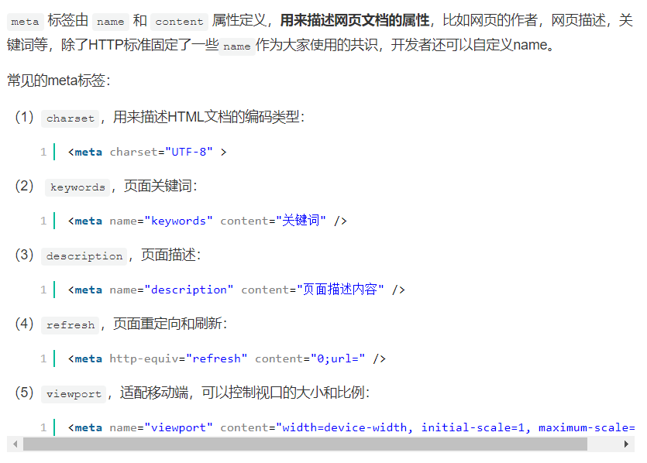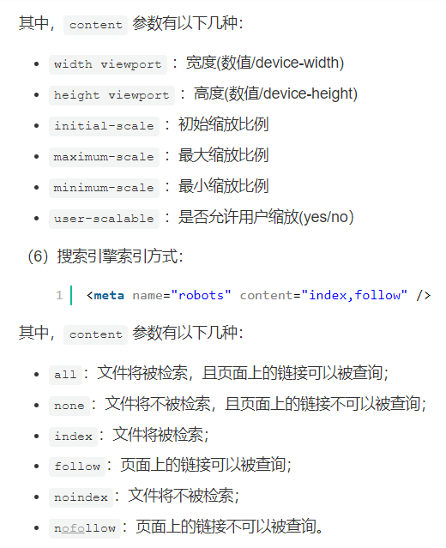

1. **单页应用（SPA）和多页应用（MPA）**

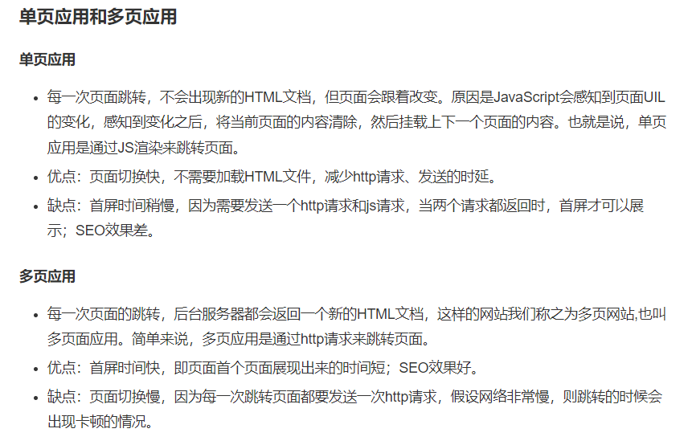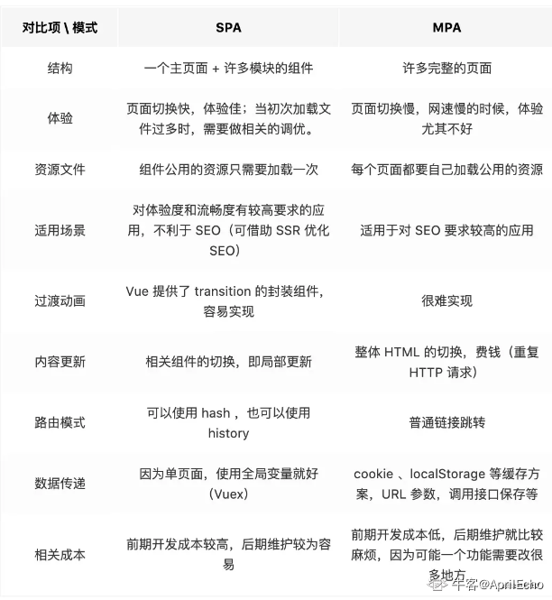

1. **HTML语义化**

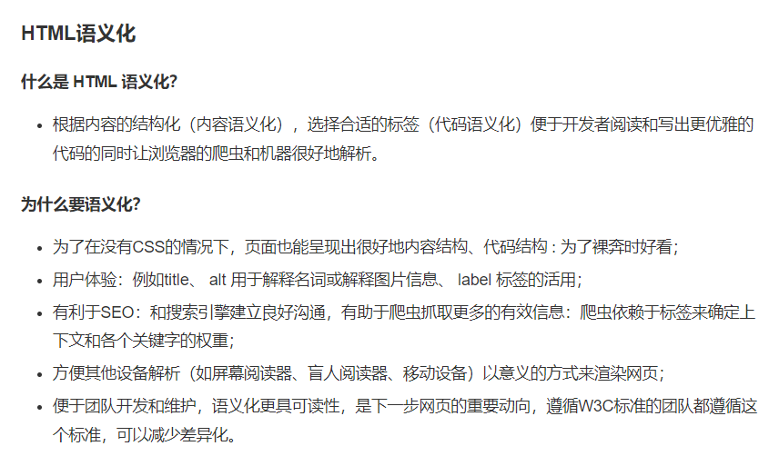

1. **link和@import的区别**

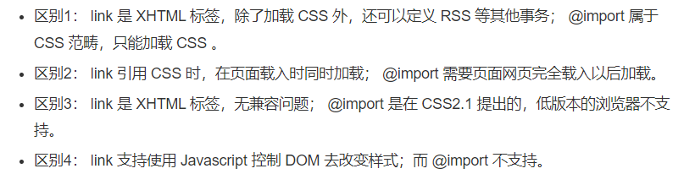

1. **超链接target属性的取值和作用？**

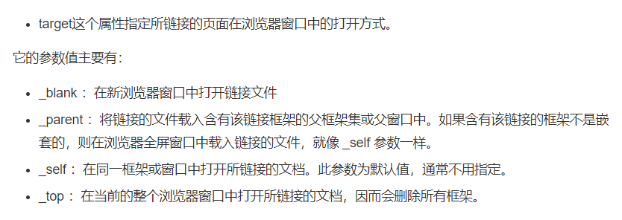

1. **iframe优缺点**

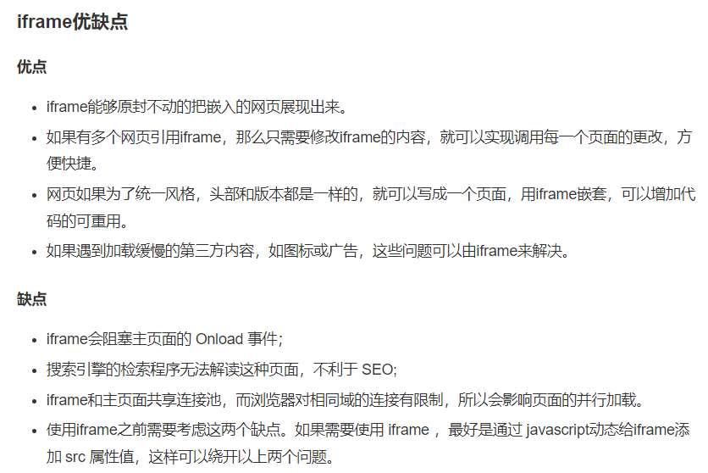

1. **src与href的区别**

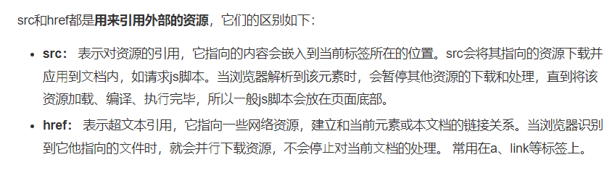

1. **title与h1的区别、b与strong的区别、i与em的区别**

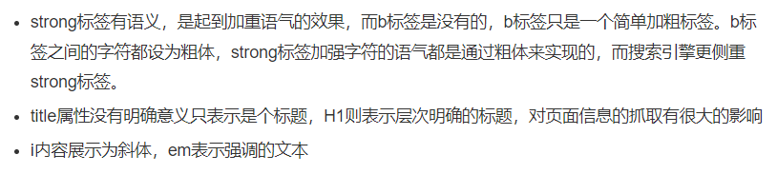

1. **label标签的作用**

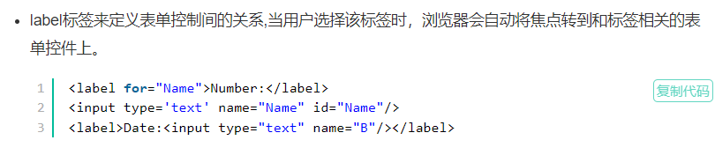

1. **主流浏览器内核**

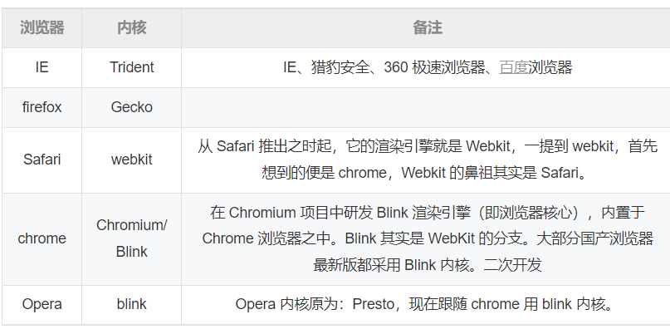

1. **title属性和alt属性区别**

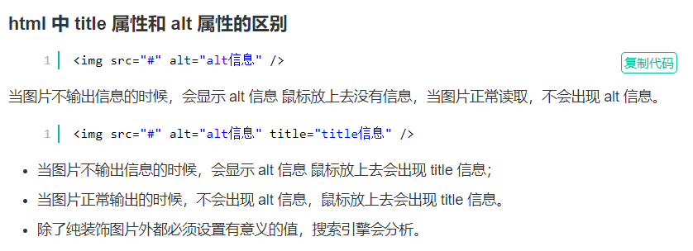

1. **CSS布局单位 ：像素**

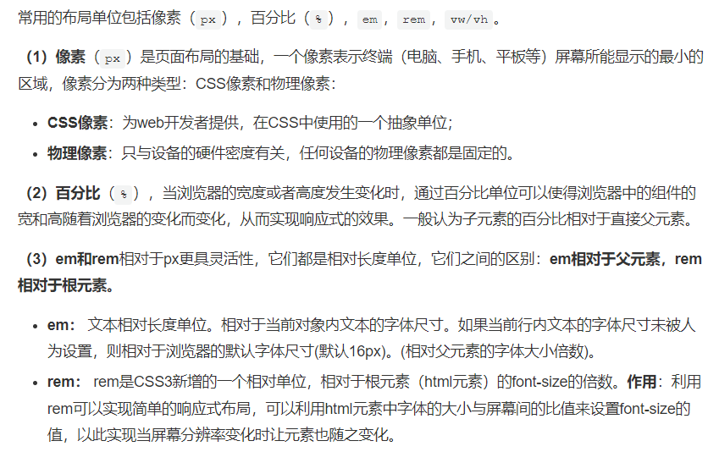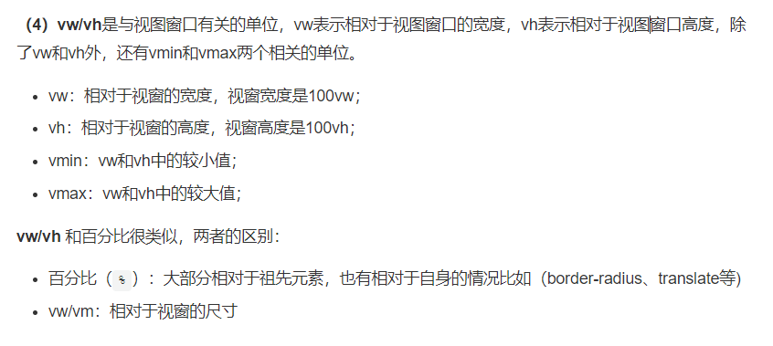

1. **px、em、rem的区别**

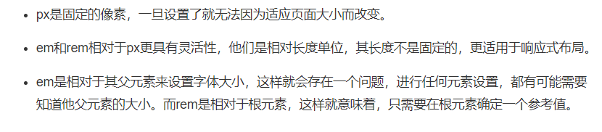

1. **两栏布局**
2. 左栏浮动，右边margin挤到右侧
3. position定位
4. 左栏浮动，右栏overflow或者其他方法来形成BFC块
5. flex弹性布局

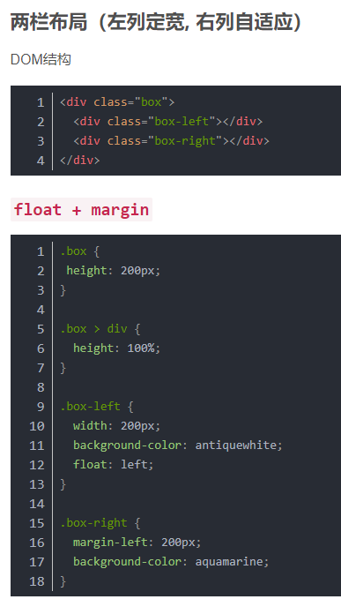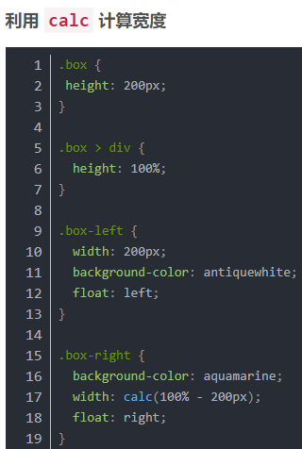 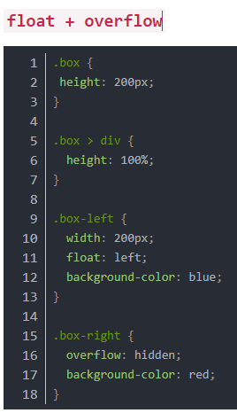 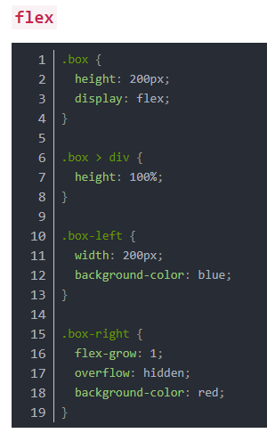

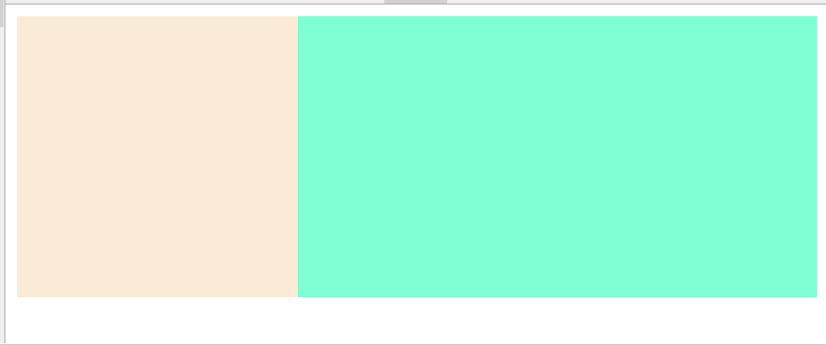

1. **三栏布局（圣杯布局，双飞翼布局）**

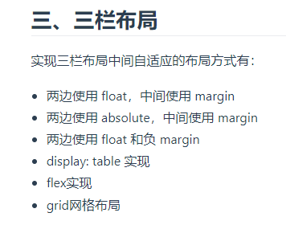

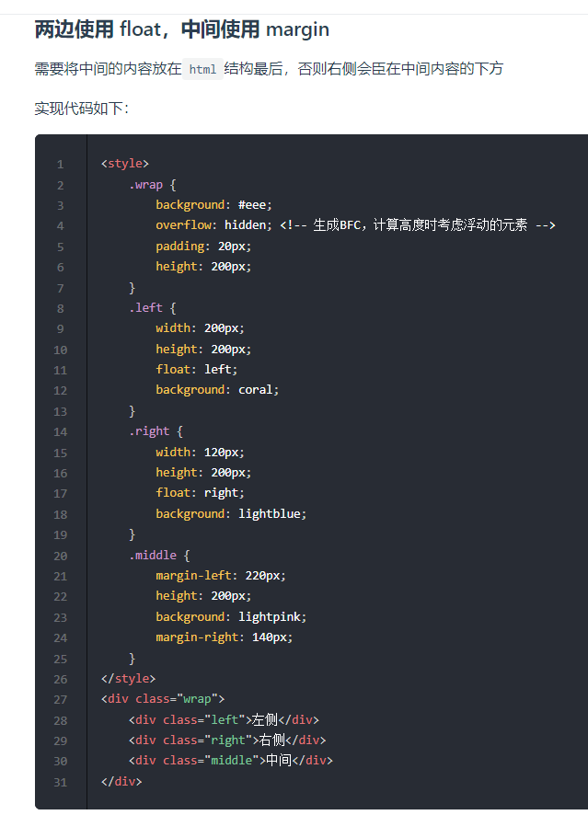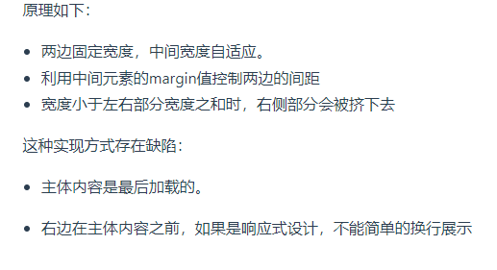

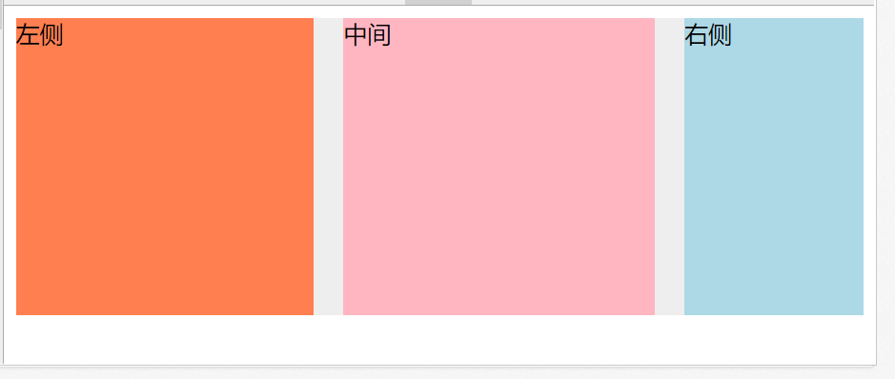

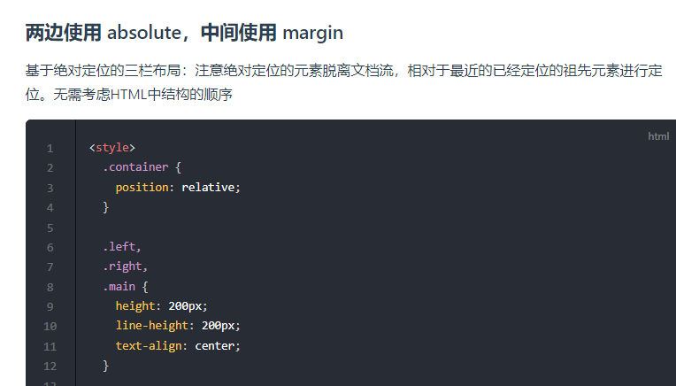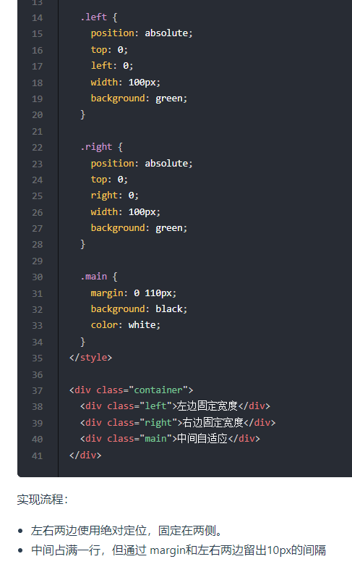

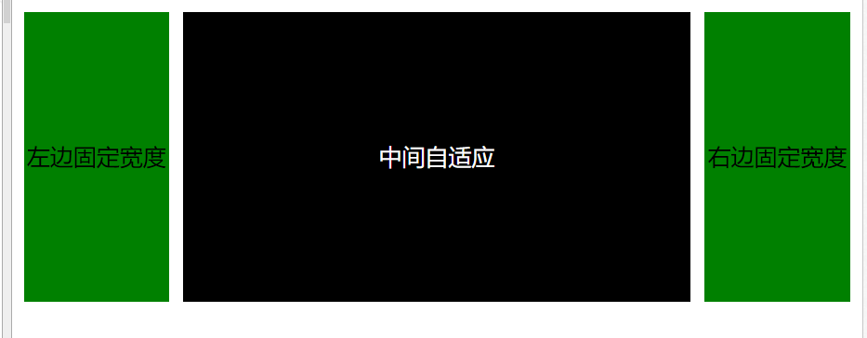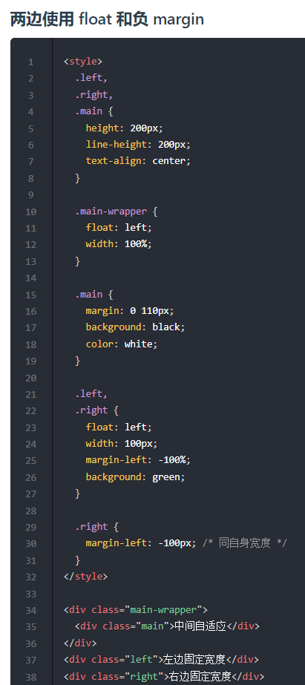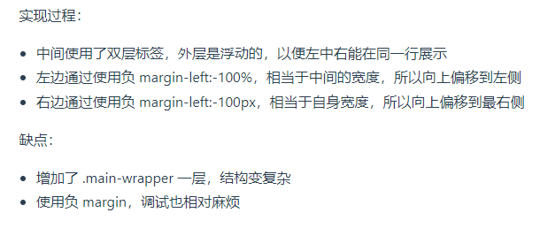

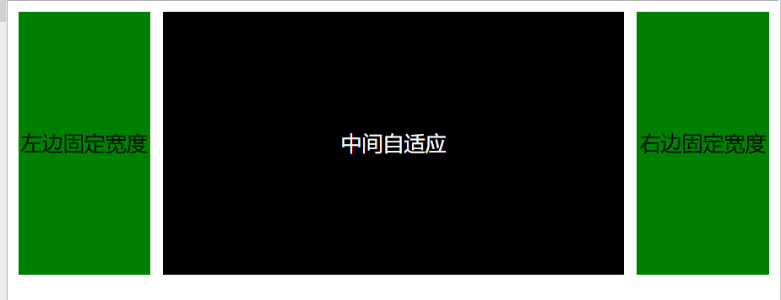

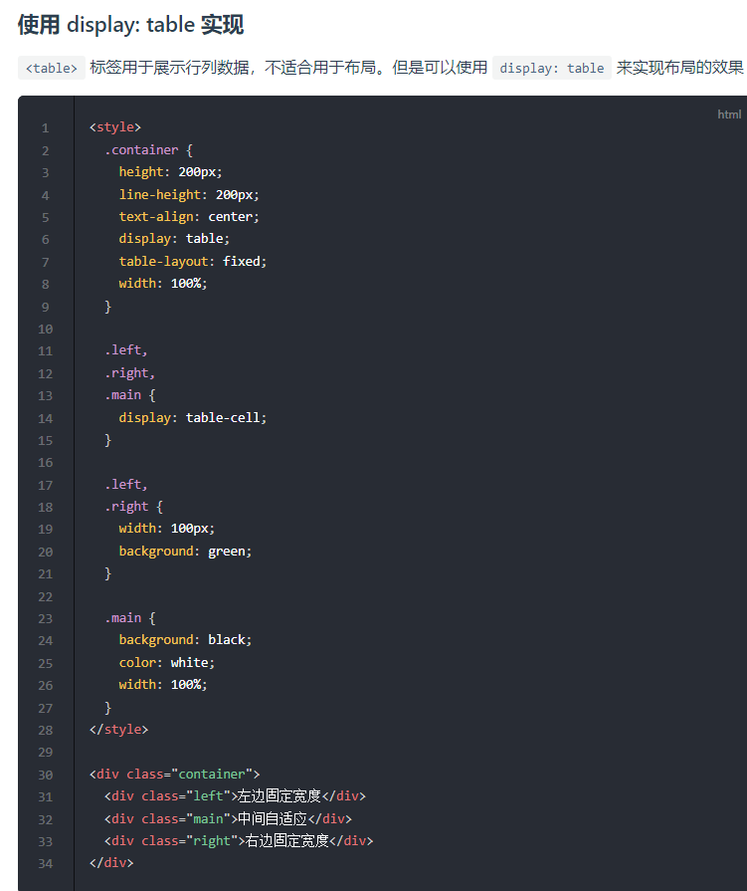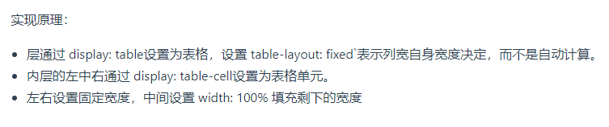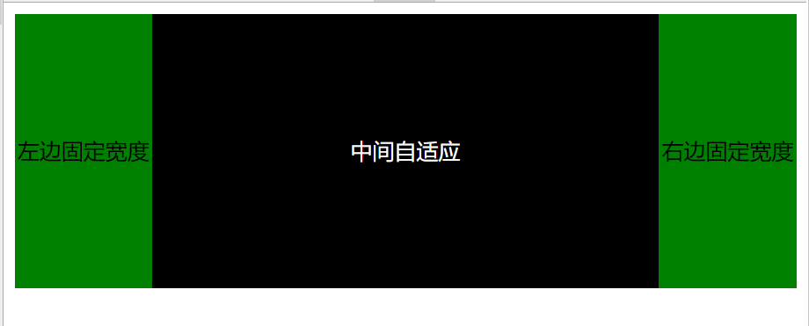

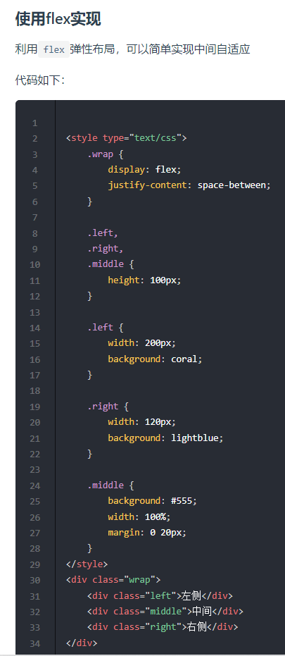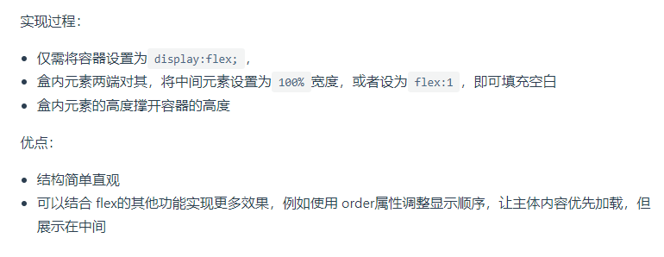

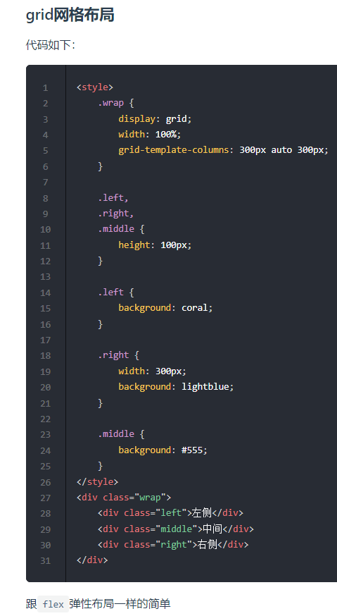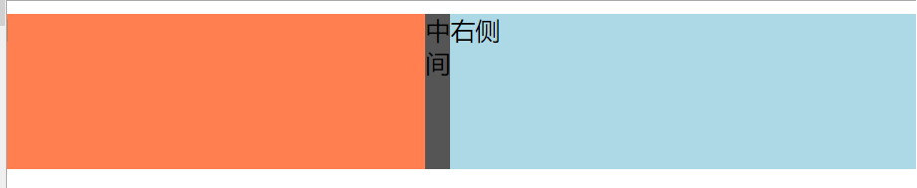

1. **多列布局（**[一篇文章搞定多列布局--等宽，等高，自适应 - 掘金 (juejin.cn)](https://juejin.cn/post/6844904048278290440" \l "heading-10)**）**
2. **水平居中垂直居中（**[16种方法实现水平居中垂直居中 - 掘金 (juejin.cn)](https://juejin.cn/post/6844903474879004680)**）**
3. **水平垂直居中（**[面试官：你能实现多少种水平垂直居中的布局（定宽高和不定宽高） - 掘金 (juejin.cn)](https://juejin.cn/post/6844903982960214029)**）**
4. **OSI七层协议模型、TCP/IP四层模型、五层协议体系结构**[【网络】七层？五层？四层？ 计算机网络参考模型 - 掘金 (juejin.cn)](https://juejin.cn/post/7037011384575475743)

[网络篇二：图解OSI七层协议模型、TCP/IP四层模型、五层协议体系结构 - 掘金 (juejin.cn)](https://juejin.cn/post/6936866596782604325)

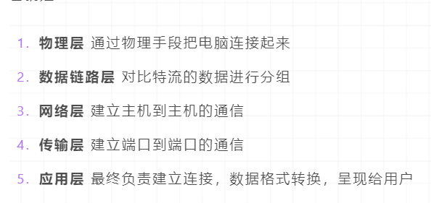

1. **数字签名、数字加密、加密算法等**[浅谈常见的七种加密算法及实现 - 掘金 (juejin.cn)](https://juejin.cn/post/6844903638117122056)